Міністерство освіти І науки УКРАЇНИ

Придніпровська державна академія
Будівництва та архітектури

КАФЕДРА матеріалознавства та обробки матеріалів

МЕТОДИЧНІ ВКАЗІВКИ
ДО ВИКОНАННЯ ПРАКТИЧНИХ ТА КОНТРОЛЬНИХ РОБІТ
З ДИСЦИПЛІНИ «ОСНОВИ 2D ТА 3D МОДЕЛЮВАННЯ»
ЧАСТИНА 5
ЗА ТЕМОЮ «МОДЕЛЮВАННЯ ТРИВИМІРНИХ ОБ'ЄКТІВ»

для здобувачів першого (бакалаврського) рівня вищої освіти

спеціальності 132 «Матеріалознавство»

денної та заочної форми навчання

\

Дніпро

2023
Методичні вказівки до виконання практичних та контрольних робіт з дисципліни «Основи 2D та 3D моделювання» для здобувачів першого (бакалаврського) рівня вищої освіти спеціальності 132 «Матеріалознавство» денної та заочної форм навчання. Частина 5 / Укладачі: Слупська Ю.С., Тютєрєв І.А. – Дніпро: ПДАБА, 2023. – 43 с.

У методичних вказівках наведені вихідні дані та основні рекомендації до виконання контрольної роботи стосовно моделювання та побудови тривимірних об'єктів, які складаються з теоретичної частини та практичного завдання. Теоретичні питання розкривають зміст дисципліни згідно з навчальною програмою, практичне завдання полягає в вирішенні задач студентами відповідно до наведених прикладів.

Укладачі: Слупська Ю.С., доктор філософії, доцент кафедри матеріалознавства та обробки матеріалів ПДАБА;
Тютєрєв І.А., к.т.н., доцент кафедри матеріалознавства та обробки матеріалів ПДАБА.

Відповідальний за випуск: Слупська Ю.С., доктор філософії, доцент кафедри матеріалознавства та обробки матеріалів ПДАБА;

Рецензент: Волчук В.М. д.т.н., завідувач кафедри матеріалознавства та обробки матеріалів ПДАБА.

Затверджено на засіданні
кафедри матеріалознавства та
обробки матеріалів ПДАБА
Протокол №7 від 12.01.2023 р.

Рекомендовано до друку
навчально-методичною
радою ПДАБА
Протокол № 3(9) від 23.02.2023 р.

зміст
Стор.
- ТЕМА ТА МЕТА РОБОТИ 4
- ХІД ВИКОНАННЯ РОБОТИ – ЧАСТИНА 1 4
- ТЕОРЕТИЧНА ЧАСТИНА 1 4
- ПРИКЛАД 1 6
- ХІД ВИКОНАННЯ РОБОТИ – ЧАСТИНА 2 14
- ТЕОРЕТИЧНА ЧАСТИНА 2 14
- ПРИКЛАД 2 14
- ХІД ВИКОНАННЯ РОБОТИ – ЧАСТИНА 3 18
- ТЕОРЕТИЧНА ЧАСТИНА 3 19
- ПРИКЛАД 3 19
- ХІД ВИКОНАННЯ РОБОТИ – ЧАСТИНА 4 22
- ТЕОРЕТИЧНА ЧАСТИНА 4 22
- ПРИКЛАД 4 22
- ХІД ВИКОНАННЯ РОБОТИ – ЧАСТИНА 5 25
- ТЕОРЕТИЧНА ЧАСТИНА 5 25
- ПРИКЛАД 5 26
- ПРИКЛАД 6 28
- ПРИКЛАД 7 30
- ПРИКЛАД 8 31
- ХІД ВИКОНАННЯ РОБОТИ – ЧАСТИНА 6 34
- ТЕОРЕТИЧНА ЧАСТИНА 6 34
- ПРИКЛАД 9 35
- ХІД ВИКОНАННЯ РОБОТИ – ЧАСТИНА 7 36
- ТЕОРЕТИЧНА ЧАСТИНА 7 36
- ПРИКЛАД 10 38
- Завдання до контрольної роботи 42
СПИСОК РЕКОМЕНДОВАНИХ ДЖЕРЕЛ 43

ПРАКТИЧНА РОБОТА №5

- ТЕМА ТА МЕТА РОБОТИ

Тема: Моделювання тривимірних об'єктів.
Мета роботи: Отримати основні уявлення щодо редагування 3D об'єктів у програмному середовищі AutoCAD.

- ХІД ВИКОНАННЯ РОБОТИ – ЧАСТИНА 1
- Створити групу тіл і застосувати до них наступні команди: Об'єднання, Віднімання, Перетин.
- Створити вихідний 3D – об'єкт. Виконати редагування граней об'єкта командою Видавити грані. А саме:
  - Глибина видавлювання =500мм.
  - Кут звуження = 0⁰.
  - Кут звуження = 45⁰.

- ТЕОРЕТИЧНА ЧАСТИНА 1

Складові об'єкти AutoCAD.
Команди: Об'єднання, Віднімання, Перетин дозволяють з кількох об'єктів одного типу створювати нові складніші форми.
Дані команди знаходяться на панелі Редагування тіла. В результаті виконання кожної з цих команд, створюється цільний складовий об'єкт, рис. 5.1.
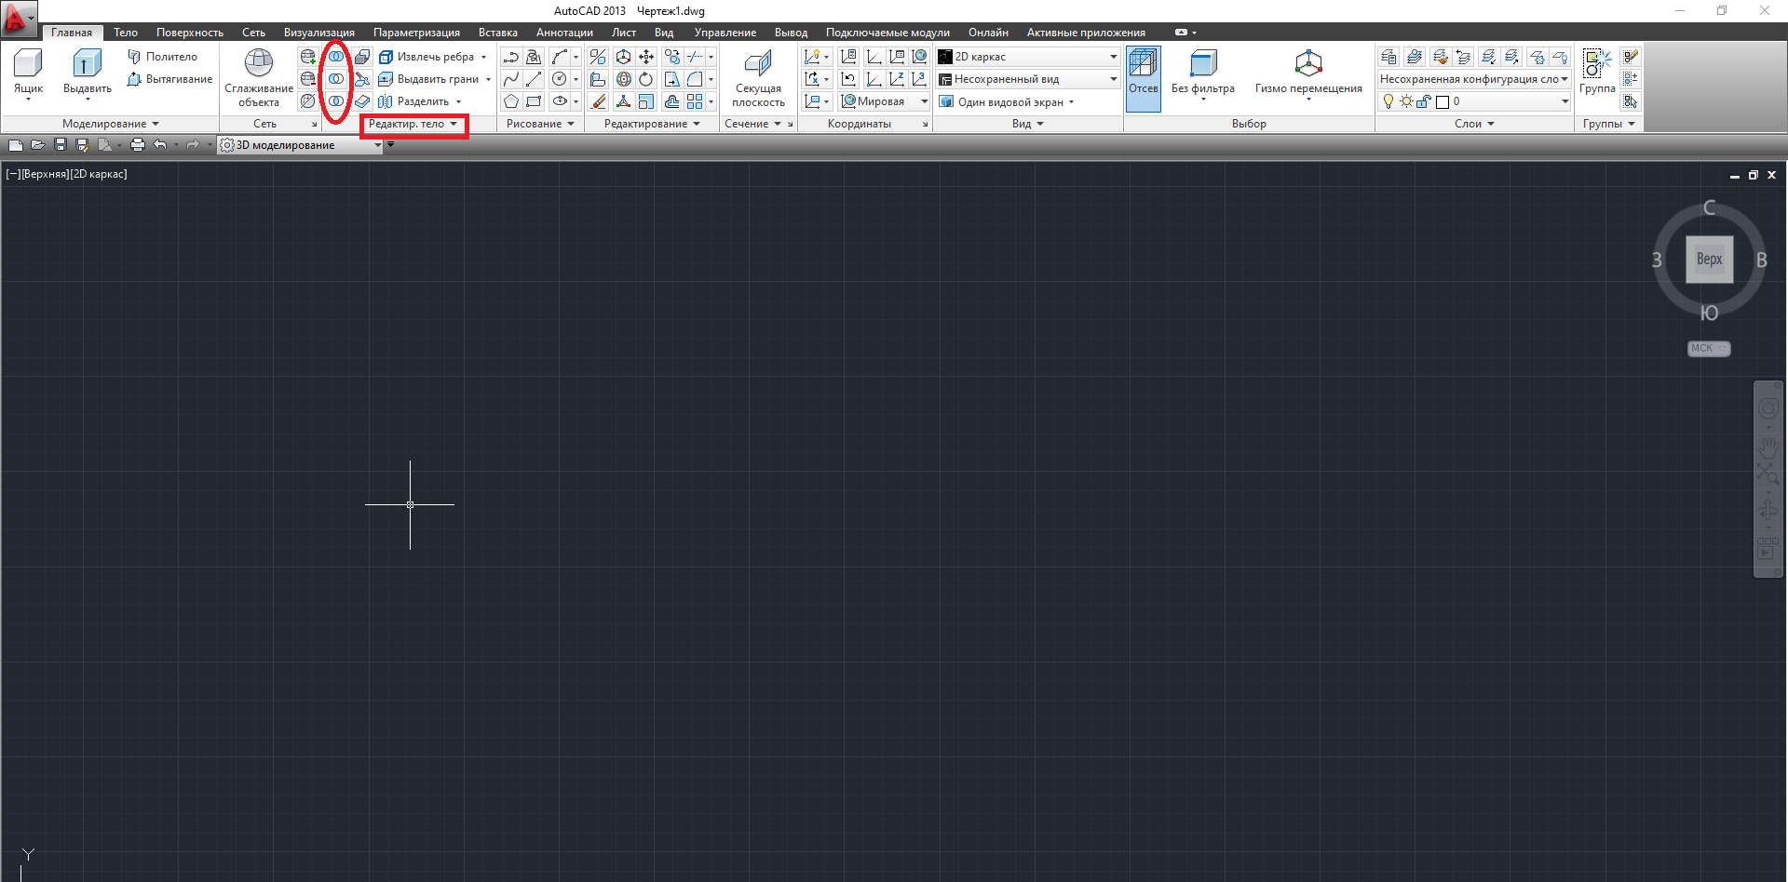
Рис. 5.1. Панель Редагування тіла

Об'єднання: об'єднання двох або більше 3D-тіл, поверхонь або 2D-областей для створення складеного 3D-тіла, поверхні або області.
Щоб створити тіло шляхом об'єднання кількох тіл, можемо скористатися командою Об'єднання. Якщо вихідні тіла стикаються або перетинаються, то вийде єдине тіло, а якщо тіла розташовуються окремо, то після застосування команди Об'єднання вони виділятимуться як один об'єкт, рис. 5.2.
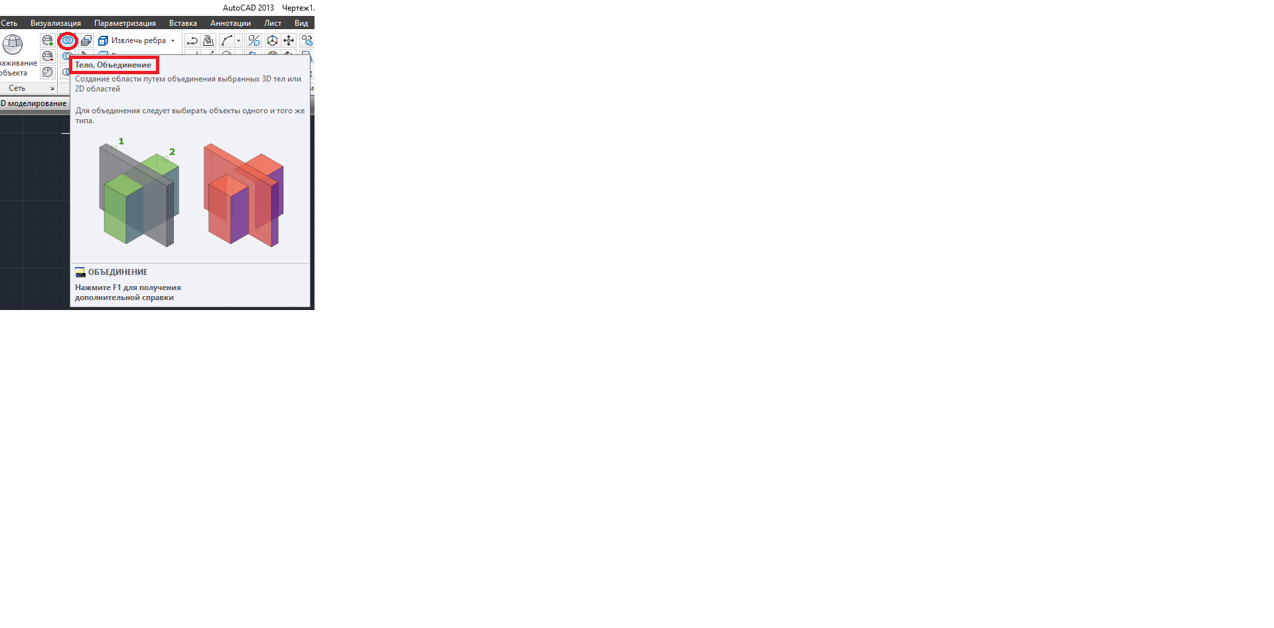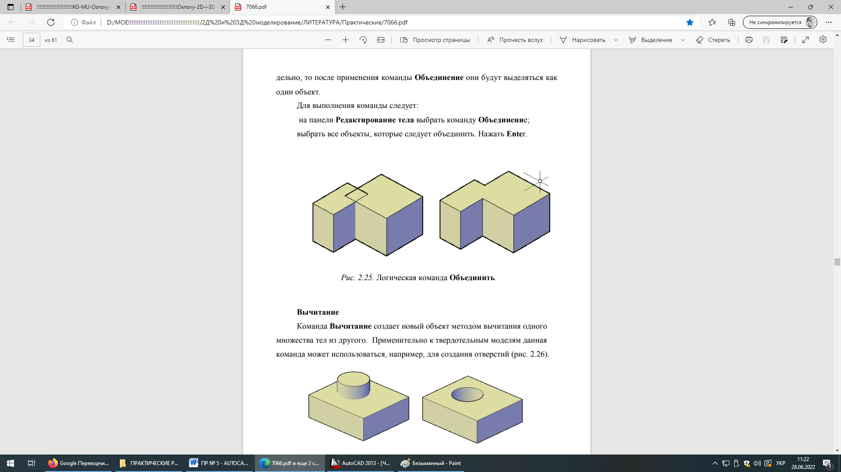
Рис. 5.2. Команда Об'єднання

Віднімання: створення як новий об'єкт шляхом віднімання однієї області, що перекривається, або 3D-тіла з іншої області або тіла.
Команда Віднімання створює новий об'єкт методом віднімання однієї множини тіл з іншої. Стосовно твердотілих моделей дана команда може використовуватися, наприклад, для створення отворів, рис. 5.3.
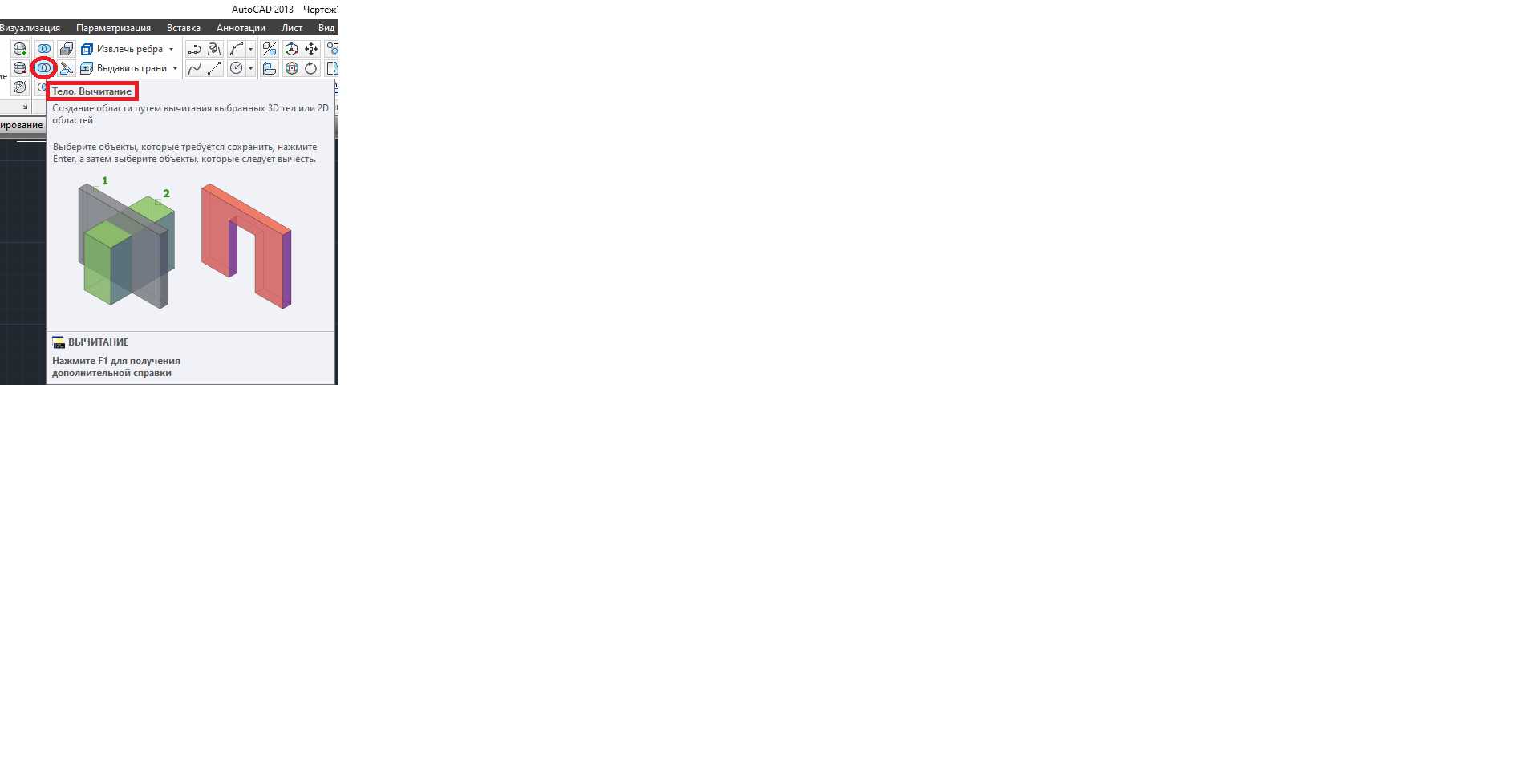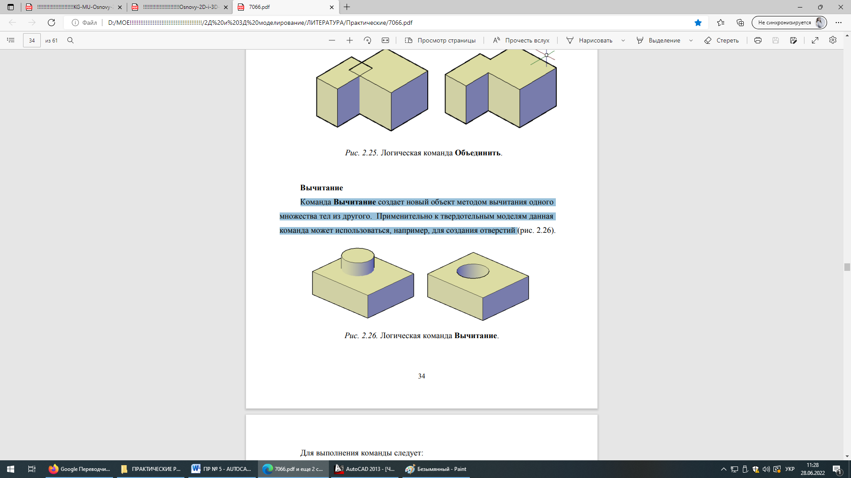
Рис. 5.3. Команда Віднімання

Перетин: створення 3D тіла, поверхні або 2D області з тіл, поверхонь або областей, що перекриваються.
Команда Перетин дозволяє створити нове тіло, виділивши загальну частину заданих об'єктів. При цьому вихідні тіла після виконання команди видаляються.
Якщо вихідні об'єкти не перетинаються, тобто розташовані на відстані або навіть просто стикаються, вони не матимуть загальної частини і тому результатом застосування команди Перетин стане видалення виділених тіл, рис. 5.4.
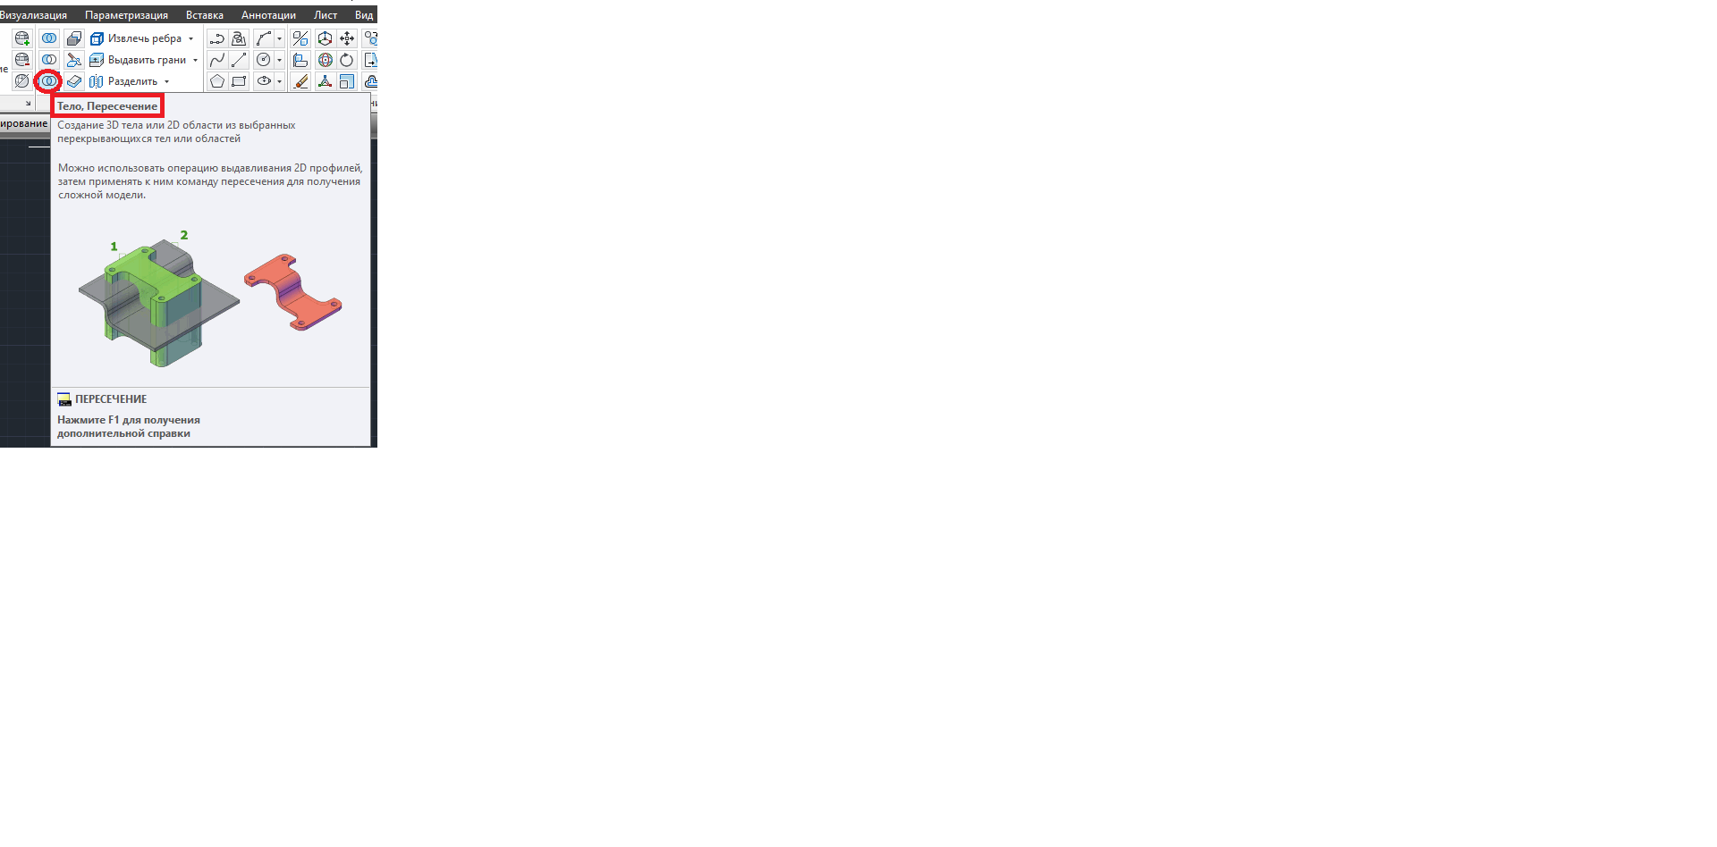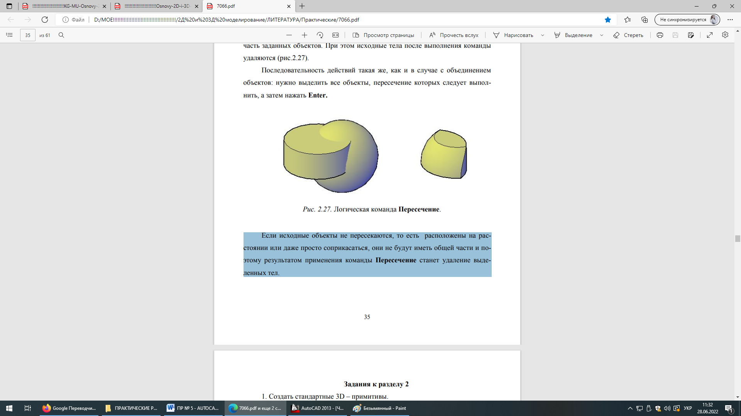
Рис. 5.4. Команда Перетин

- ПРИКЛАД 1
В якості прикладу створимо групу тіл і застосуємо до них наступні команди: Об'єднання, Віднімання, Перетин.
Команда Об'єднання дозволить нам об'єднати кілька 3D об'єктів у єдиний об'єкт.
Спочатку перемикаємо Користувальницькі візуальні стилі [-][Користувацький вигляд][ 2D - Каркас].
Створимо паралелепіпед, поряд циліндр та конус.
Бачимо що створені об'єкти трохи перемикаються один з одним, але кожен з цих об'єктів є самостійним єдиним об'єктом.
За допомогою команди логічного об'єднання ми можемо перетворити ці три об'єкти на єдиний литий об'єкт.
Далі натискаємо на команду Об'єднання та обираємо об’єкт.
В якості об’єкту виділяємо створені паралелепіпед, поряд циліндр та конус та натискаємо Enter, рис. 5.5.
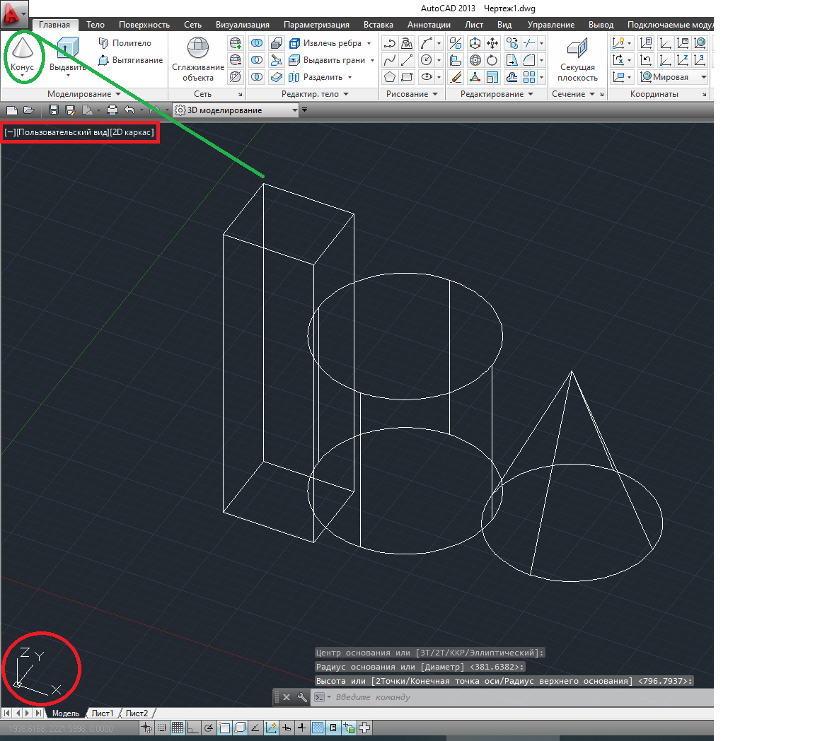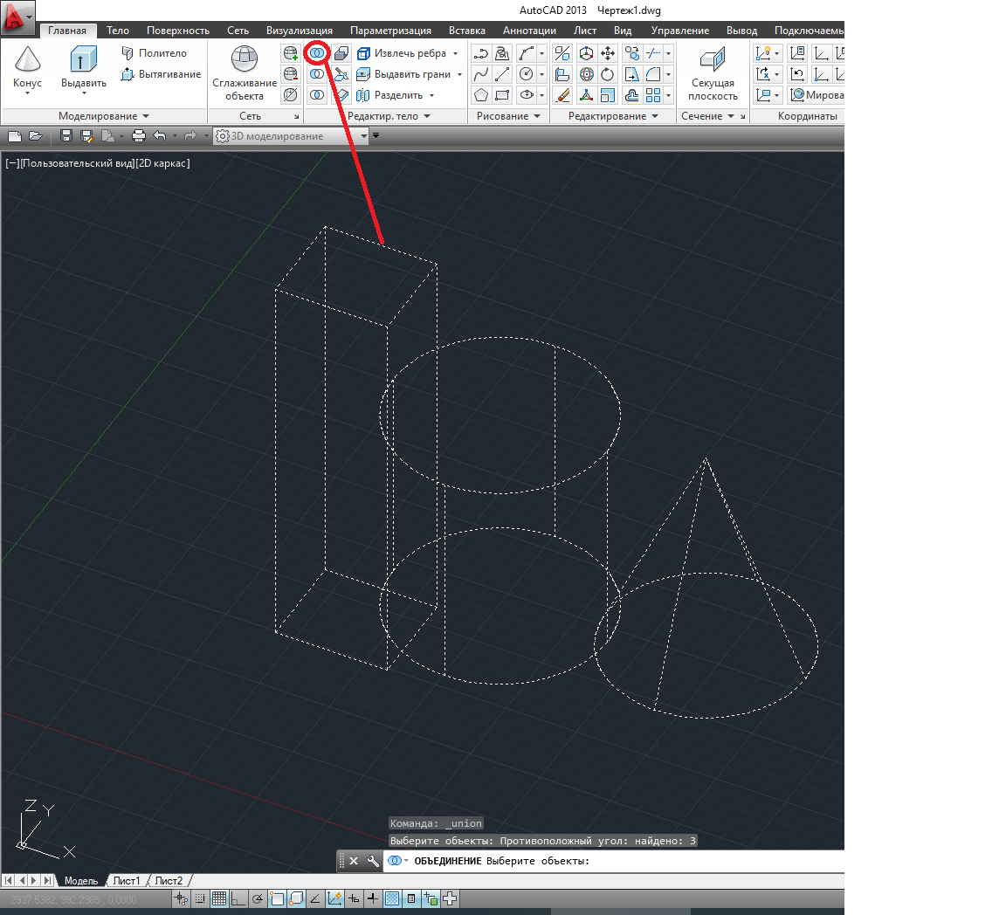
Рис. 5.5. Процес створення твердотілого об'єкту

Бачимо, що отримали єдине тверде тіло, рис. 5.6.
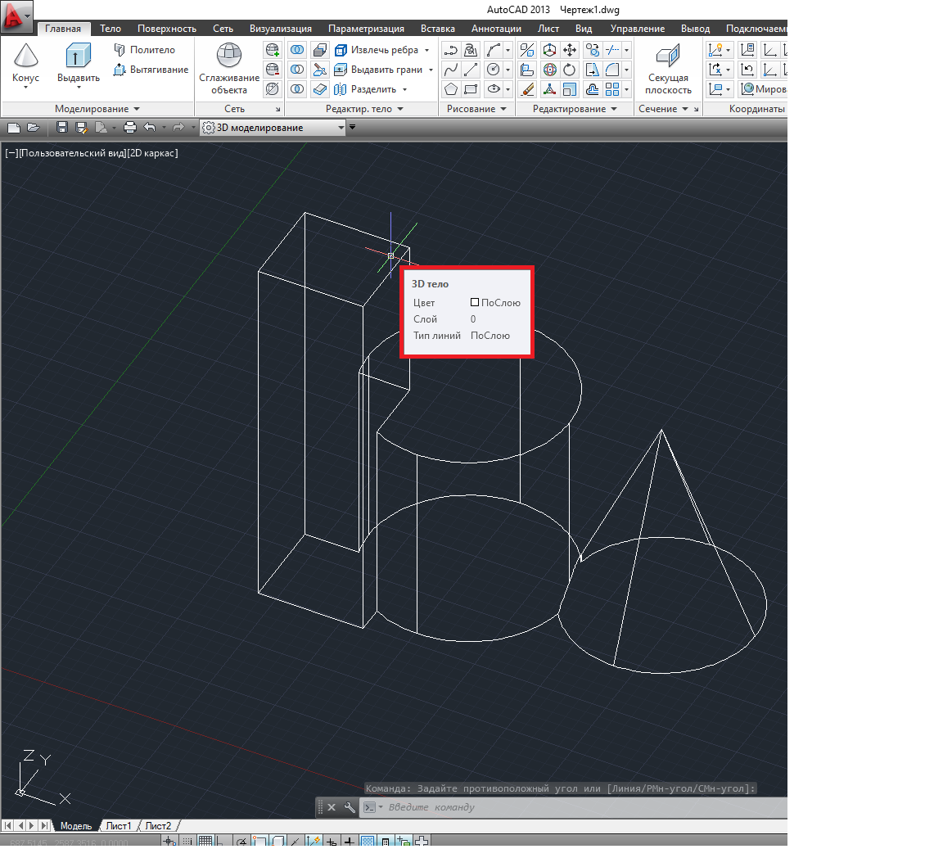
Рис. 5.6. Отримали єдине тверде тіло

Перемикаємо Користувальницькі візуальні стилі [-][Вигляд користувача][Концептуальний] та бачимо один єдиний об’єкт, рис. 5.7.
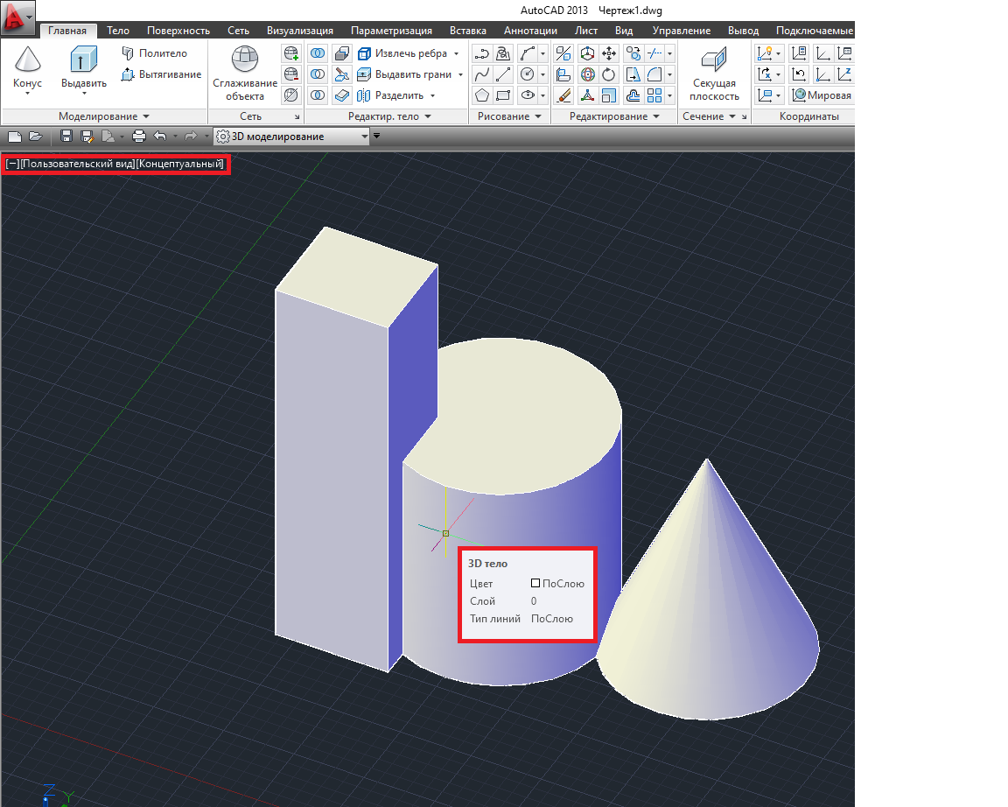
Рис. 5.7. Отримали один єдиний об’єкт

Команда Віднімання дозволяє віднімати одні об'єкти з інших.
Перемикаємо Користувальницькі візуальні стилі [-][Користувацький вигляд][ 2D - Каркас].
Створимо паралелепіпед, рис. 5.8.
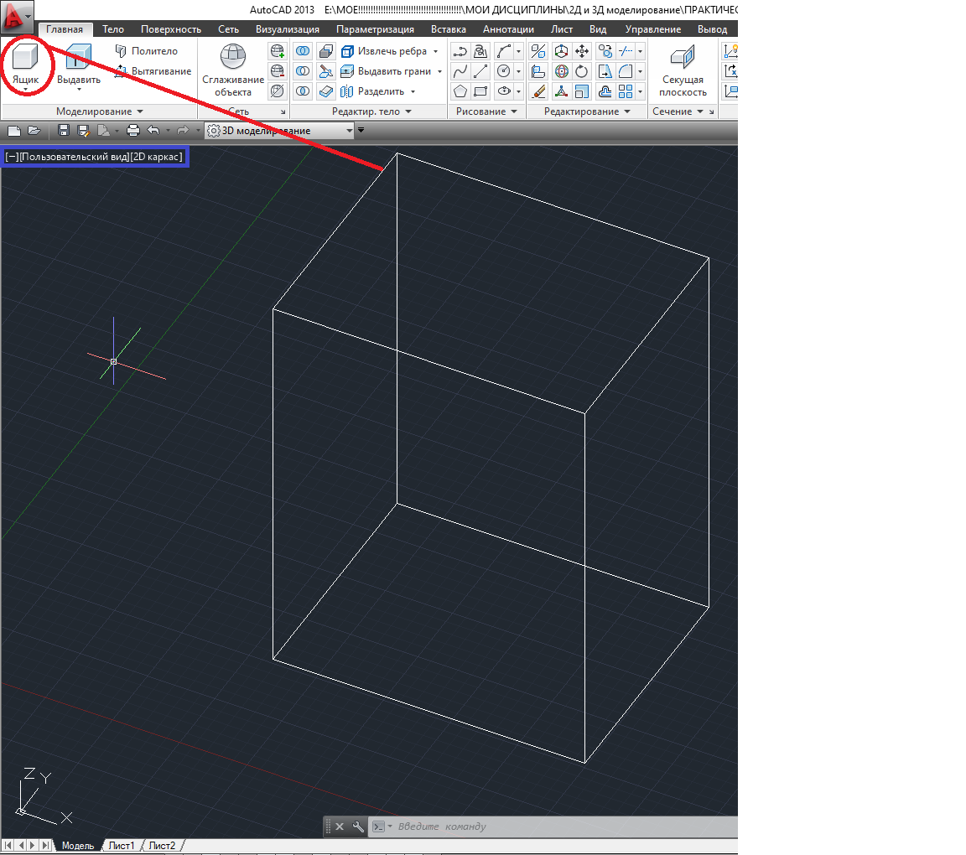
Рис. 5.8. Процес створення паралелепіпеда

В середині паралелепіпеда побудуємо циліндр, а зверху паралелепіпеда сферу, рис. 5.9.
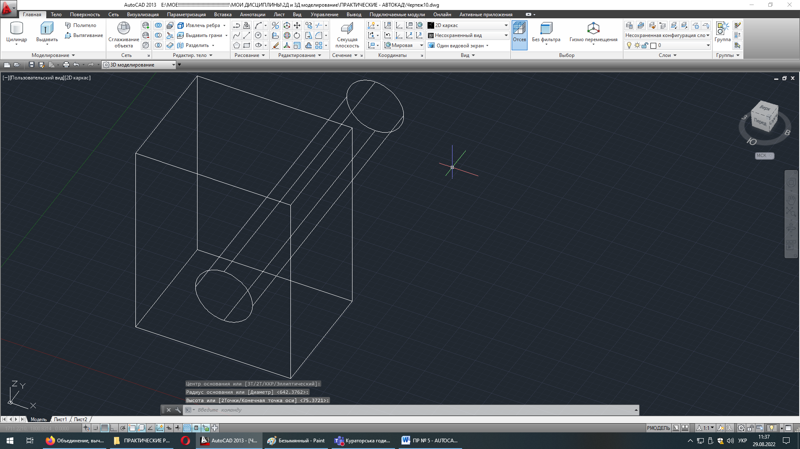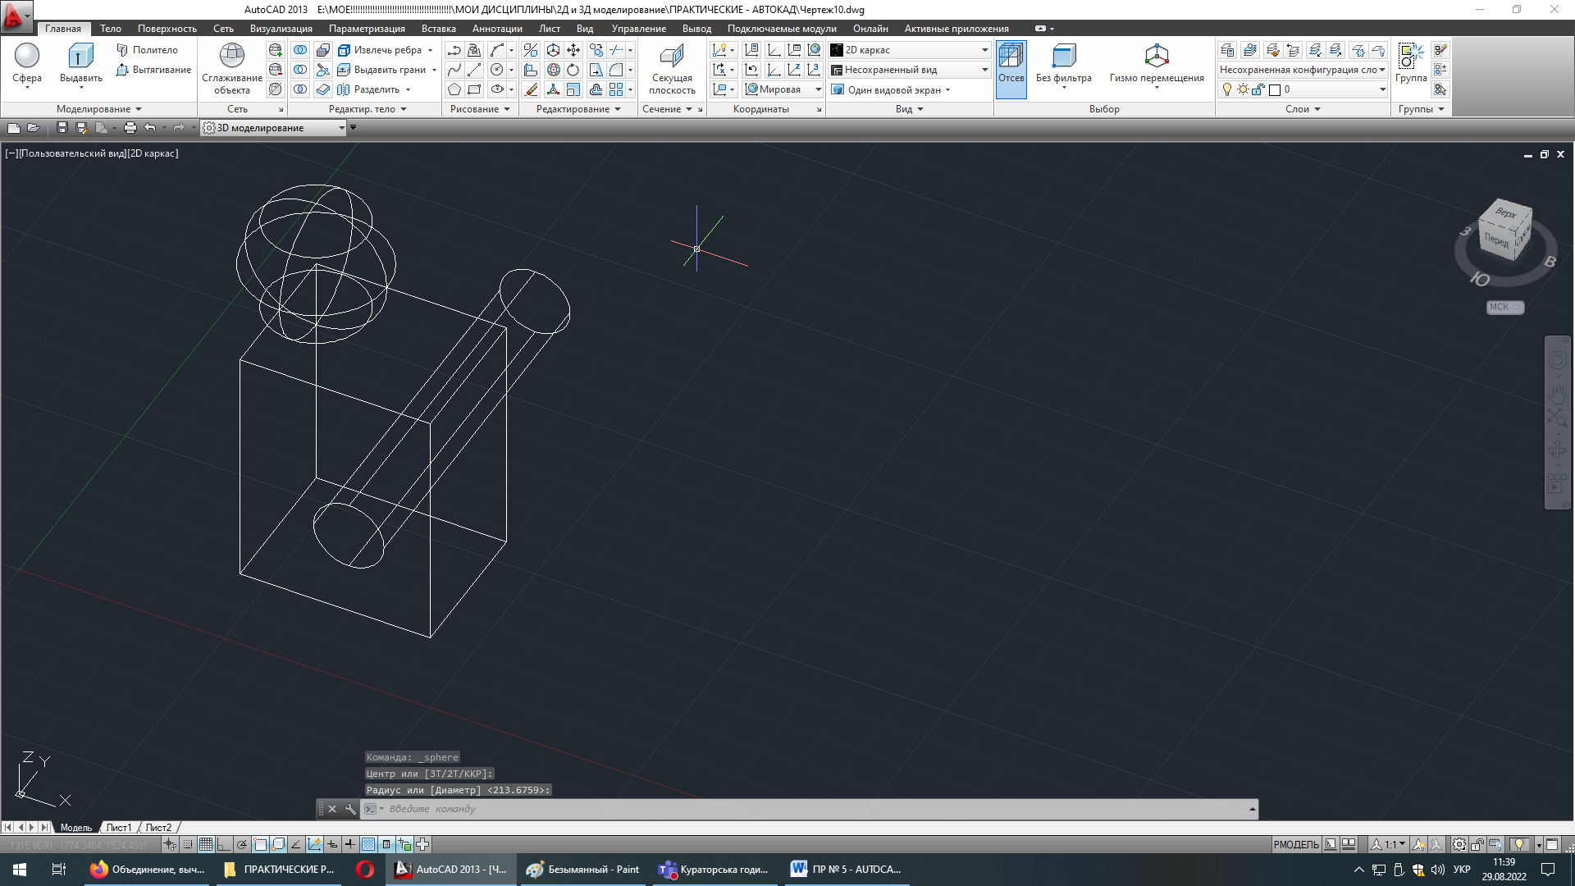
Рис. 5.9. Доповнюємо креслення

Далі віднімемо з паралелепіпеда циліндр та сферу.
В результаті повинні отримати циліндричний отвір та виїмку від кульки.
Для того, щоб це зробити, натискаємо на команду Віднімання.
Далі потрібно обрати саме той об’єкт, з якого буде здійснюватися віднімання, в нашому випадку, це паралелепіпед, натискаємо на нього лівою копкою миші, але бачимо, що на цьому команда не закінчується, програма пропонує нам обрати інші об’єкти, з яких буде здійснюватися віднімання. Але в даному випадку, інших об’єктів не має, тому зараз підтверджуємо дію, та натискаємо Enter.
Далі, AutoCAD пропонує обрати об’єкти «Виберіть тіла, поверхні або області для віднімання..», тобто, це ті об’єкти, які потрібно видалити із паралелепіпеда, рис. 5.10.
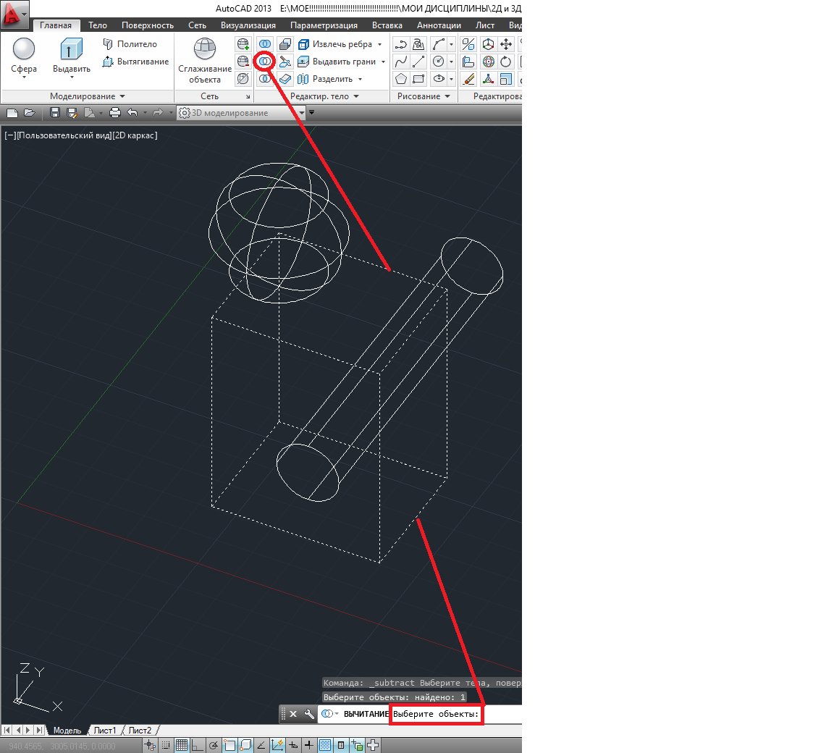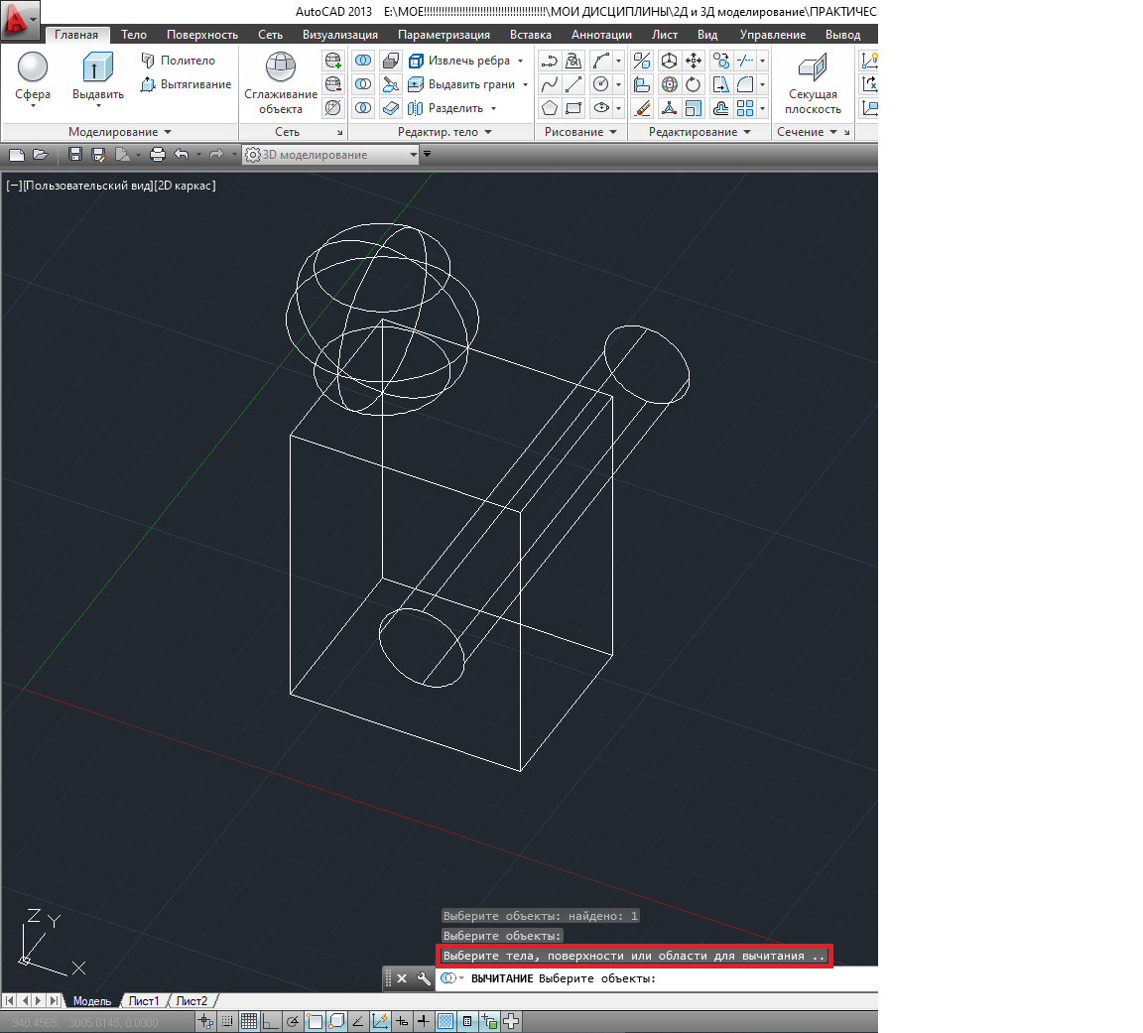
Рис. 5.10. Обираємо необхідні об’єкти

Натискаємо лівою кнопкою миші по циліндру та по кульці та натискаємо Enter, рис. 5.11.
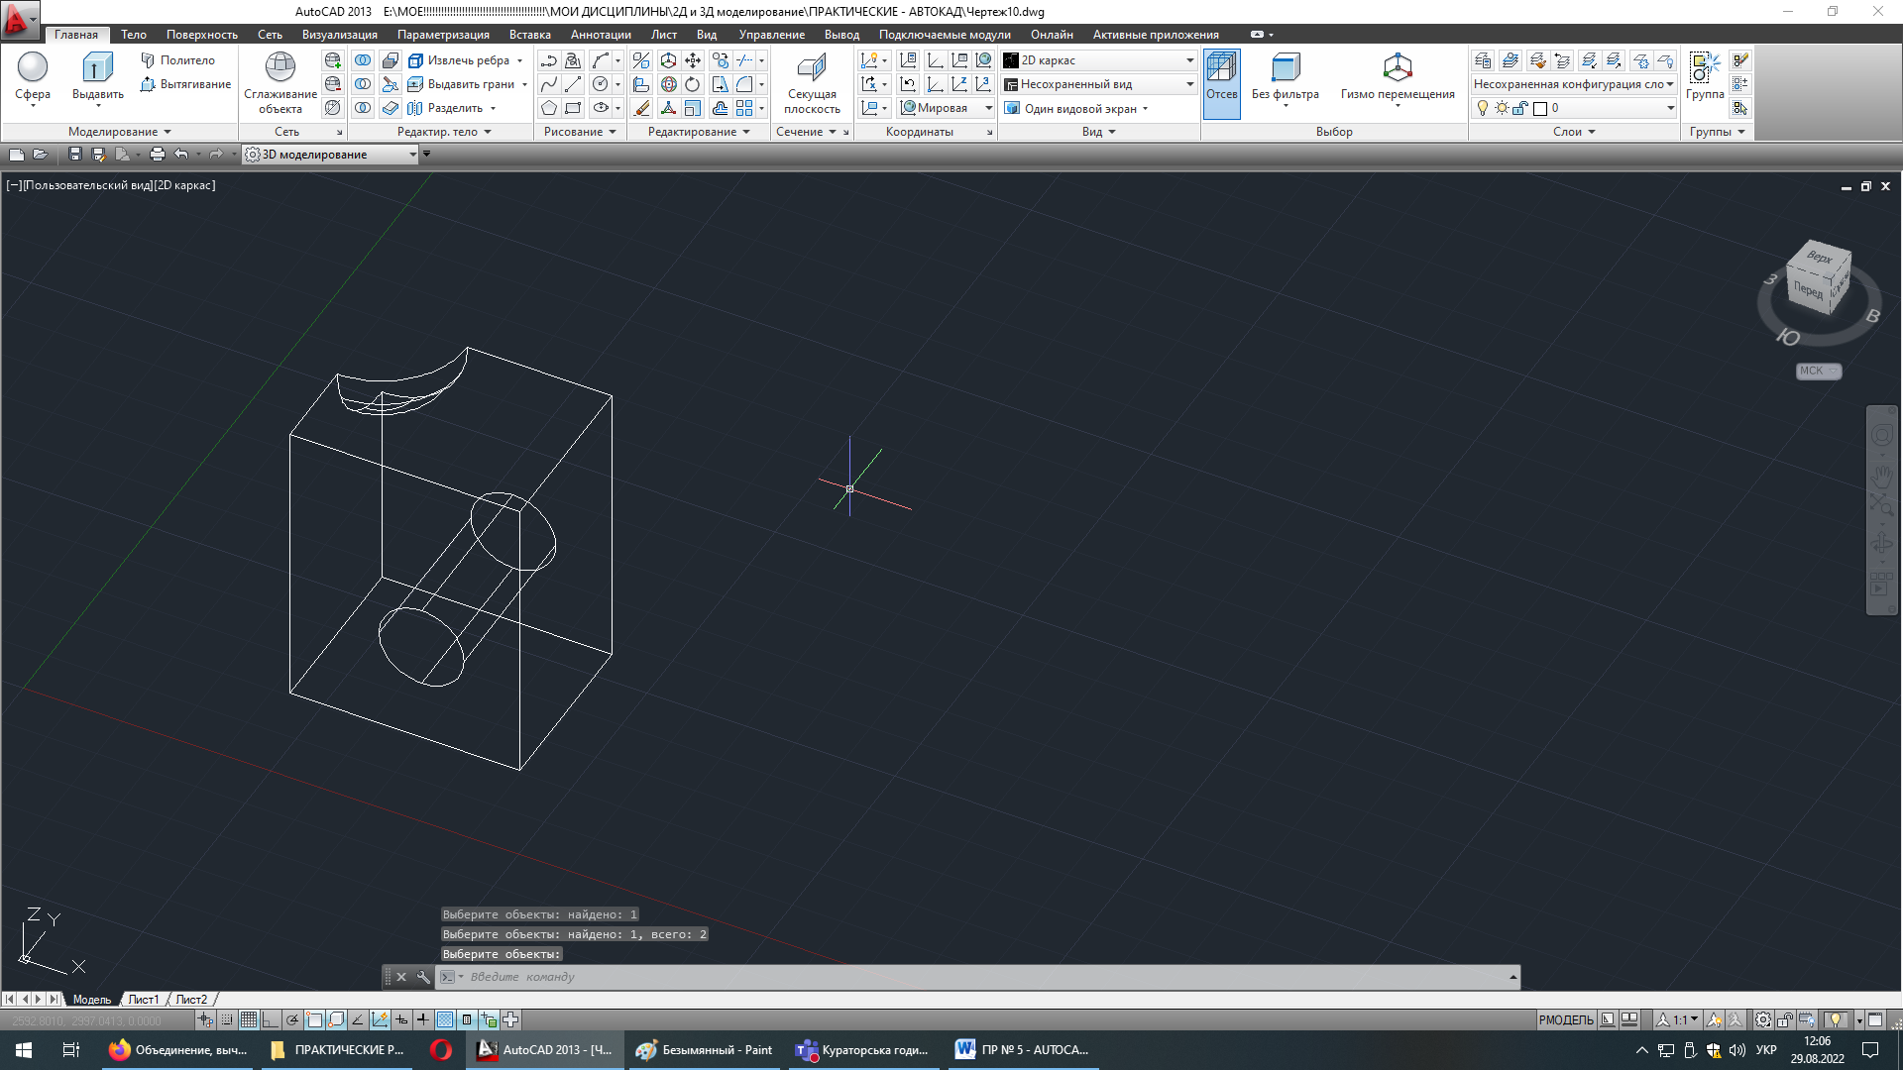
Рис. 5.11. Корегуємо креслення

Перемикаємо Користувальницькі візуальні стилі [-][Вигляд користувача][Концептуальний] та бачимо що отримали новий твердотілий об’єкт. Отримали циліндричний отвір та виїмку від кульки, рис.5. 12.
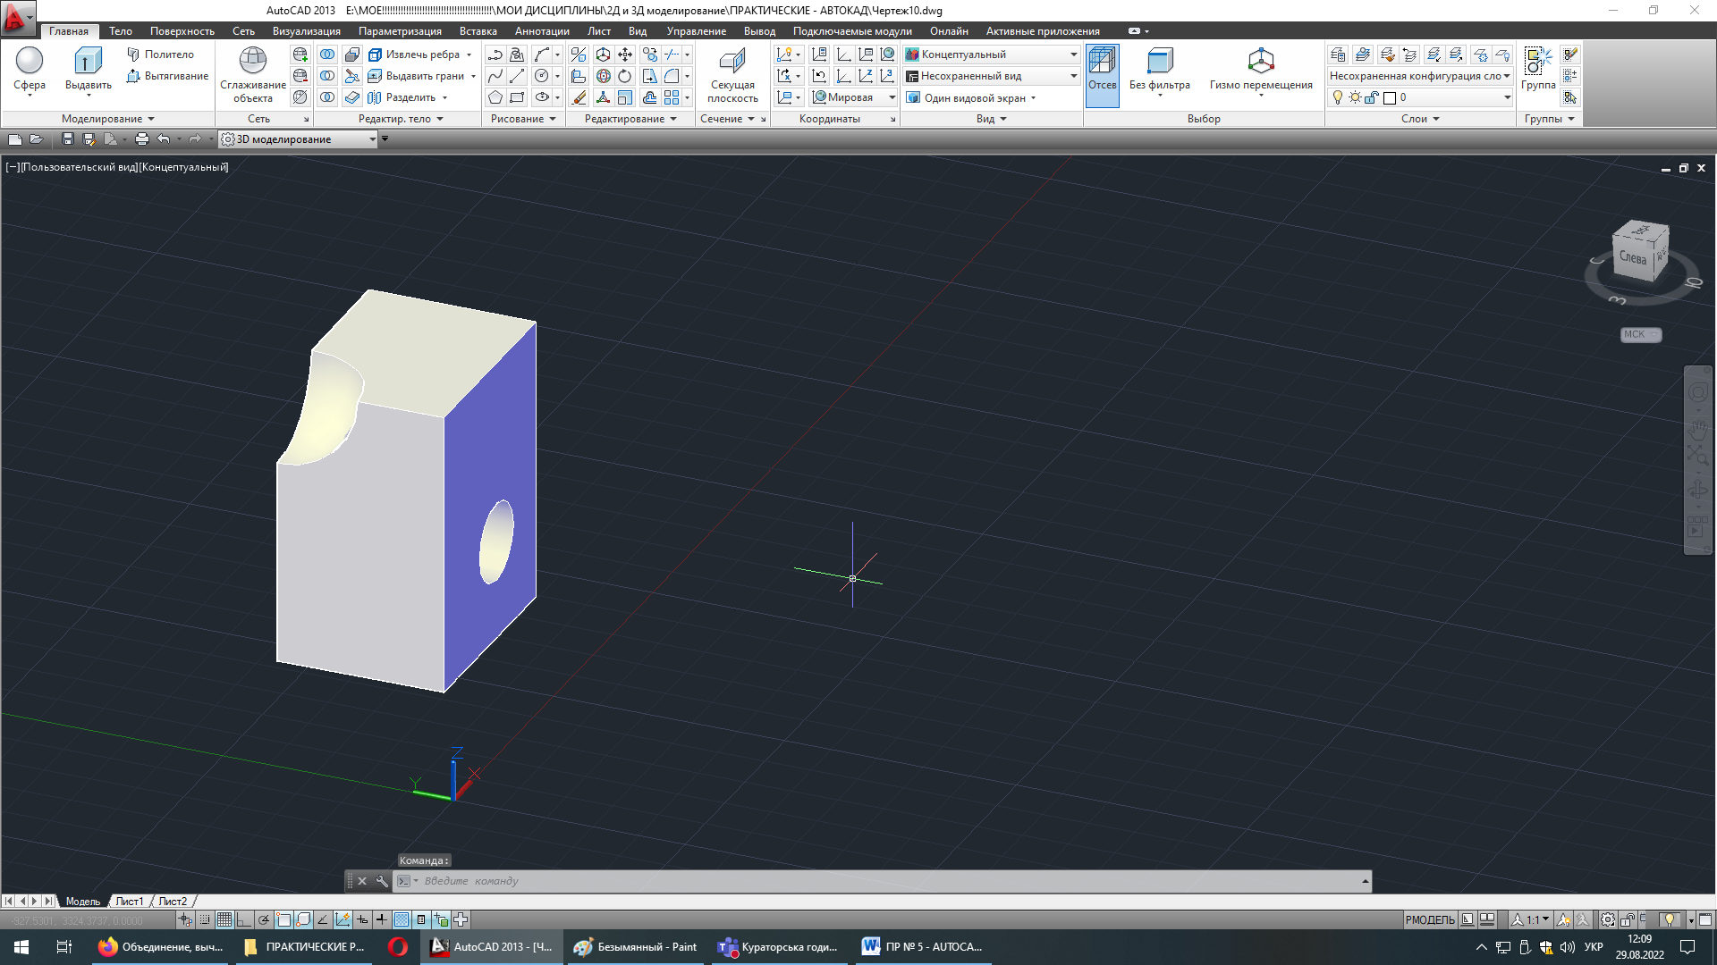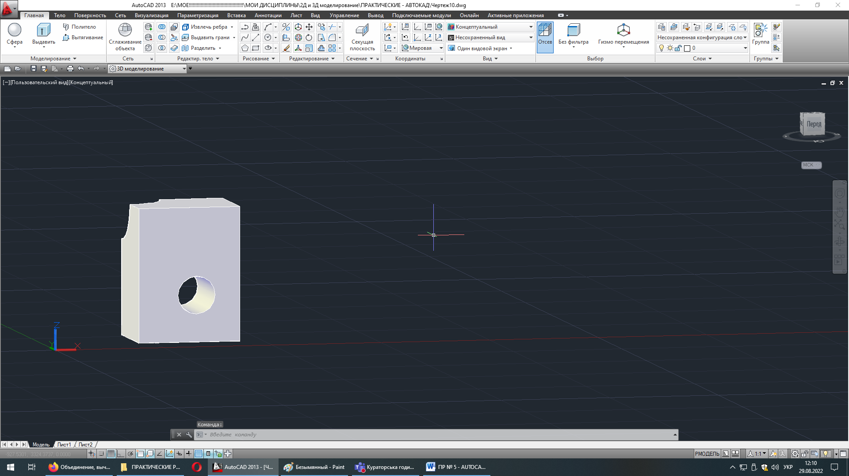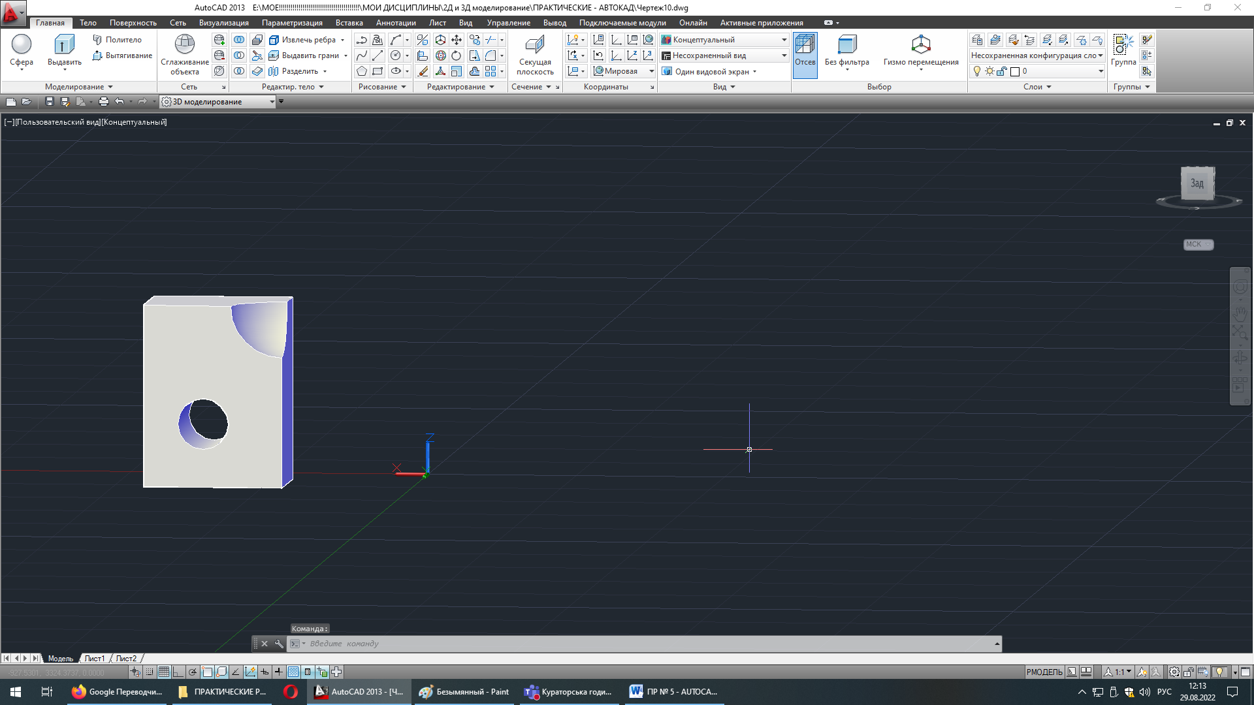
Рис. 5.12. Отримали циліндричний отвір та виїмку від кульки

Команда Перетин дозволяє з декількох об'єктів, які мають загальний перетин, створити один об'єкт, який буде включати в себе тільки загальну частину цих об'єктів, що перетинаються.
Для цього перемикаємо Користувальницькі візуальні стилі [-][Вигляд користувача][Концептуальний].
В якості прикладу побудуємо паралелепіпед у вигляду кубу, з довжиною сторони 1000, рис. 5.13.
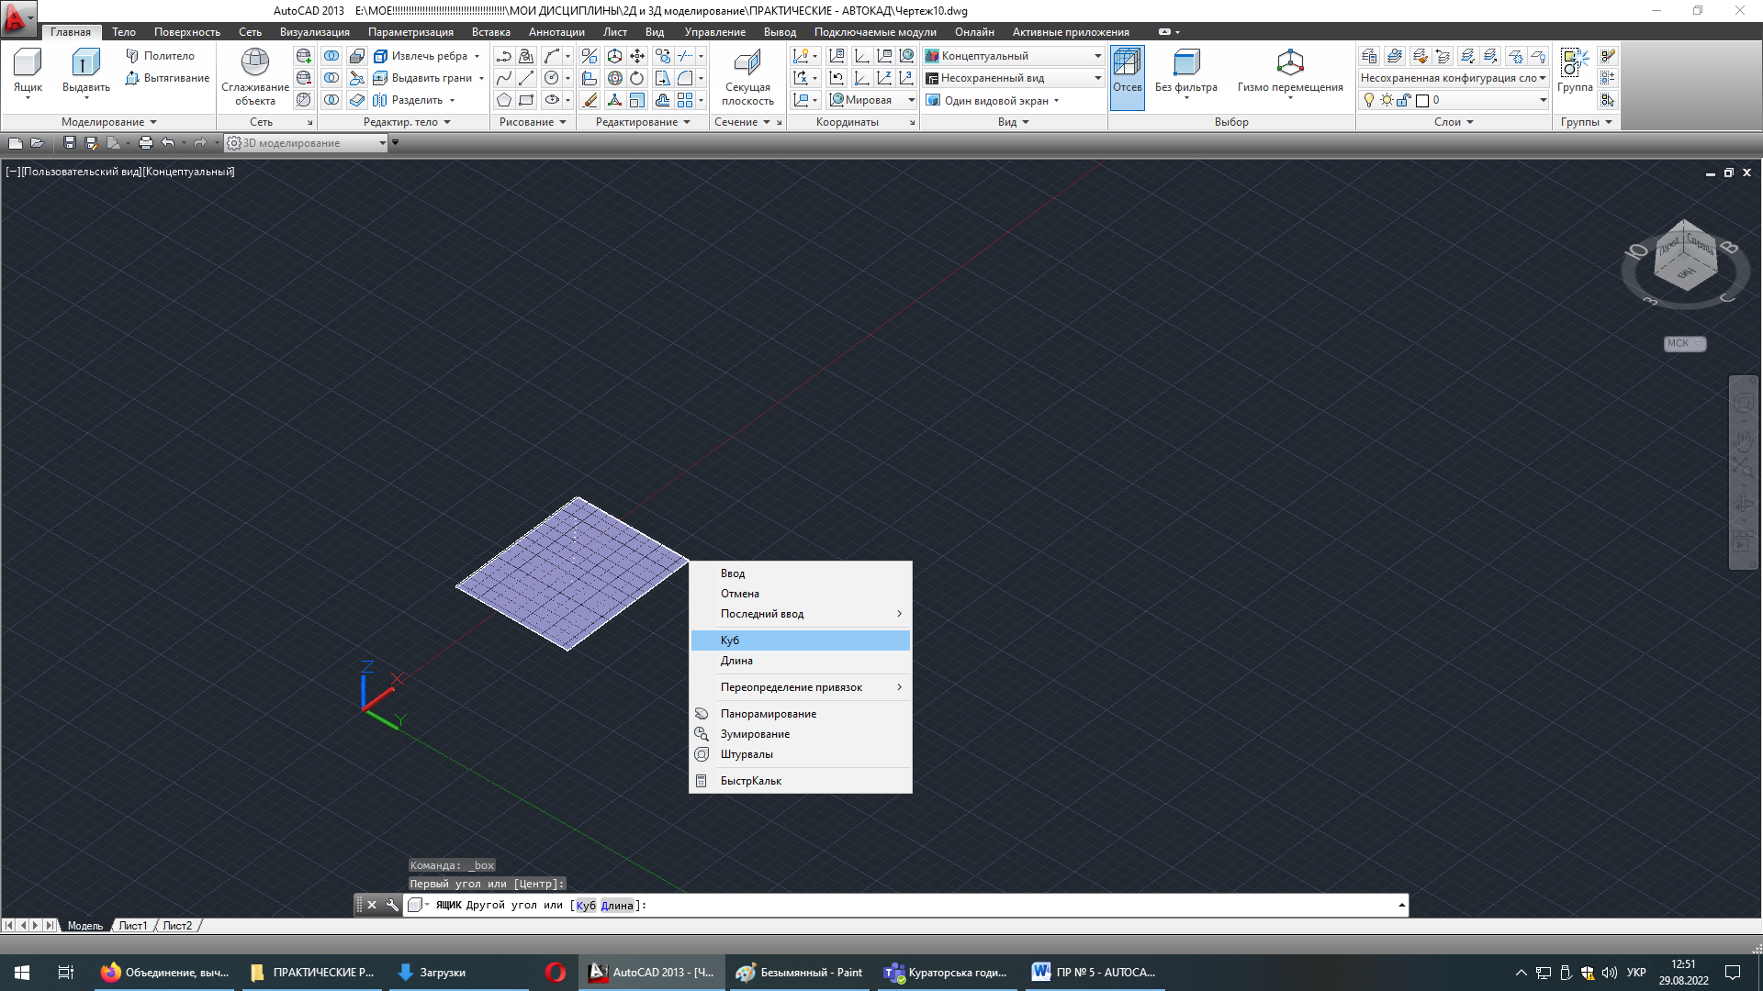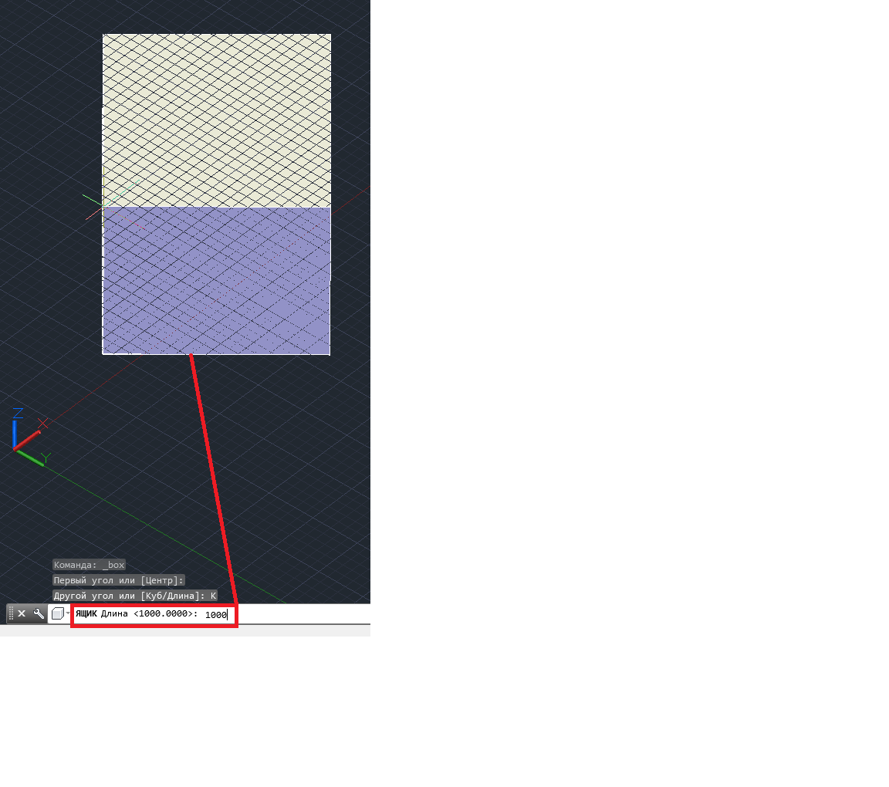
Рис. 5.13. Будуємо паралелепіпед у вигляду кубу
Далі перемикаємо Користувальницькі візуальні стилі [-][Користувацький вигляд][2D - Каркас] та побудуємо кульку. Центр кульки буде знаходитися у центі куба. Для цього потрібно натиснути на Сфера, центр вкажемо наступним чином: затиснемо на клавіатурі клавішу Shift та натиснемо правою клавішею миші та оберемо Середина між точками. Це надасть нам можливість вказати першу та другу точку а підсумкова точка відобразиться по середині муж двома цими точками, рис. 5.14.
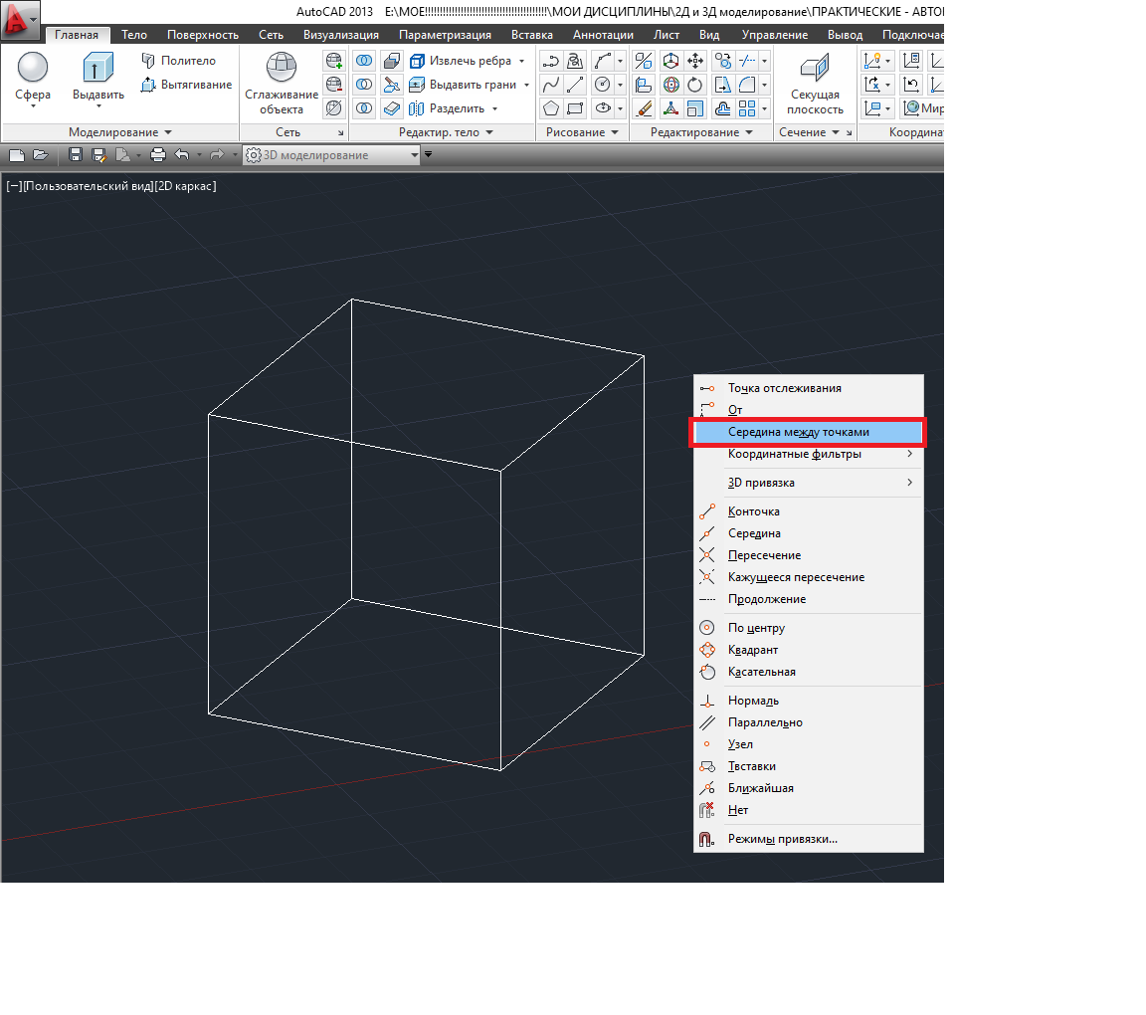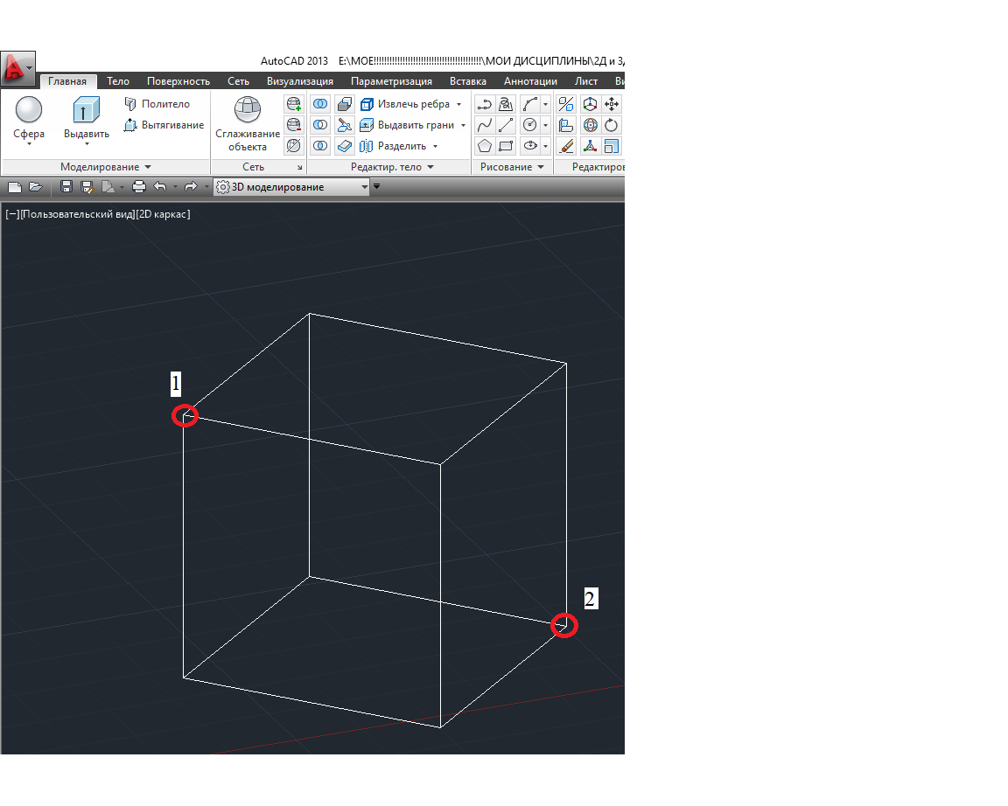
Рис. 5.14. Вказуємо першу та другу точку

Для того щоб вказати радіус, ми натискаємо по середині даного ребра. Результат представлено на рис. 5.15.
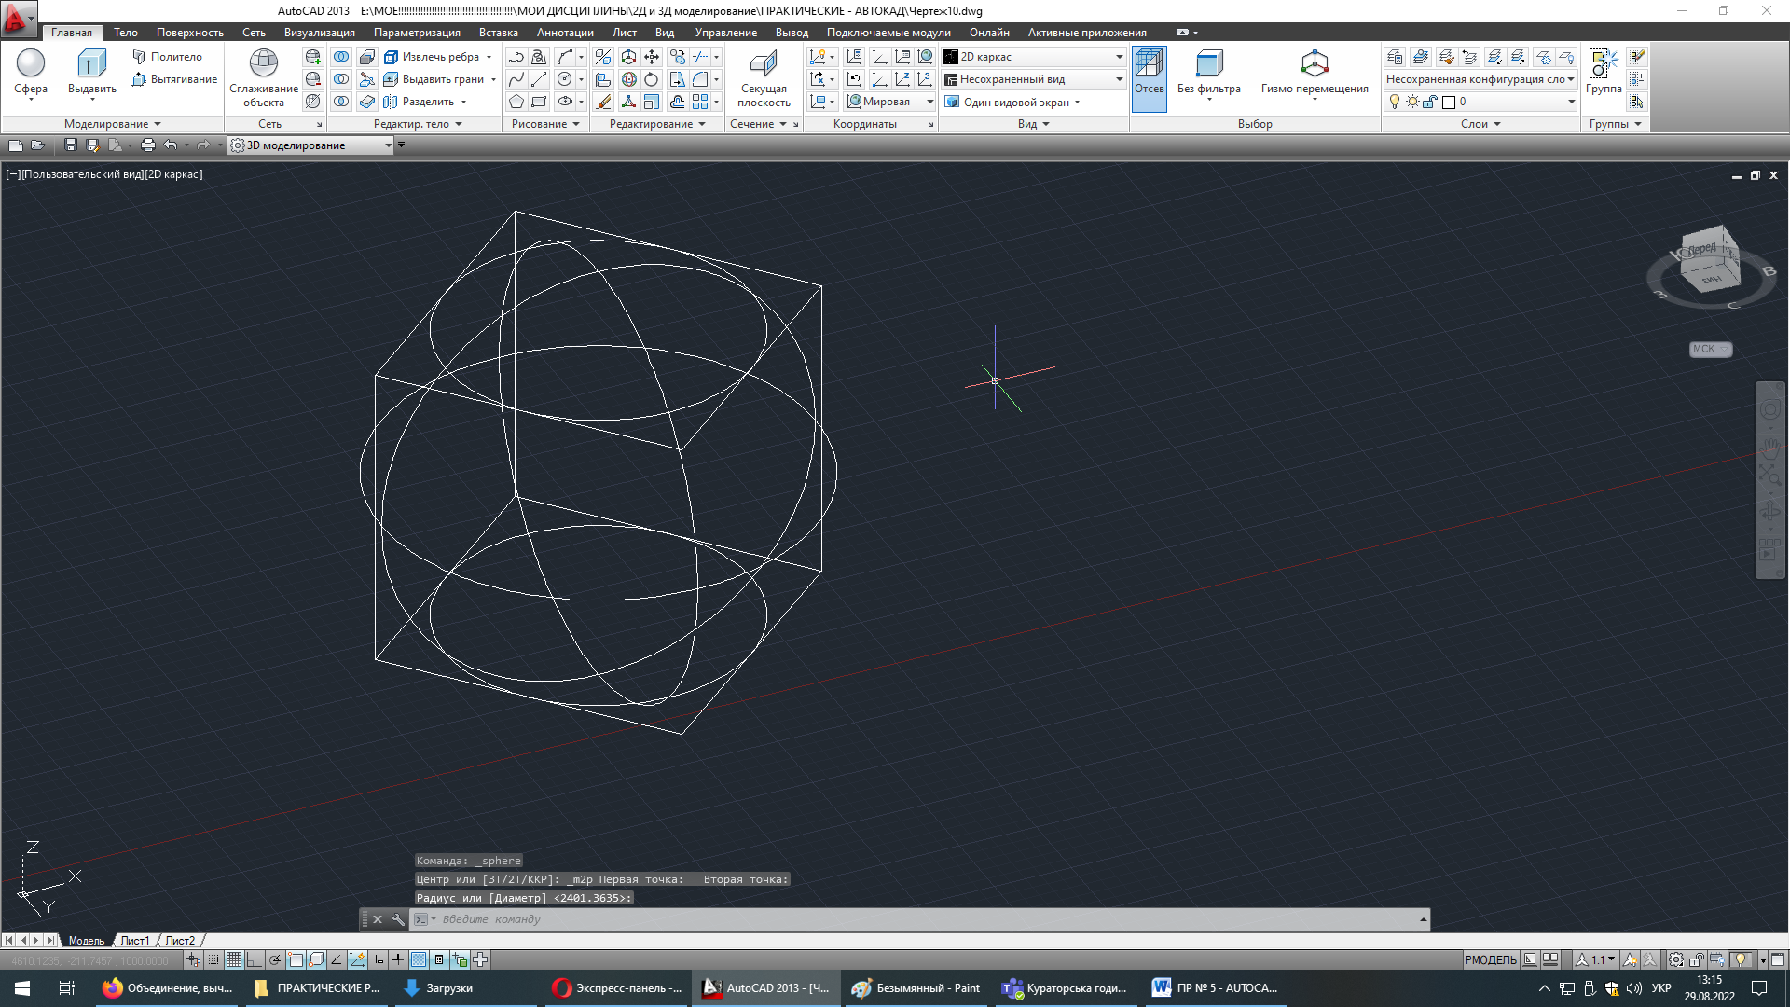
Рис. 5.15. Отримано креслення

Перемикаємо Користувальницькі візуальні стилі [-][Вигляд користувача][Концептуальний].
Бачимо, що у нас вийшов окремий об'єкт у вигляді куба, і окремий об'єкт у вигляді кульки, рис. 5.16.
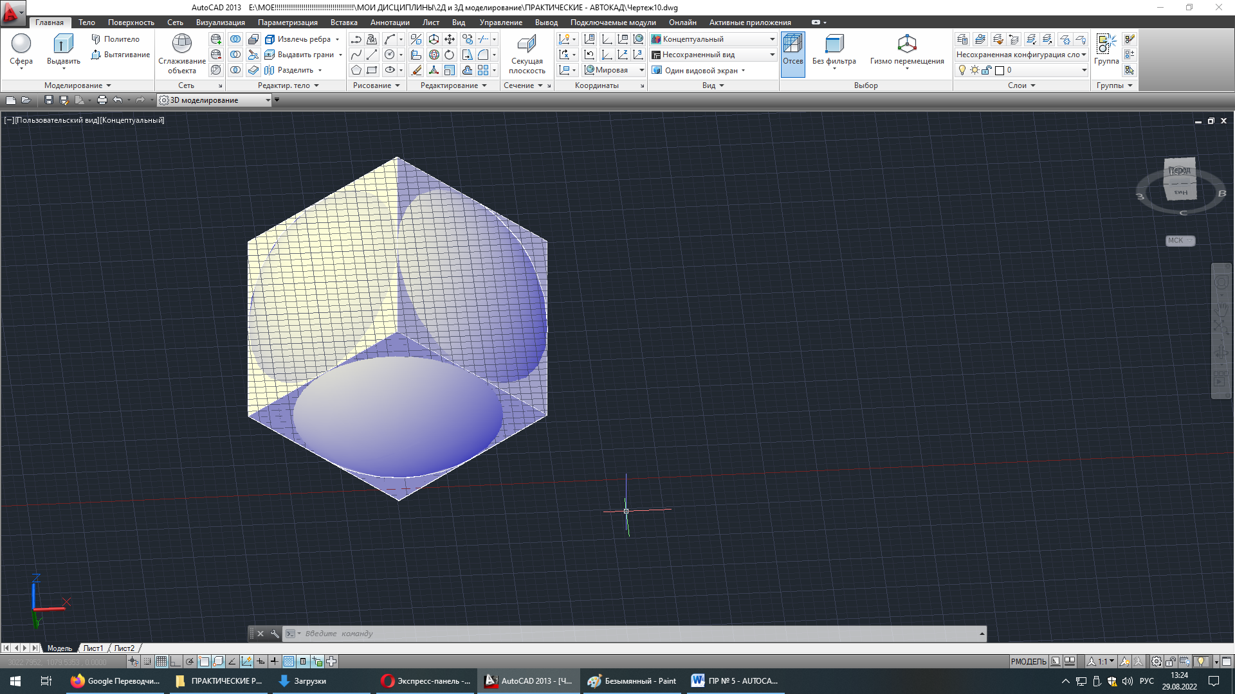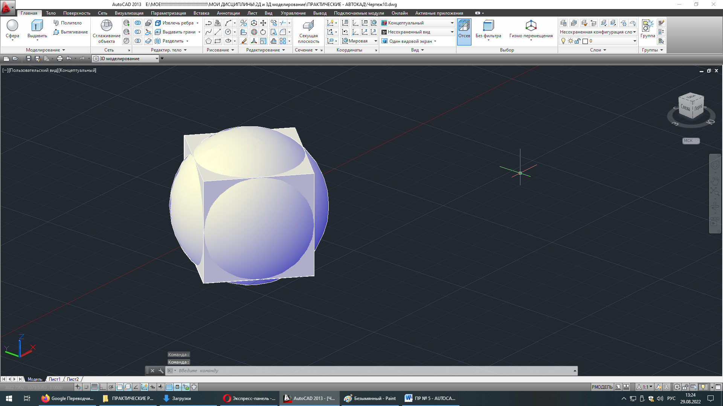
Рис. 5.16. Отримали об'єкт у вигляді куба, і окремий об'єкт у вигляді кульки

Ці об'єкти перетинаються один з одним і мають загальний обсяг. Ми можемо застосувати до цих об'єктів команду Перетин, і в результаті, у нас залишиться один твердотільний об'єкт, у вигляді того об'єму, який загальний у цих двох твердотільних об'єктів.
Натискаємо на команду Перетин, та обираємо ті об’єкти, до яких хочемо застосувати команду Перетин, обираємо кубик та кульку, та натискаємо Enter, рис. 5.17.
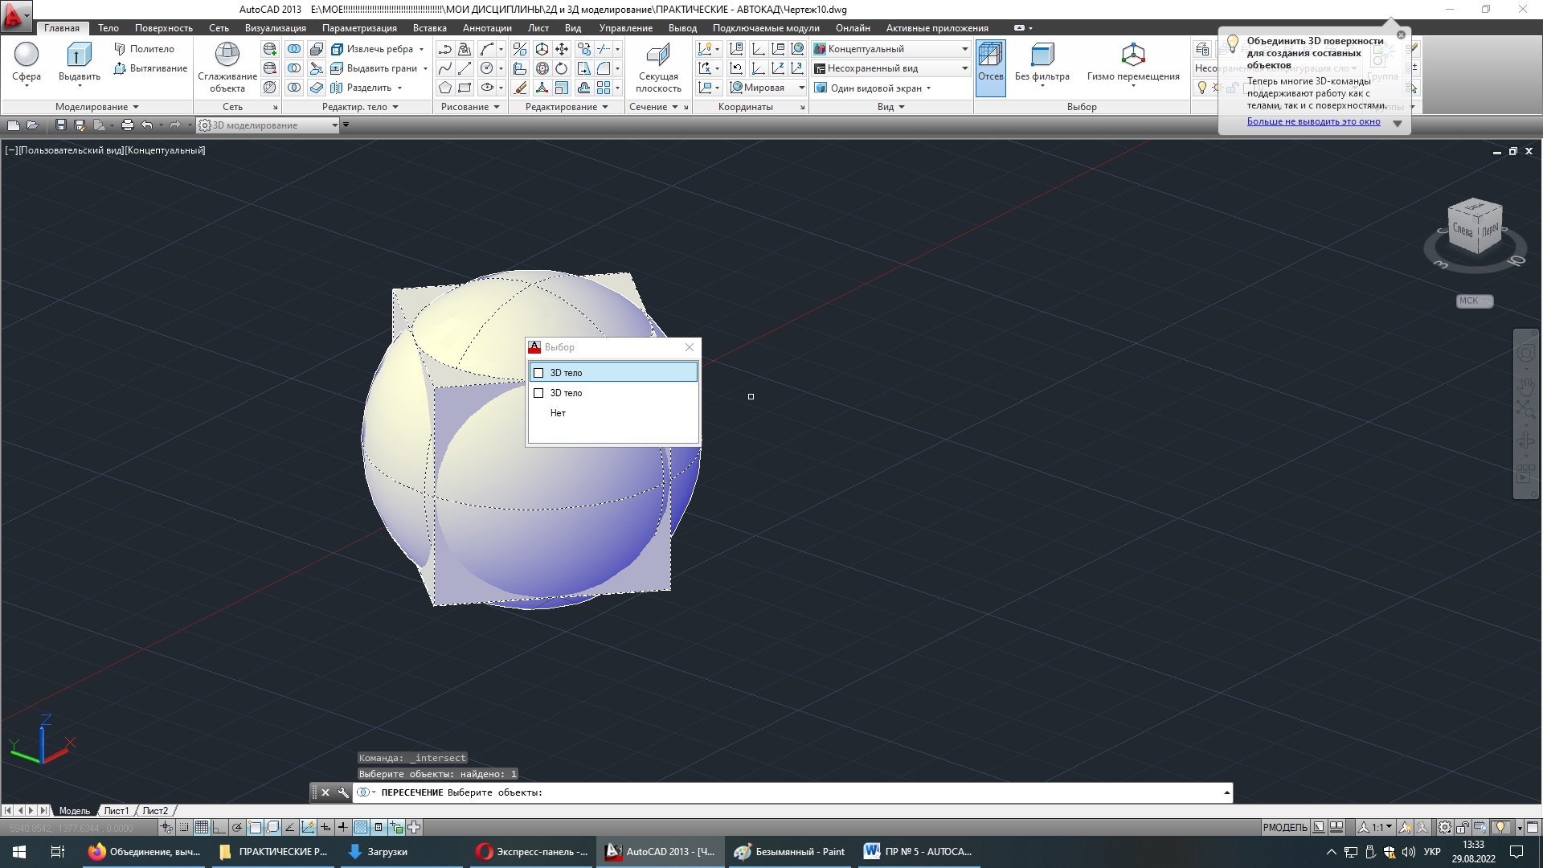
Рис. 5.17. Застосовуємо команду Перетин

Бачимо, що у нас залишився лише загальний об'єм кубика та кульки, все інші у нас обрізалося, і це один об’єкт, єдине тверде тіло, рис. 5.18.
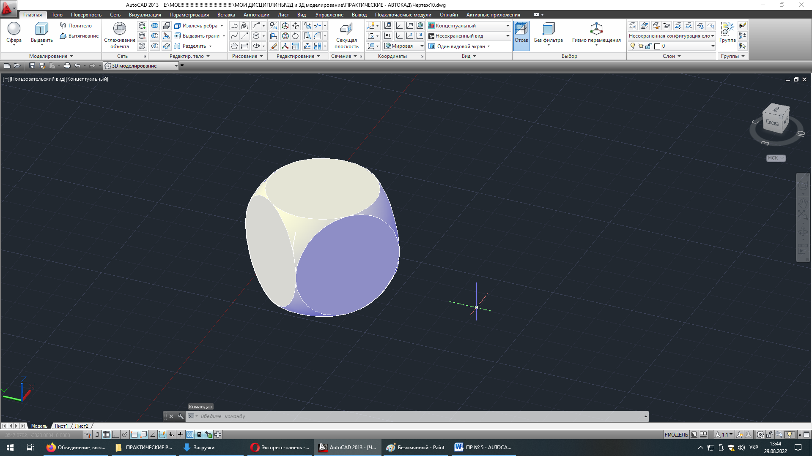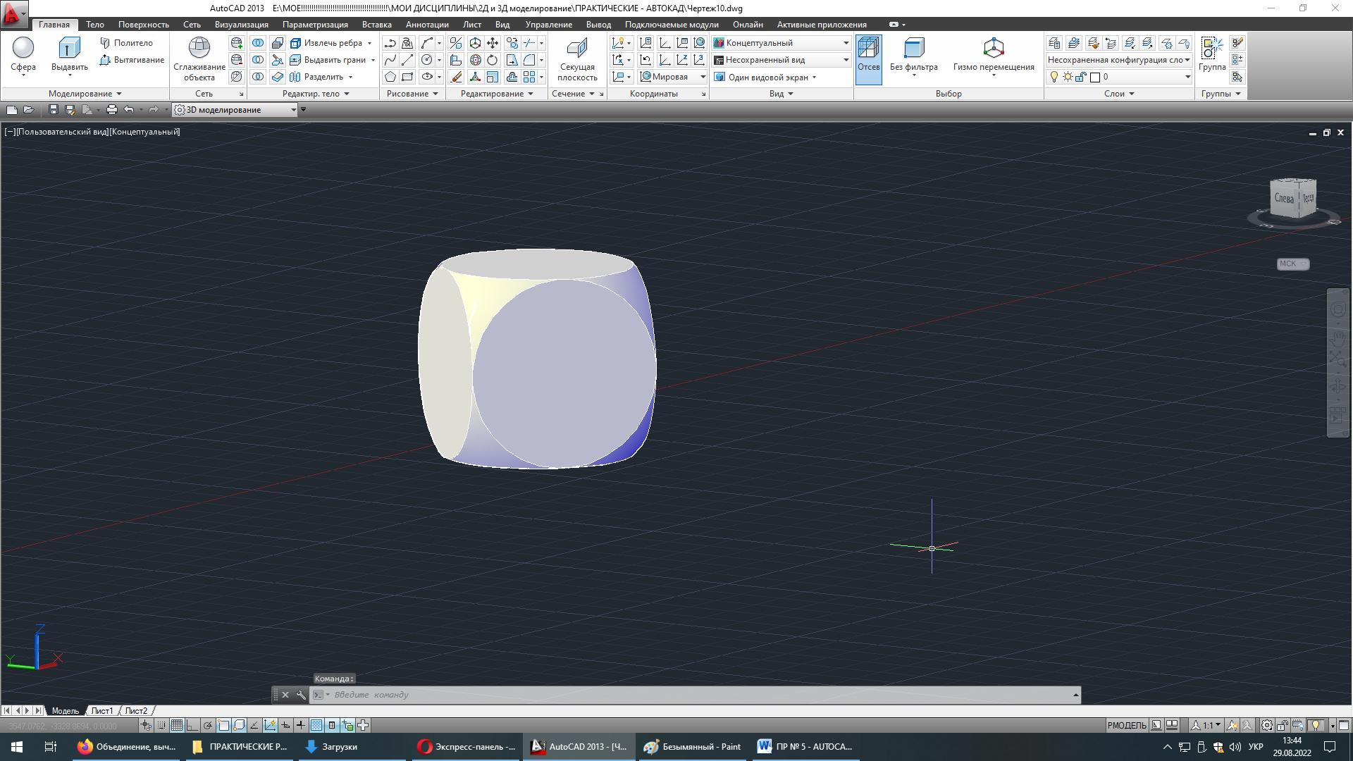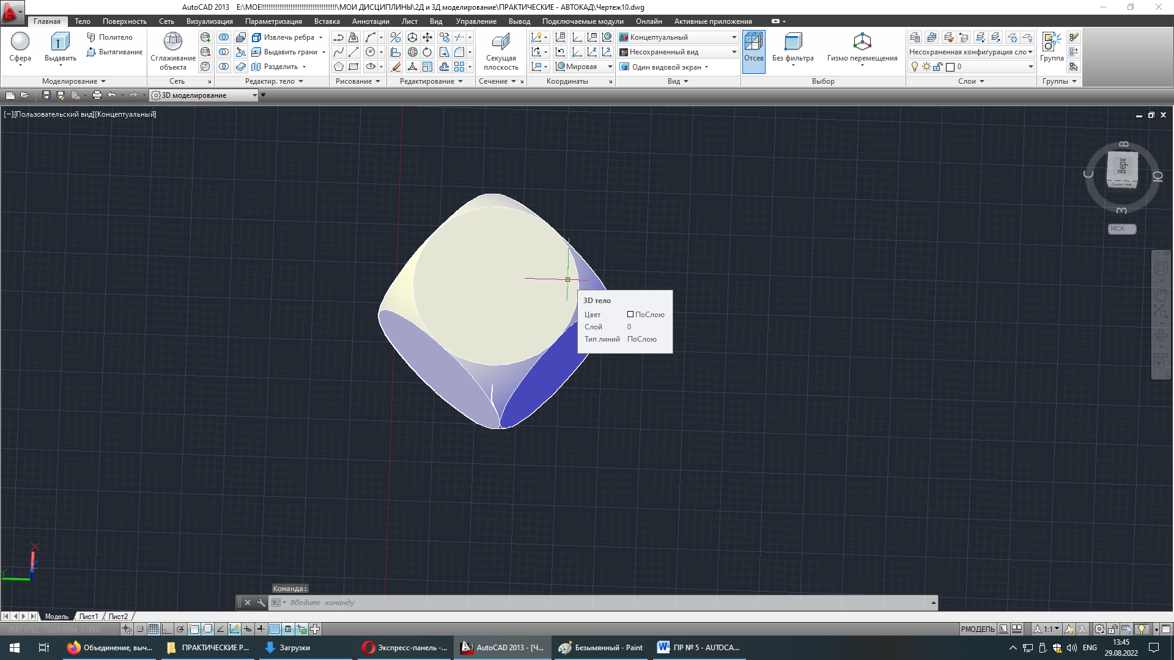
Рис. 5.18. Отримали єдине тверде тіло
- ХІД ВИКОНАННЯ РОБОТИ – ЧАСТИНА 2
- Створити вихідний 3D – об'єкт. Виконати редагування граней об'єкта командою Видавити грані. А саме:
  - Глибина видавлювання =500мм.
  - Кут звуження = 0⁰.
  - Кут звуження = 45⁰.

- ТЕОРЕТИЧНА ЧАСТИНА 2
Кожне тіло має свої властивості. Через зміну налаштувань у палітрі властивостей можна змінювати базові характеристики розміру, висоти та форми.
Параметри групи Грань дозволяють редагувати межі твердотільного об'єкта.
Команди редагування граней знаходяться на панелі Редагування тіла, рис. 5.19.
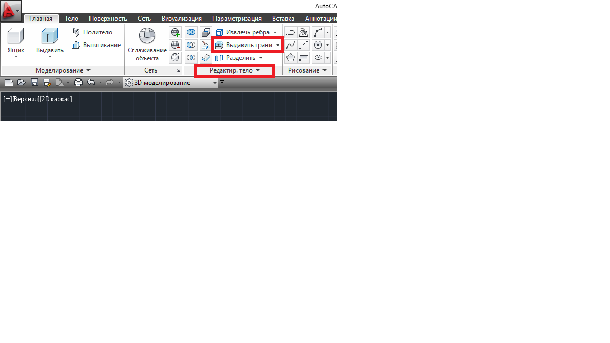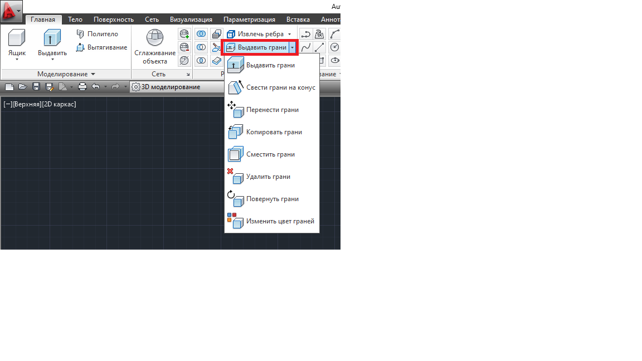
Рис. 5.19. Команди редагування граней

Команда Видавити грані – призначена для видавлювання плоских граней тіла за заданою траєкторією або шляхом введення в командний рядок чисельних значень глибини видавлювання та кута звуження, рис. 5.20.
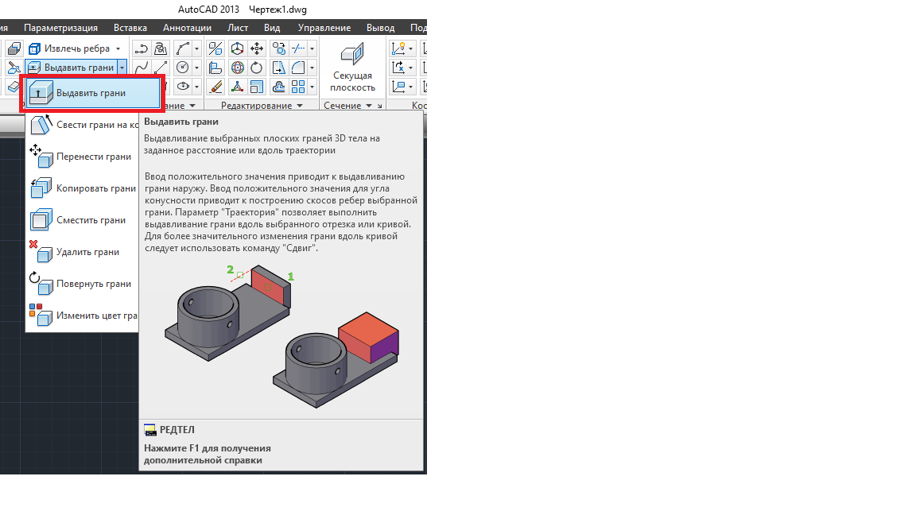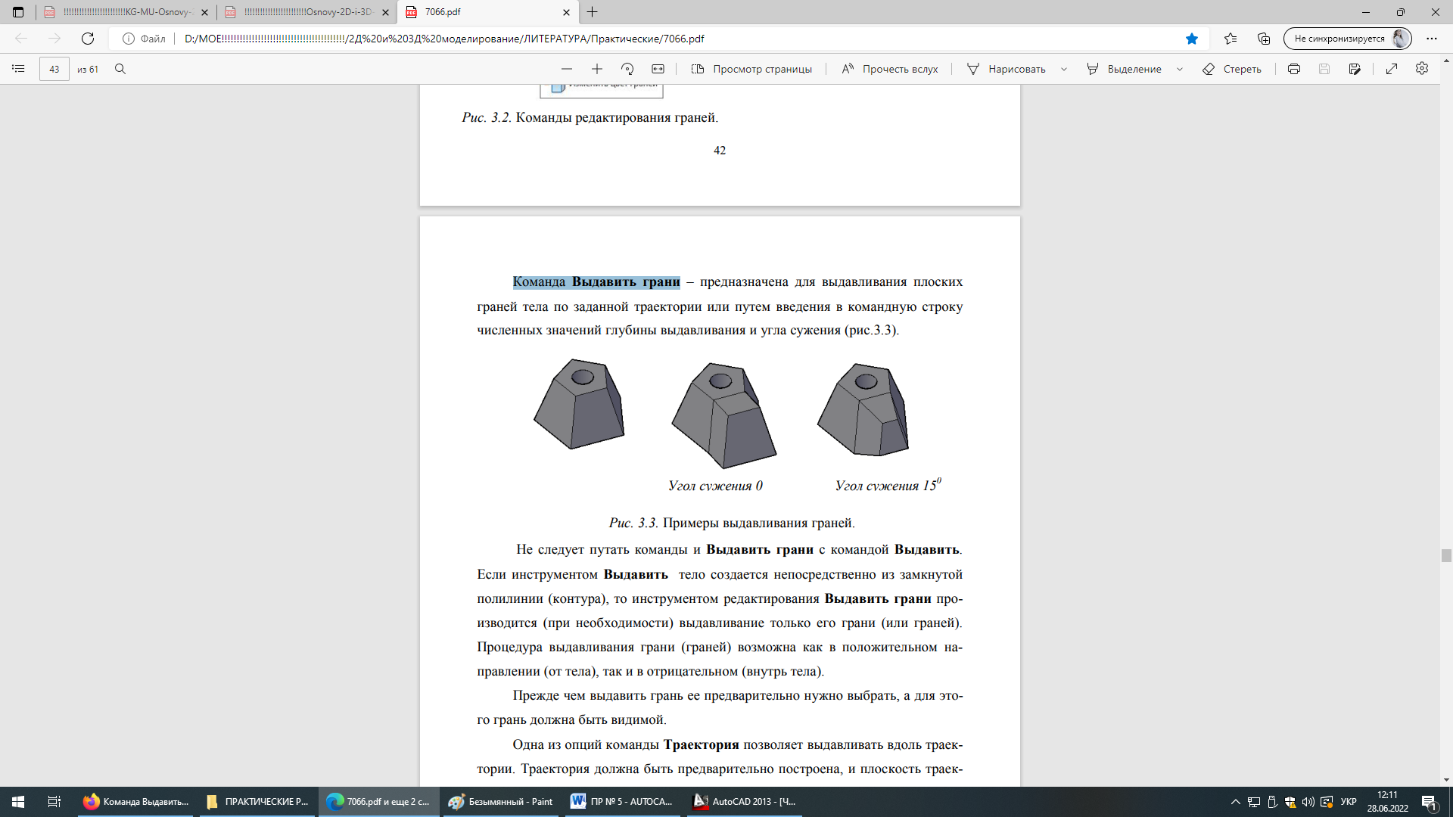
Рис. 5.20. Команда Видавити грані

- ПРИКЛАД 2
Перемикаємо Користувальницькі візуальні стилі [-][Вигляд користувача][Реалістичний].
Створимо циліндр, рис. 5.21.
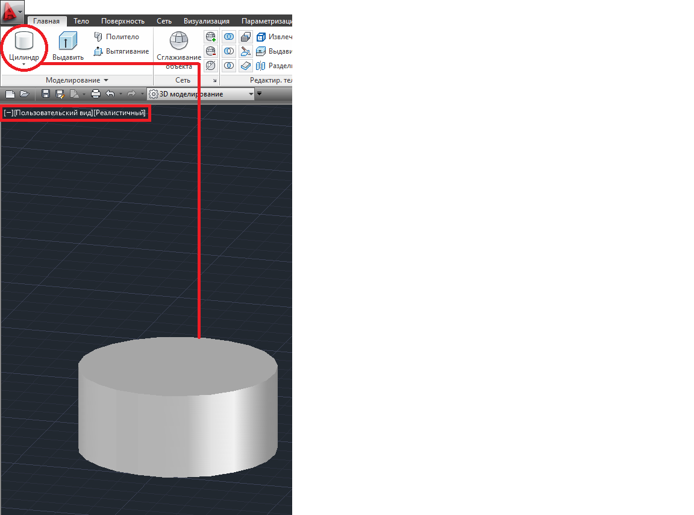
Рис. 5.21. Створюємо циліндр

Далі натискаємо команду Видавити грані та обираємо грані, для цього натискаємо на верх циліндру та на Enter, рис. 5.22.
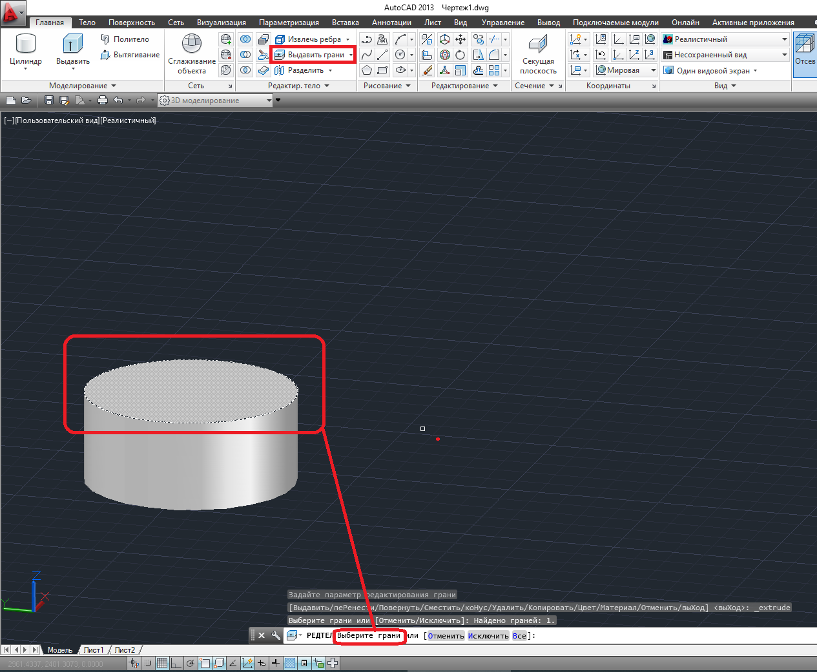
Рис. 5.22. Обираємо грані

Далі потрібно вказати глибину видавлювання, у команду строку пишемо глибину видавлювання 700мм та натискаємо Enter, рис. 5.23.
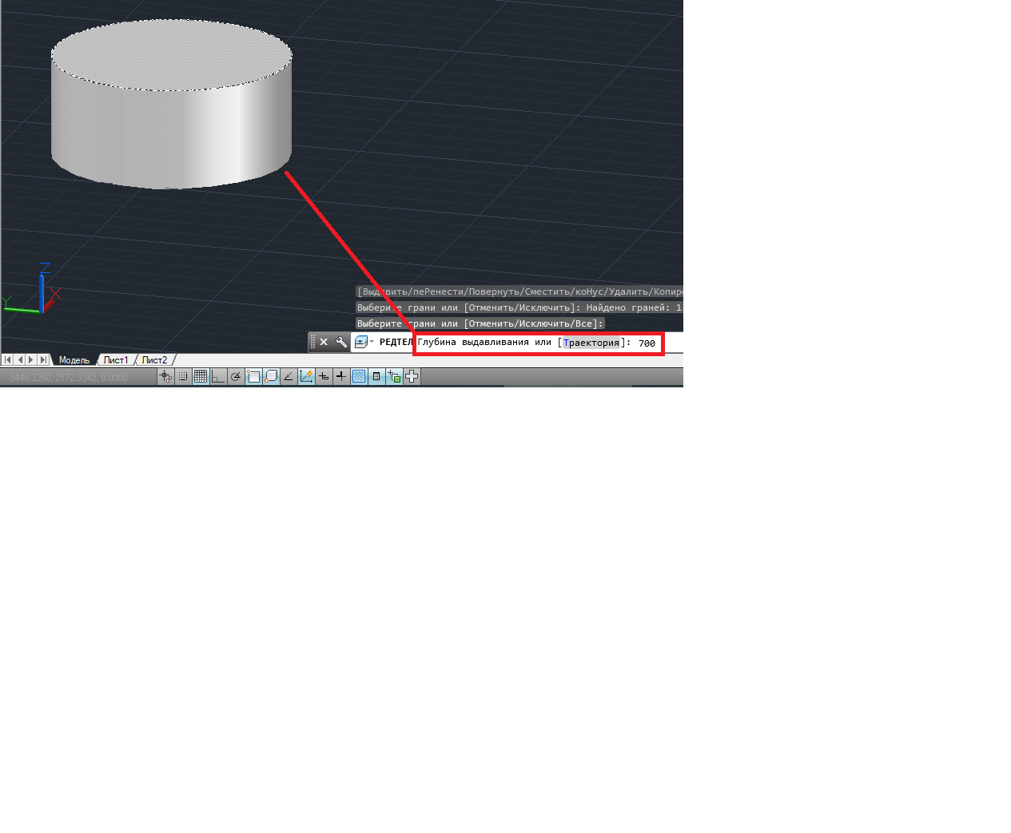
Рис. 5.23. Вказуємо глибину видавлювання

Кут звуження ставимо 0⁰ та тричі підряд натискаємо Enter, рис. 5.24.
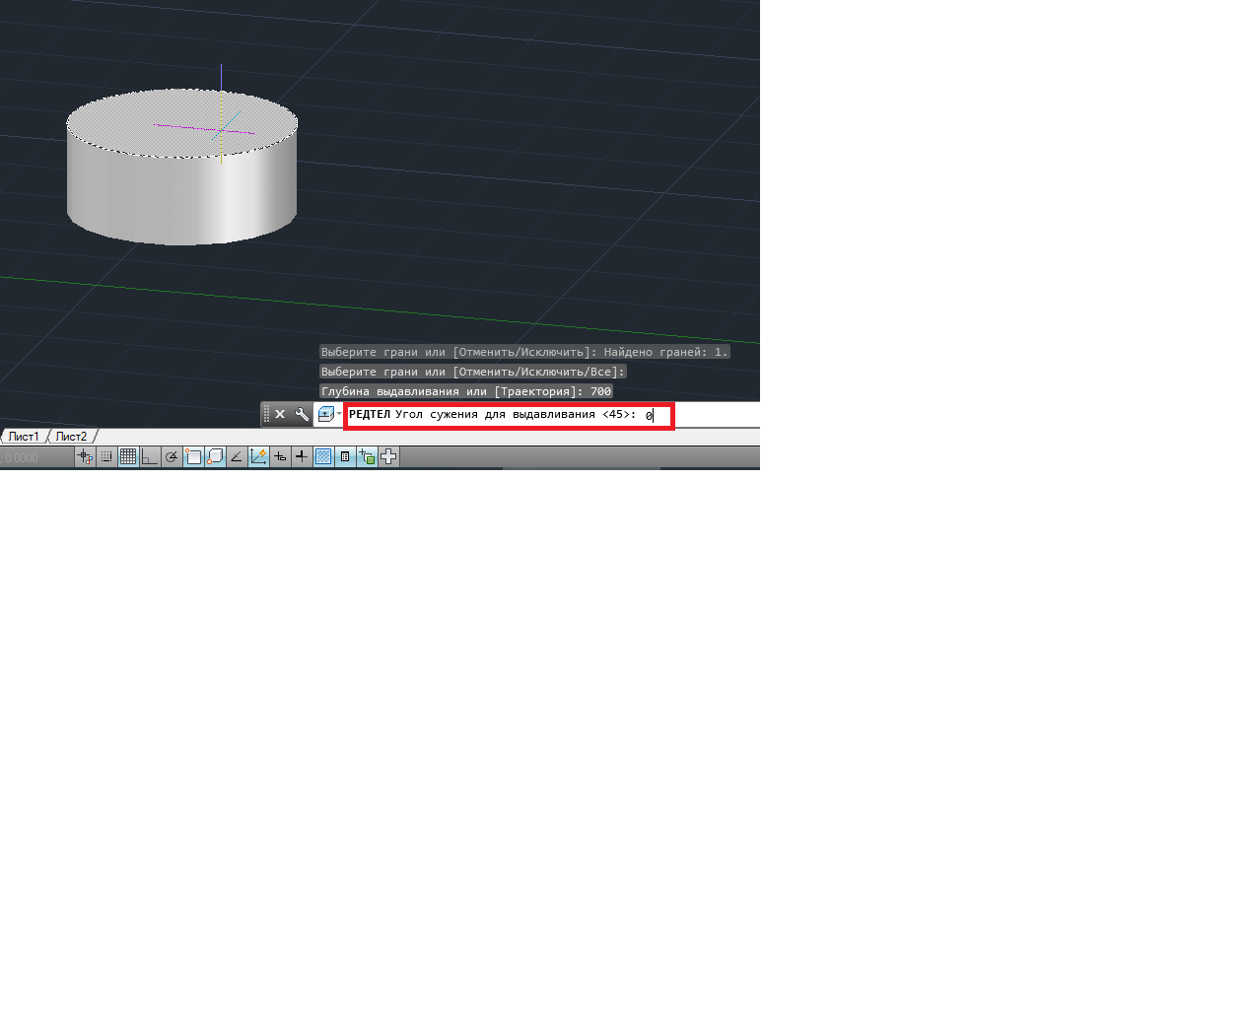
Рис. 5.24. Кут звуження ставимо 0⁰

Отримали твердотільне тіло, яке має глибину видавлювання 700, кут звуження ставимо 0⁰, рис. 5.25.
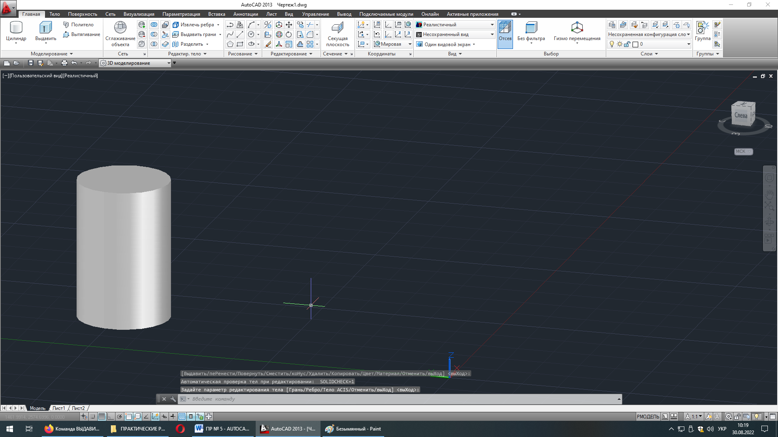
Рис. 5.25. Отримали 3D-тіло

Потім знову створимо циліндр, у команду строку пишемо глибину видавлювання також 700мм та натискаємо Enter. Кут звуження ставимо 15⁰ та тричі підряд натискаємо Enter, рис. 5.26.

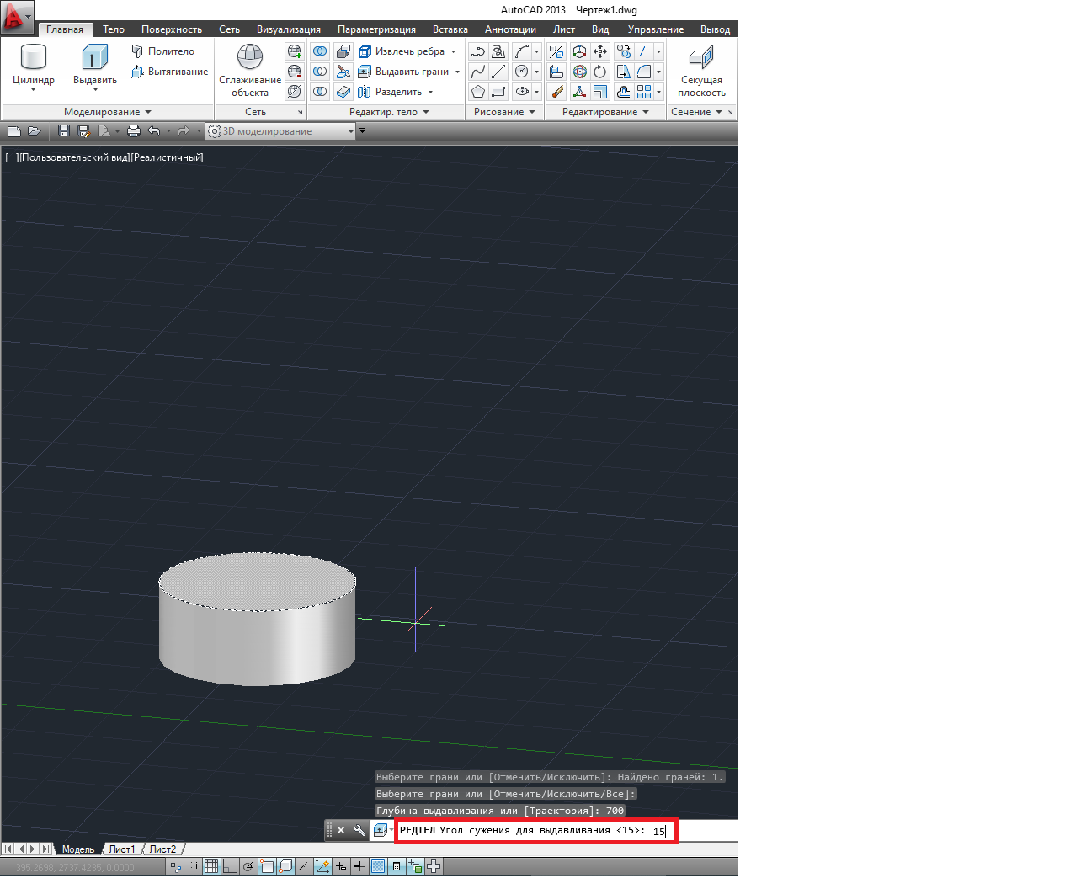
Рис. 5.26. Створюємо циліндр, який має глибину видавлювання 700мм

Отримали твердотільне тіло, яке має глибину видавлювання 700, кут звуження ставимо 15⁰, рис. 5.27.

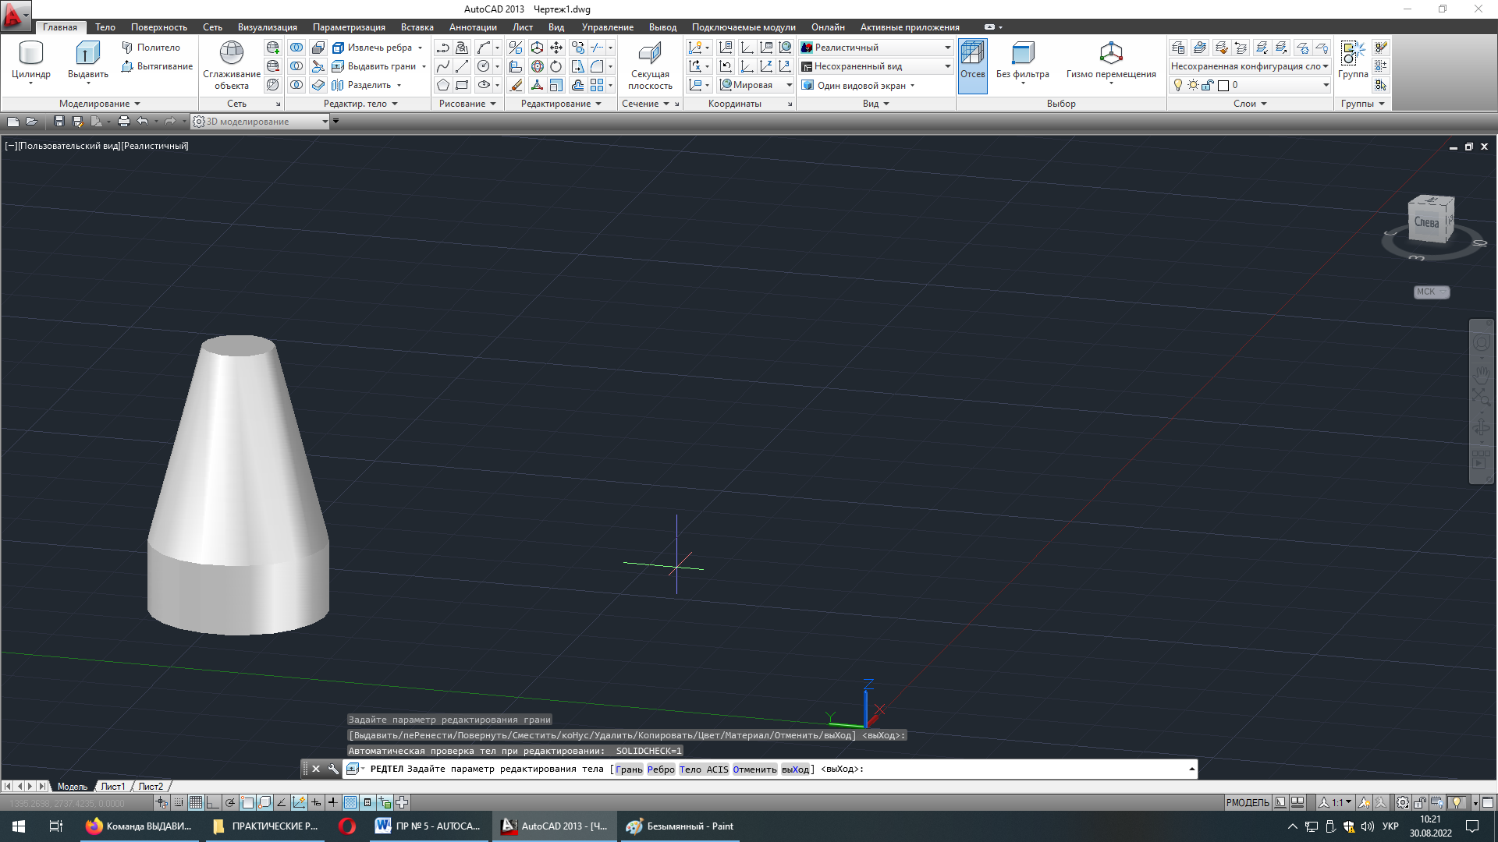
Рис.5.27. Отримали 3D-тіло

Перемикаємо Користувальницькі візуальні стилі [-][Вигляд користувача][Концептуальний] та отримуємо твердотільний об’єкт, який представлено на рис. 5.28.

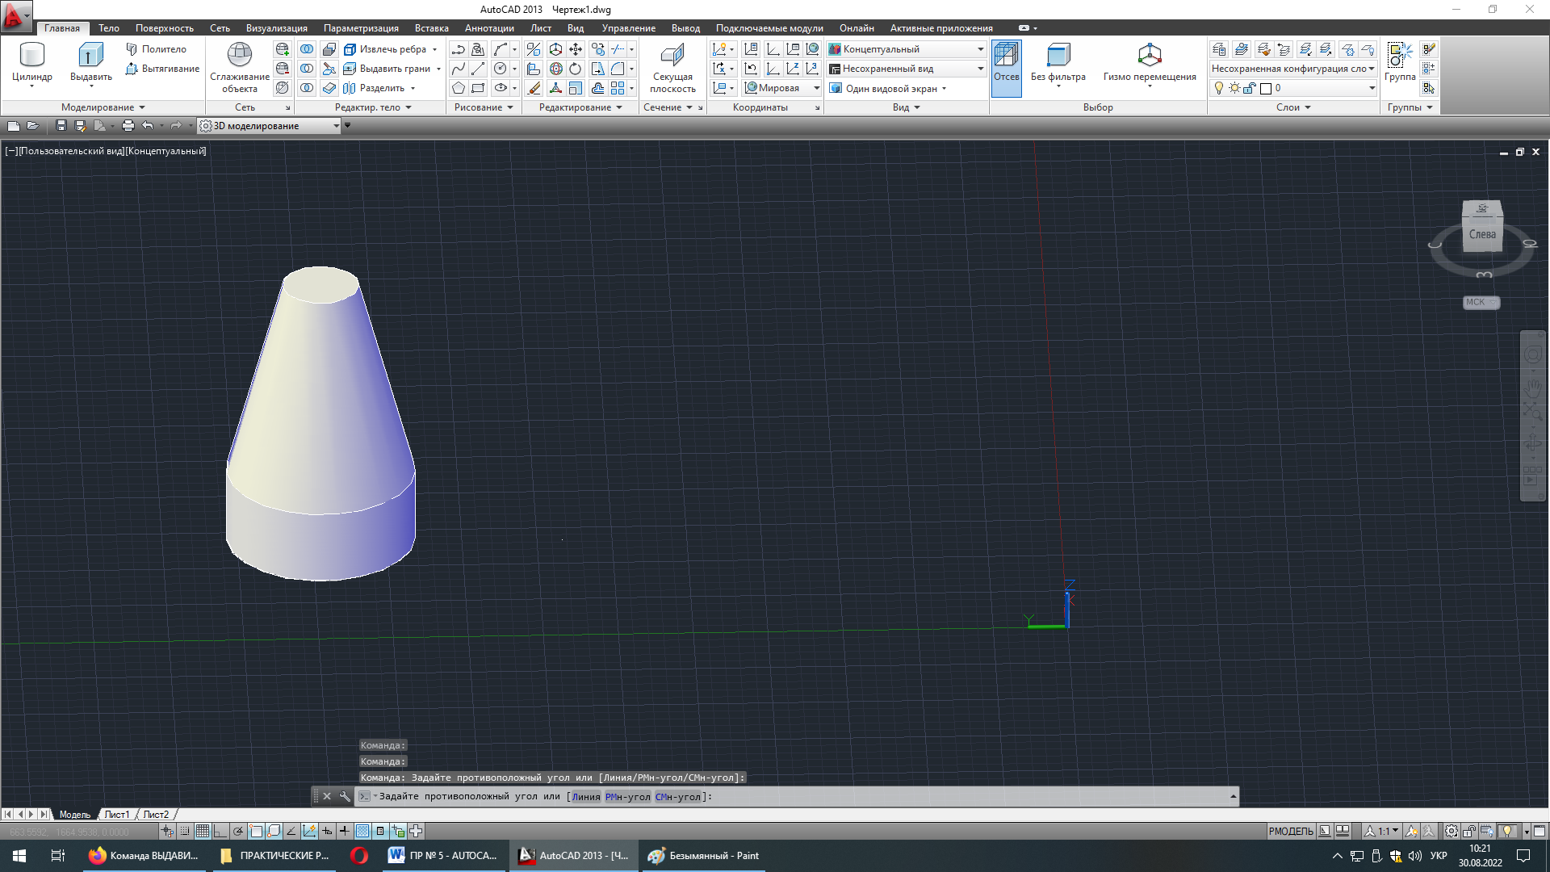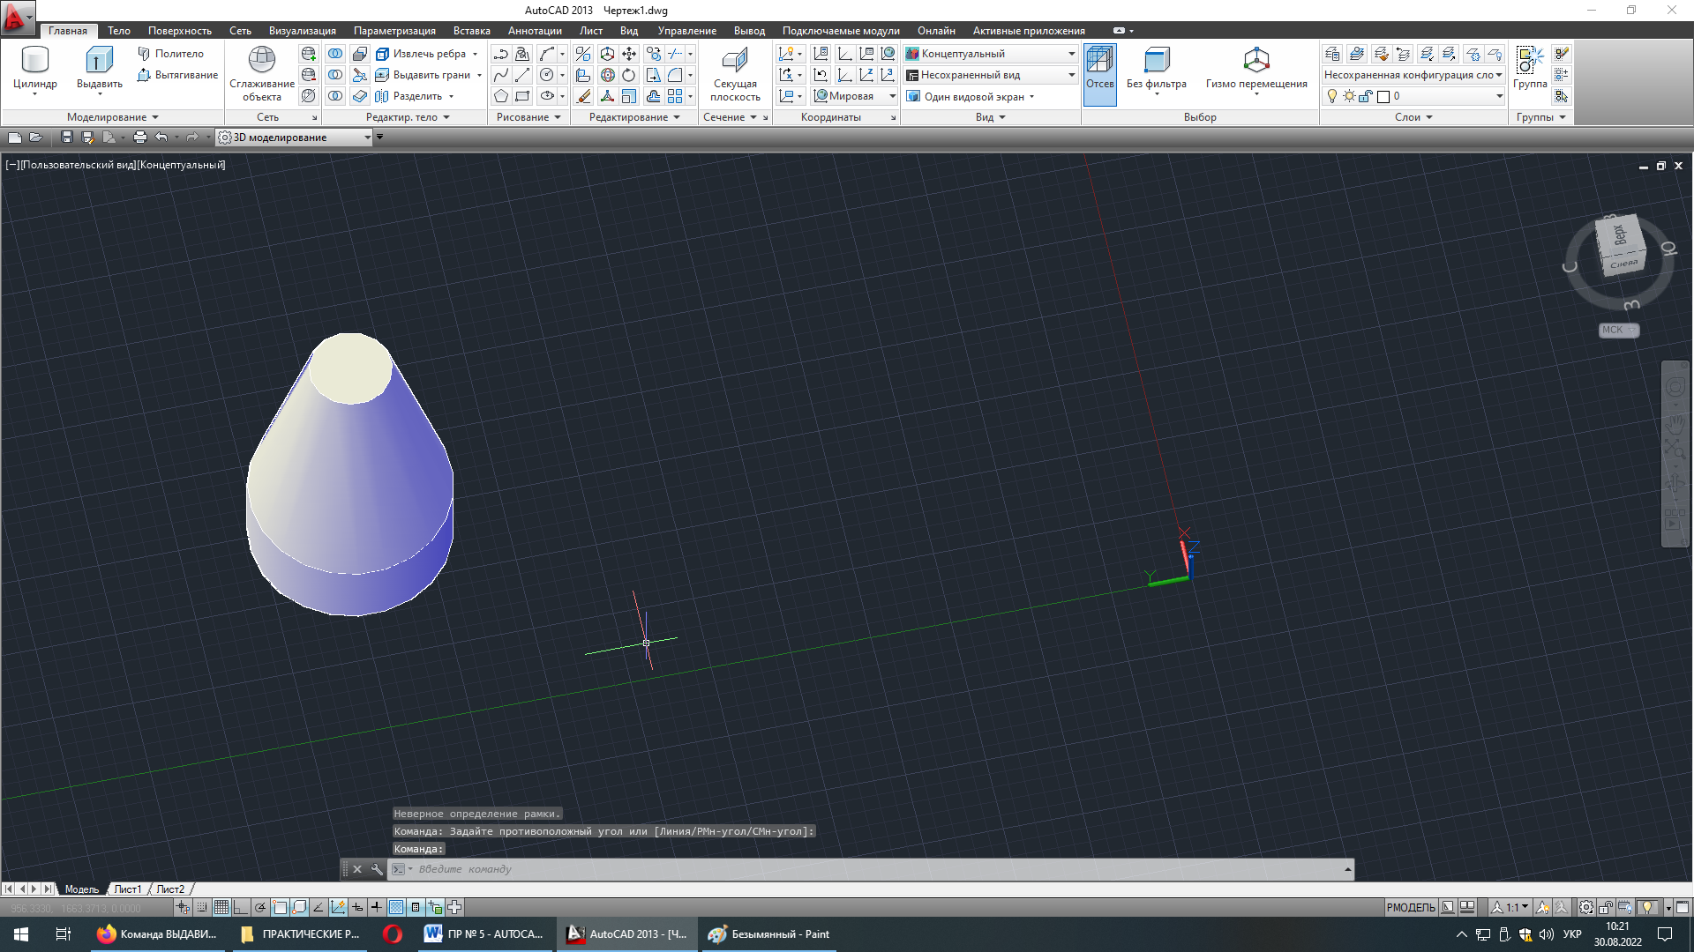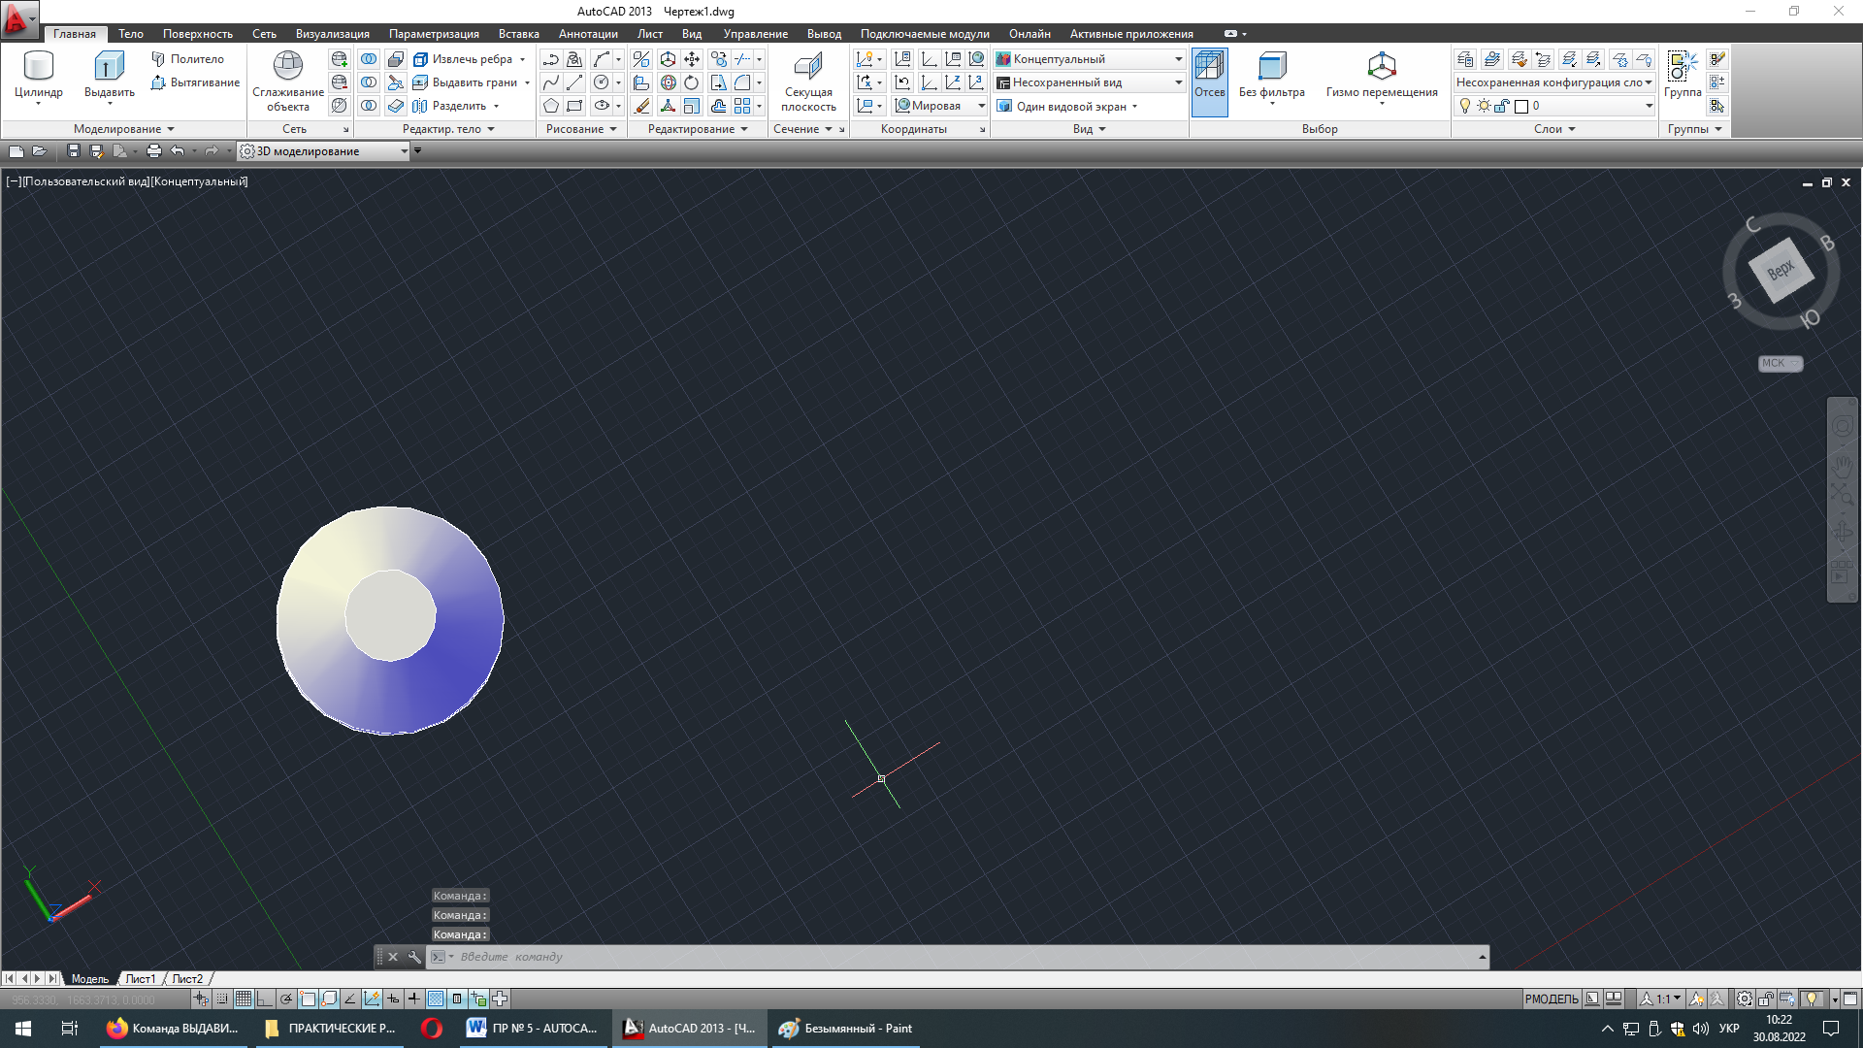
Рис. 5.28. Перемикаємо візуальні стилі та переглядаємо отриманий об’єкт

- ХІД ВИКОНАННЯ РОБОТИ – ЧАСТИНА 3
- Створити вихідний 3D – об'єкт. Виконати редагування граней об'єкта командою Звести грані на косинус. А саме:
  - Кут звуження = +30⁰.
  - Кут звуження = -30⁰.

- ТЕОРЕТИЧНА ЧАСТИНА 3
Команда Звести грані на косинус (Грані конуса) – дана команда дозволяє звести вказані грані на конус щодо заданої точки у заданому напрямку. Кут скошування може бути як позитивним, і негативним. Під час виконання цієї команди базова точка задається на ребрі, яке має залишитися нерухомим. Наступна точка знаходиться на тому ребрі, яке має опуститись або піднятися, тобто, залежно від знака кута, рис. 5.29.
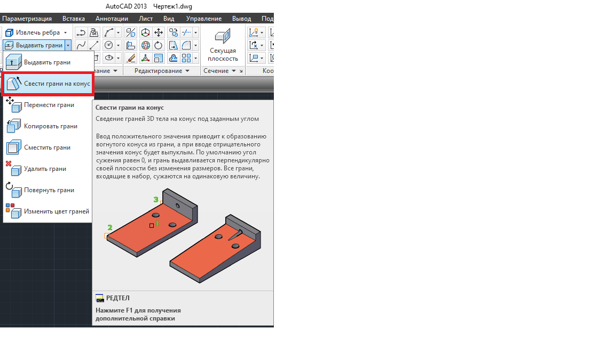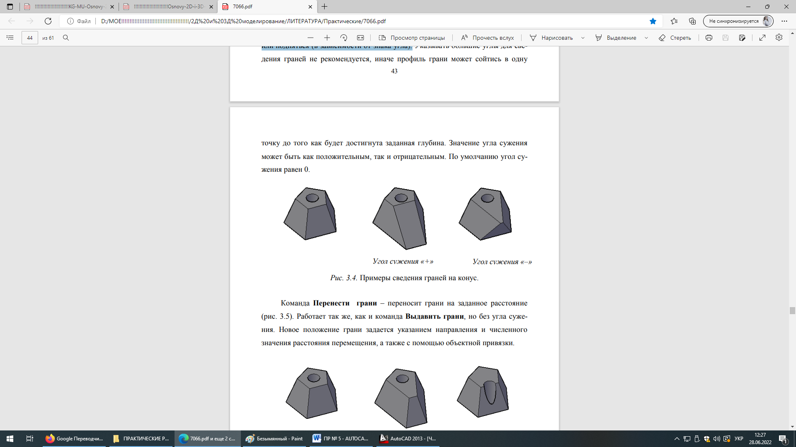
Рис. 5.29. Команда Звести грані на косинус

- ПРИКЛАД 3
Перемикаємо Користувальницькі візуальні стилі [-][Вигляд користувача][Реалістичний].
Створимо паралелепіпед та натиснемо на команду Звести грані на косинус, рис. 5.30.
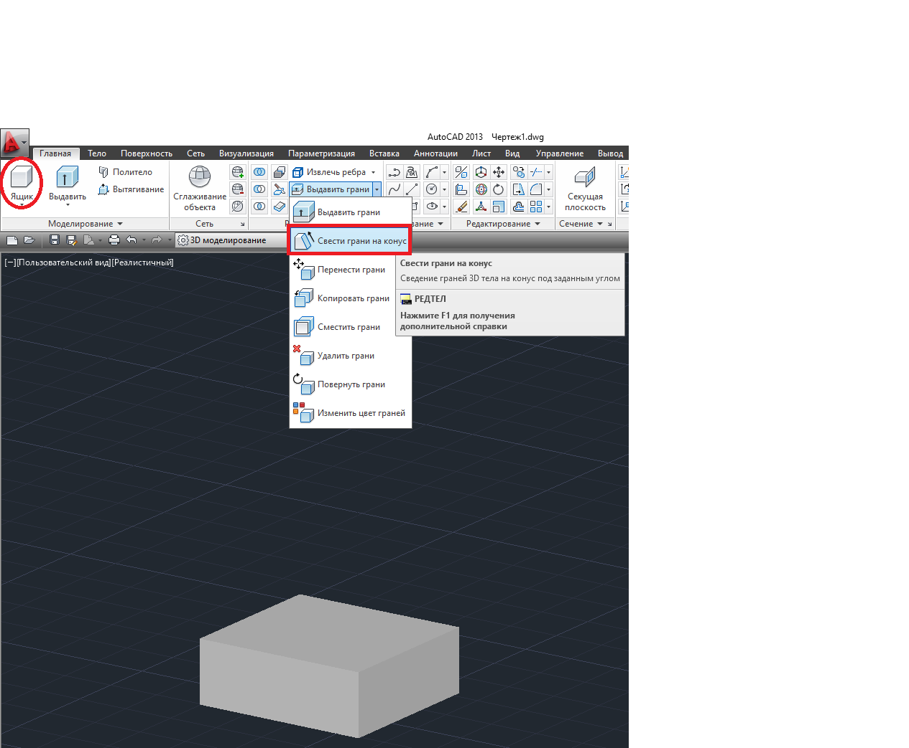
Рис. 5.30. Створимо паралелепіпед
Далі потрібно обрати грані, натискаємо курсором на грані паралелепіпеда та на Enter, рис. 5.31.
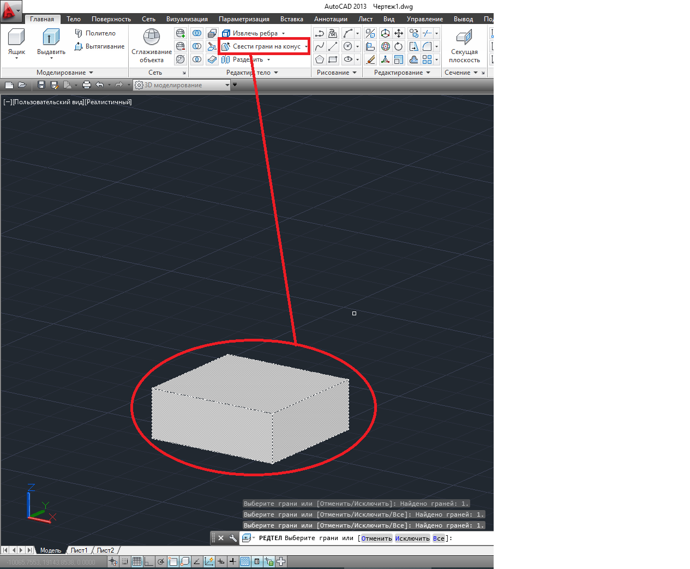
Рис. 5.31. Обираємо грані

Наступним кроком потрібно обрати базову точку, для цього натискаємо на місце, яке вказано на рис. 5.32.
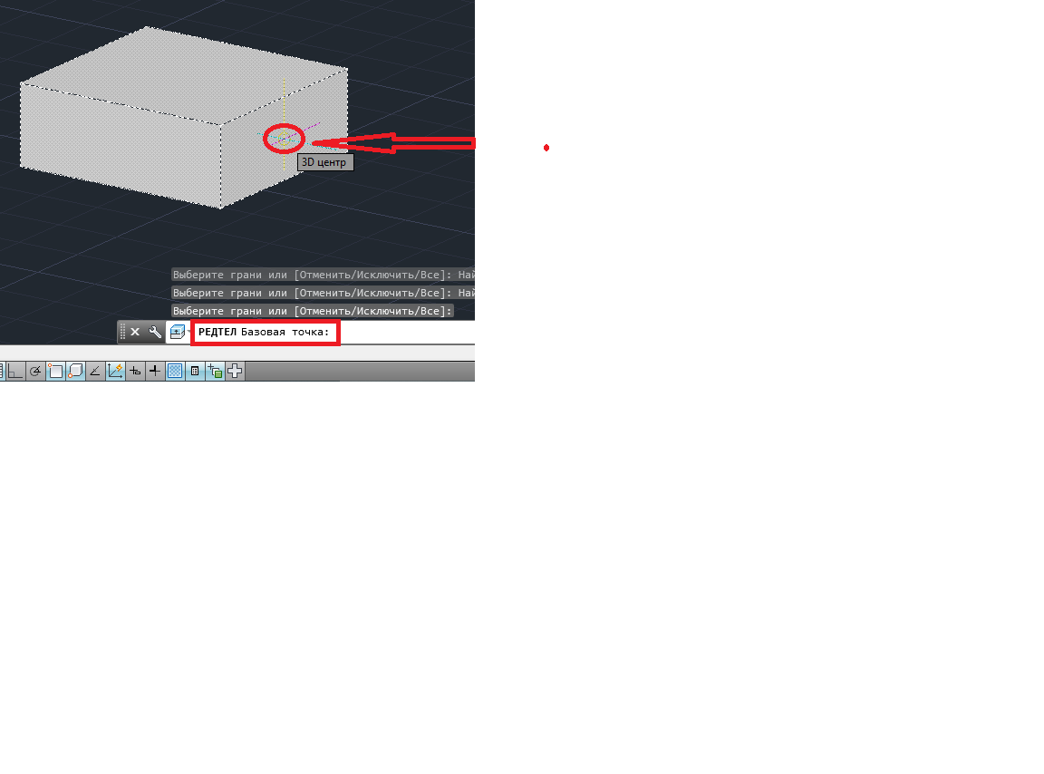
Рис. 5.32. Обраємо базову точку

Потім обраємо другу точку, для цього натискаємо на місце, яке вказано на рис. 5.33.
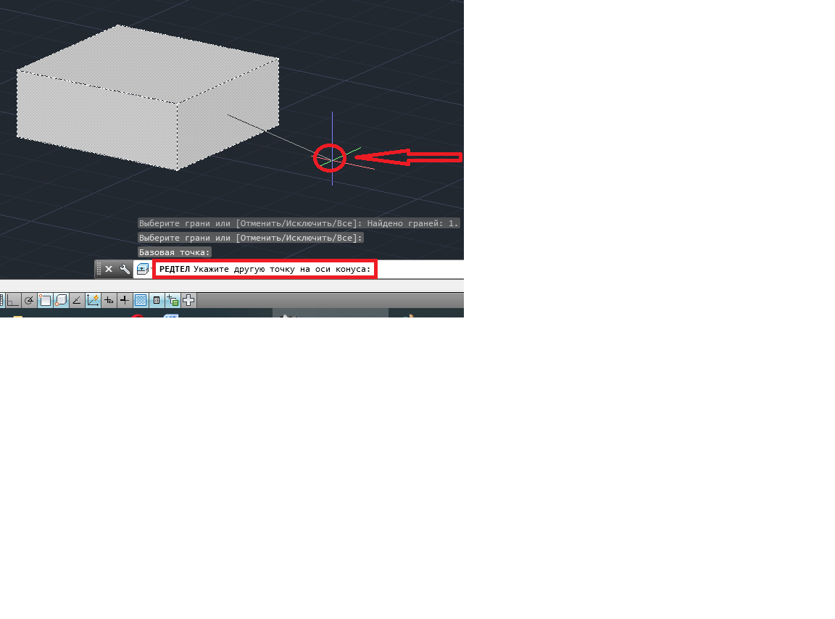
Рис. 5.33. Обраємо другу точку

Далі кут звуження ставимо 25 та тричі підряд натискаємо Enter, рис. 5.34.
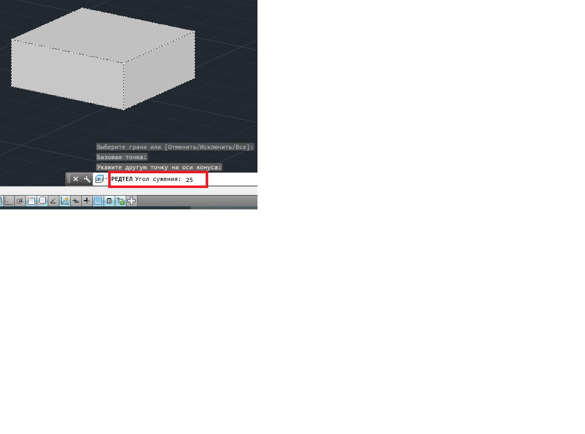
Рис. 5.34. Обраємо кут звуження

Отримали наступний твердотільний об’єкт, рис. 5.35.
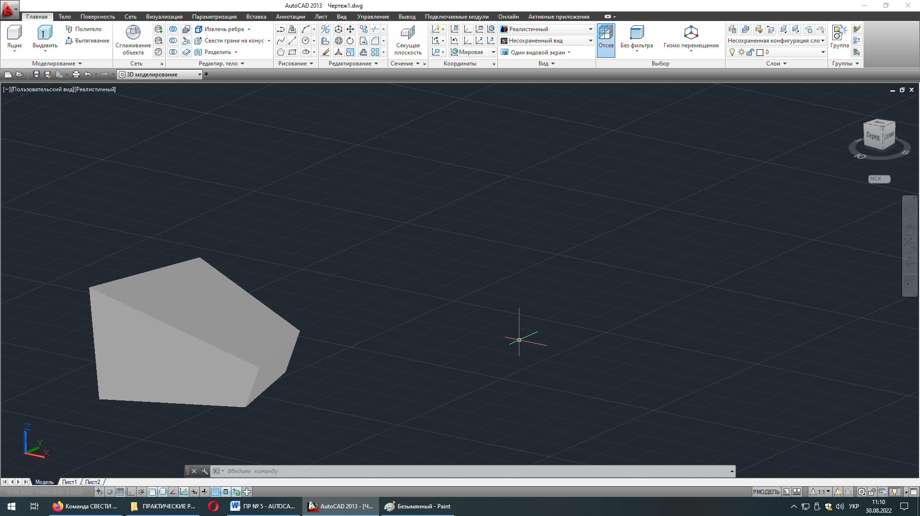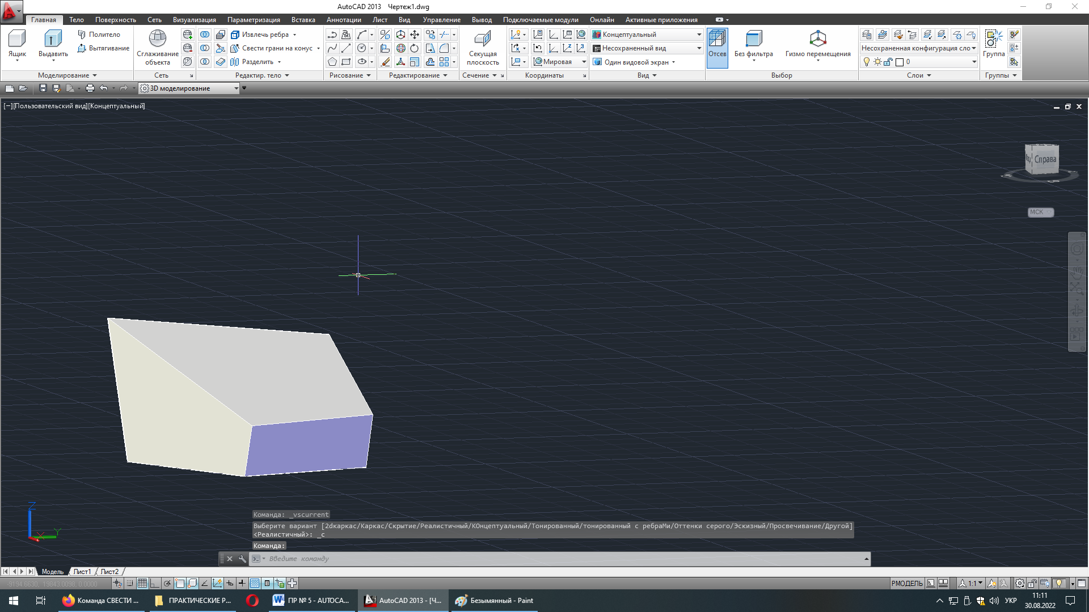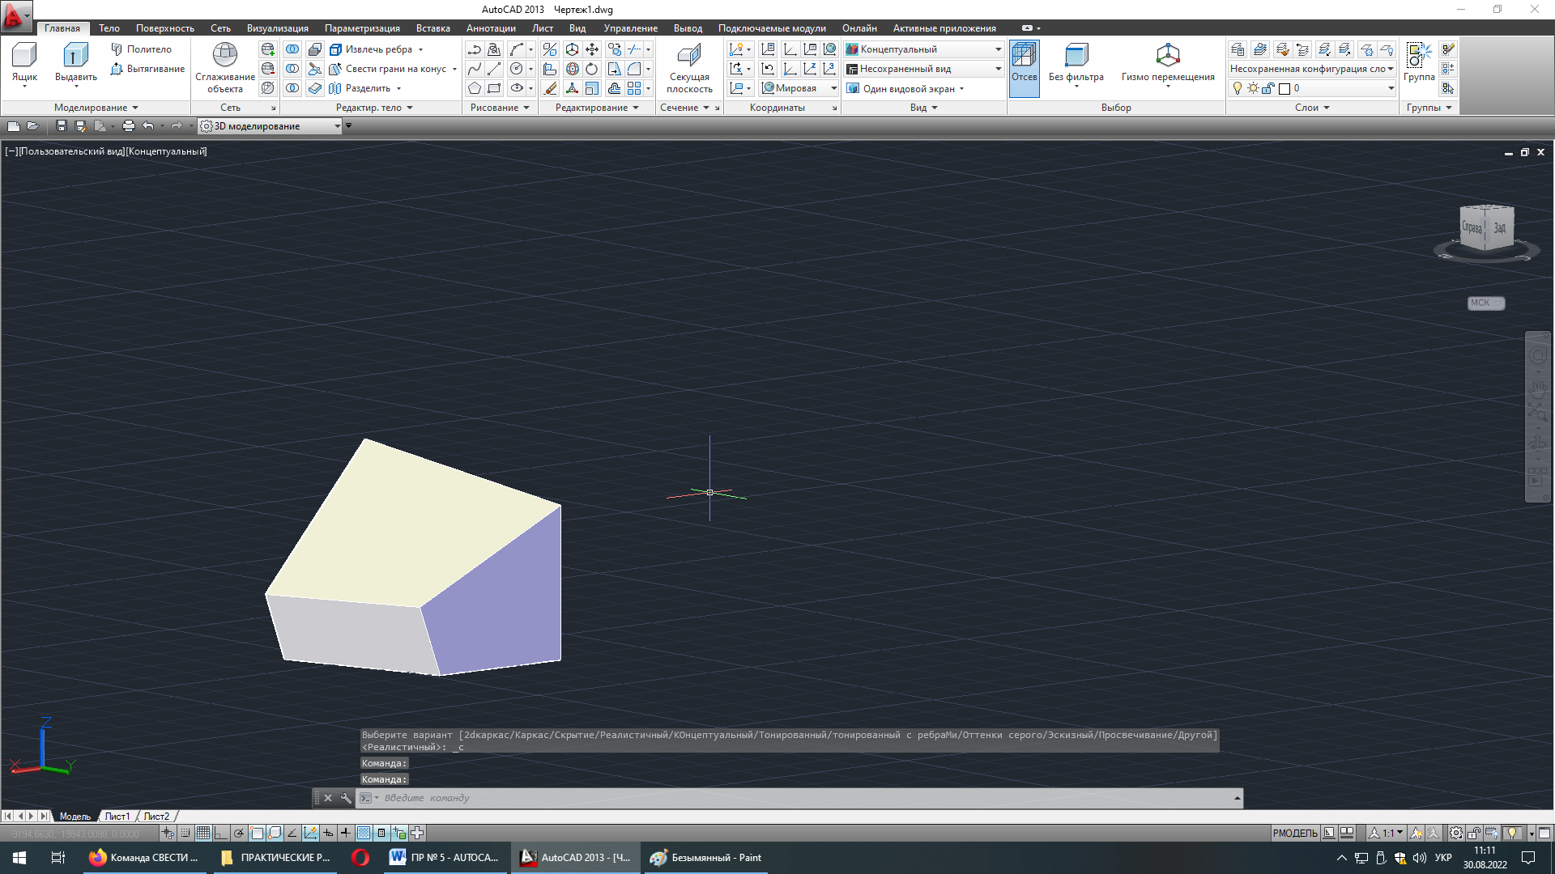
Рис. 5.35. Отримали 3D – об'єкт

- ХІД ВИКОНАННЯ РОБОТИ – ЧАСТИНА 4
- Створити вихідний 3D – об'єкт. Виконати редагування граней об'єкта командою Перенести грані.

- ТЕОРЕТИЧНА ЧАСТИНА 4
Команда Перенести грані – переносить межі на задану відстань. Працює так само, як і команда Видавити грані, але без кута звуження. Нове положення грані задається вказівкою напряму та чисельного значення відстані переміщення, а також за допомогою об'єктної прив'язки, рис. 5.36.
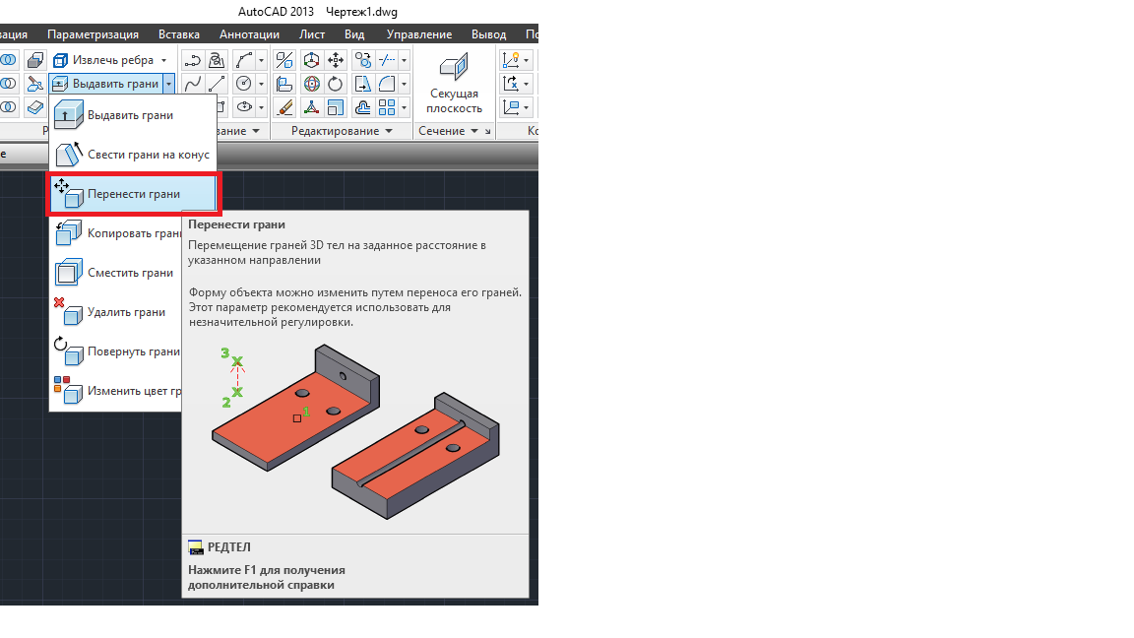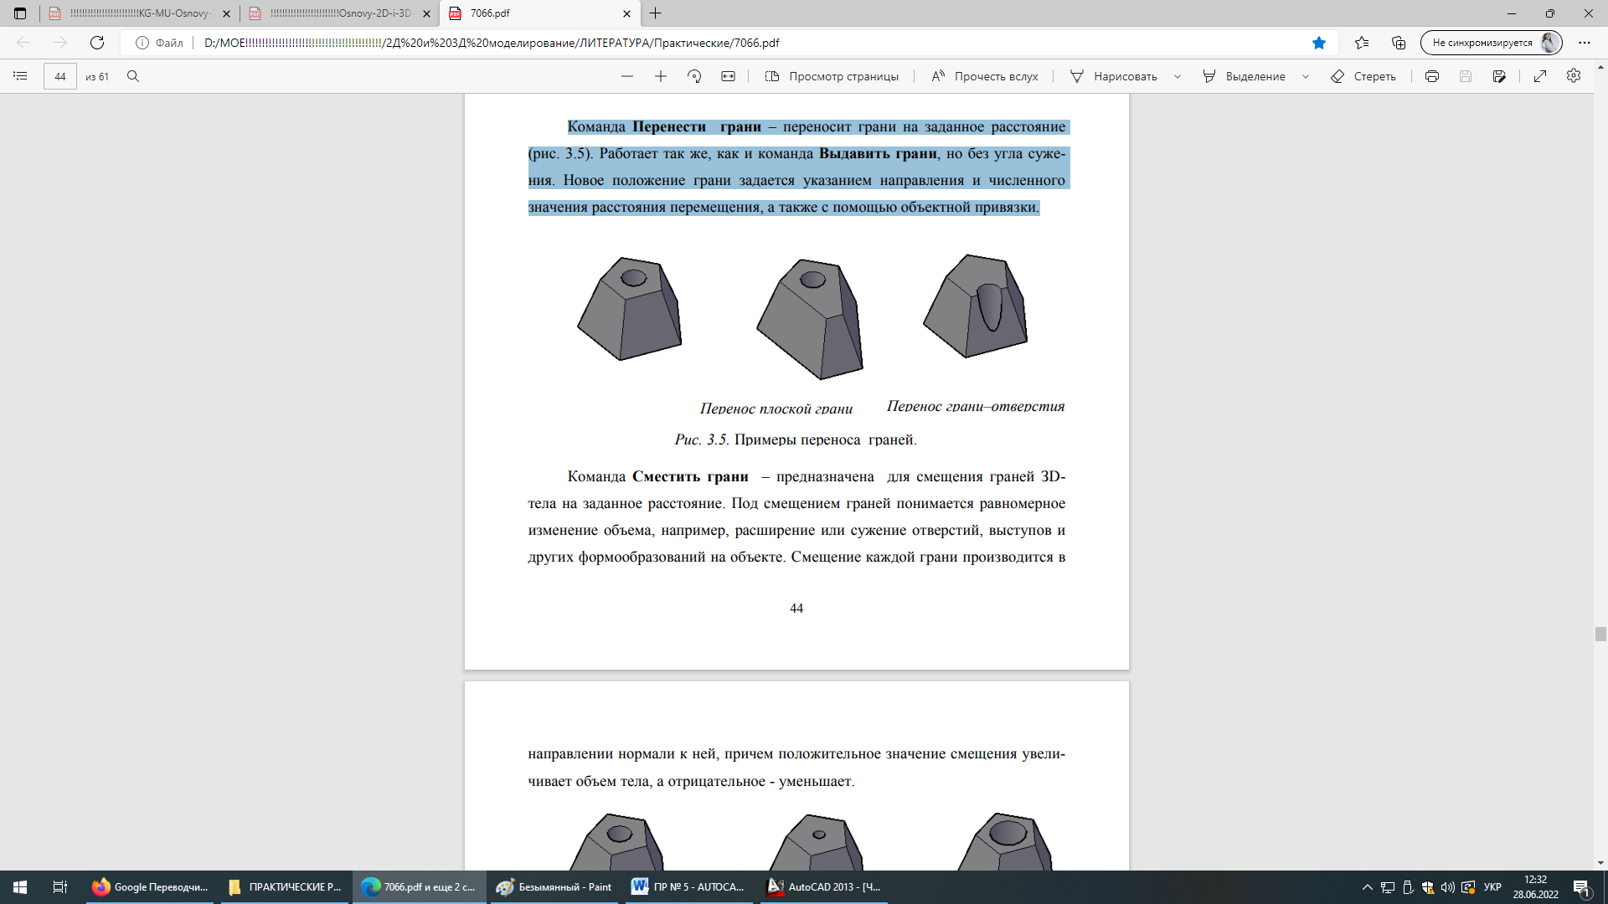
Рис. 5.36. Команда Перенести грані

- ПРИКЛАД 4
Перемикаємо Користувальницькі візуальні стилі [-][Вигляд користувача][Реалістичний].
Згідно прикладу, який наведено на рис. 5.12 даної роботи, створимо трьохмірний об’єкт та натиснемо на команду Перенести грані, рис. 5.37.
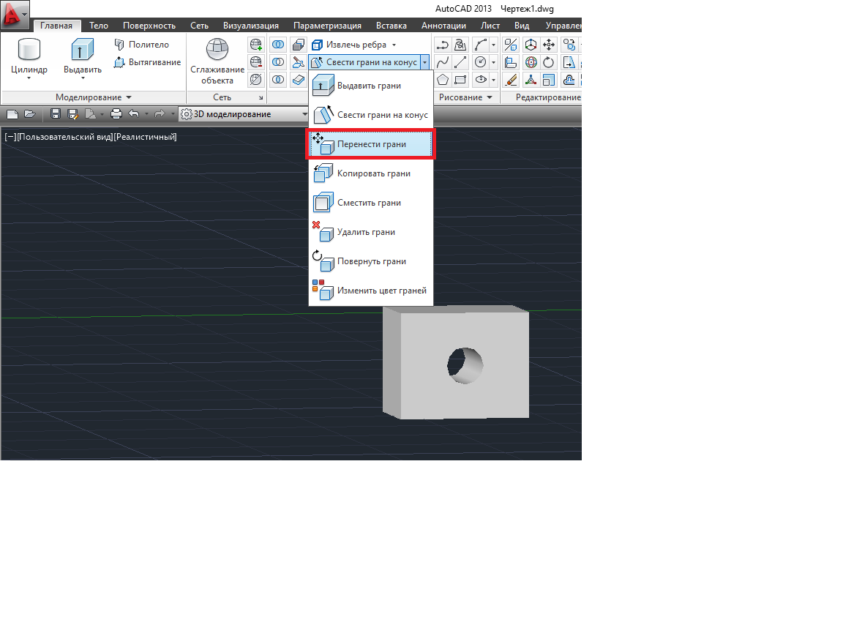
Рис. 5.37. Команда Перенести грані

Наступним кроком потрібно обрати грані, для цього натискаємо на грані, як показано на рис. 5.38 та натискаємо на Enter.
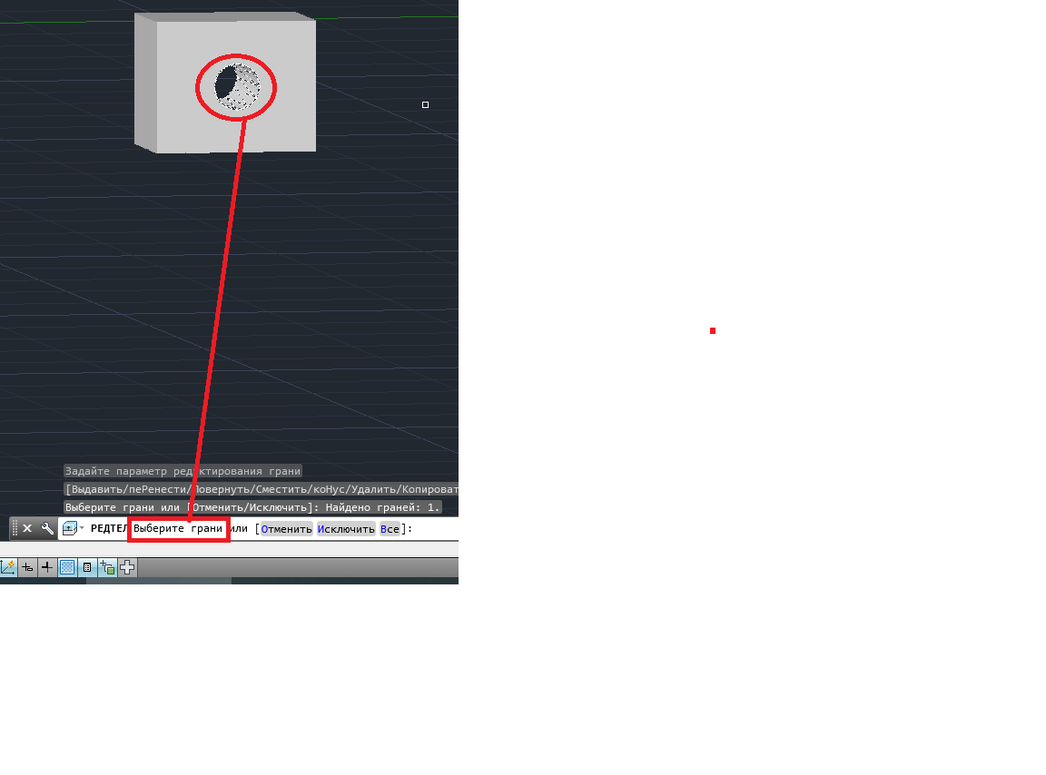
Рис. 5.38. Обираємо грані

Далі потрібно обрати базову точку або переміщення, для цього натискаємо та точку, яку показано на рис. 5.39.
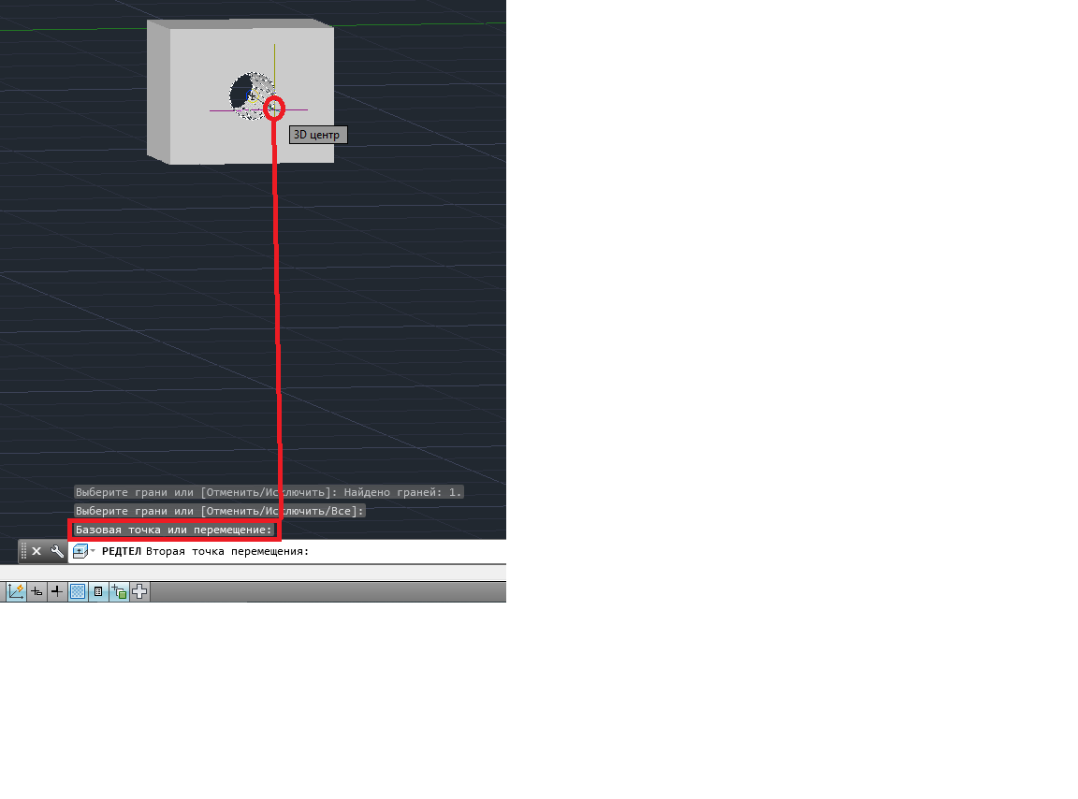
Рис. 5.39. Обираємо базову точку для переміщення

Далі обираємо другу точку переміщення, настискаємо на точку, яку показано на рис. 5.40.
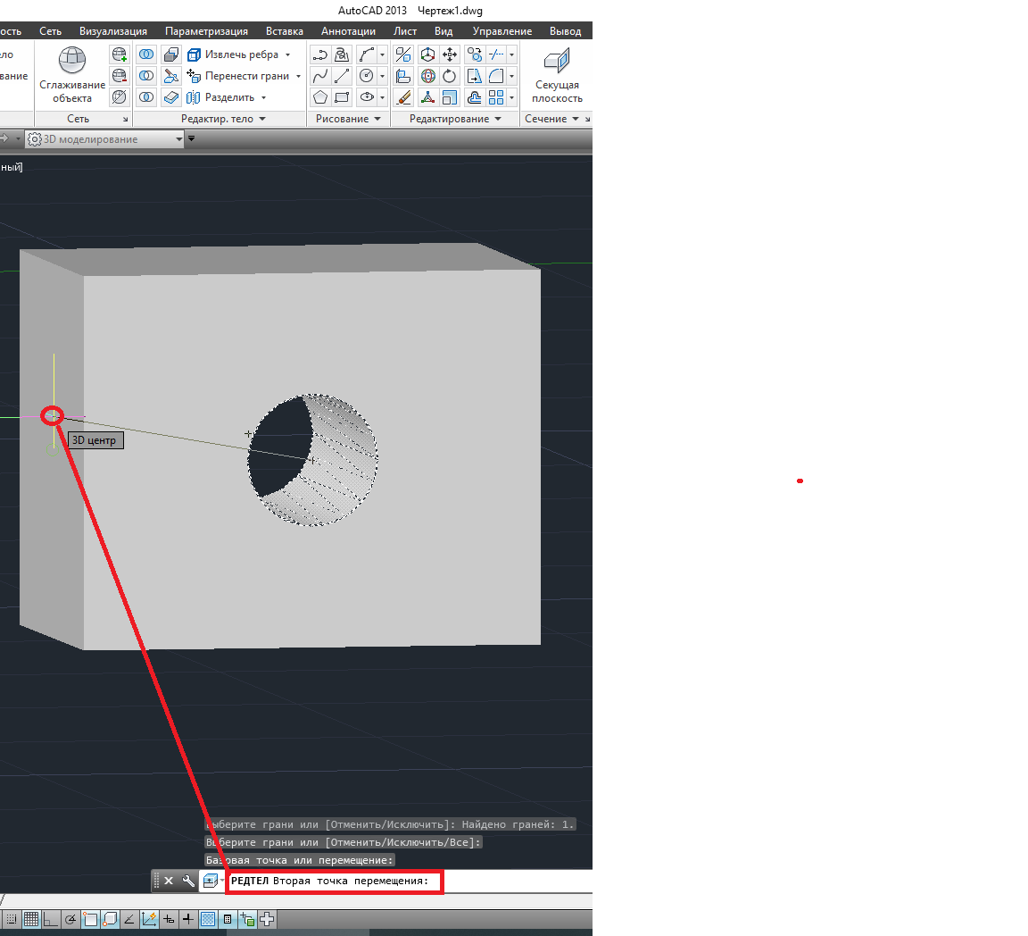
Рис. 5.40. Обираємо другу точку переміщення

Отримали наступне 3D – тіло, рис. 5.41.

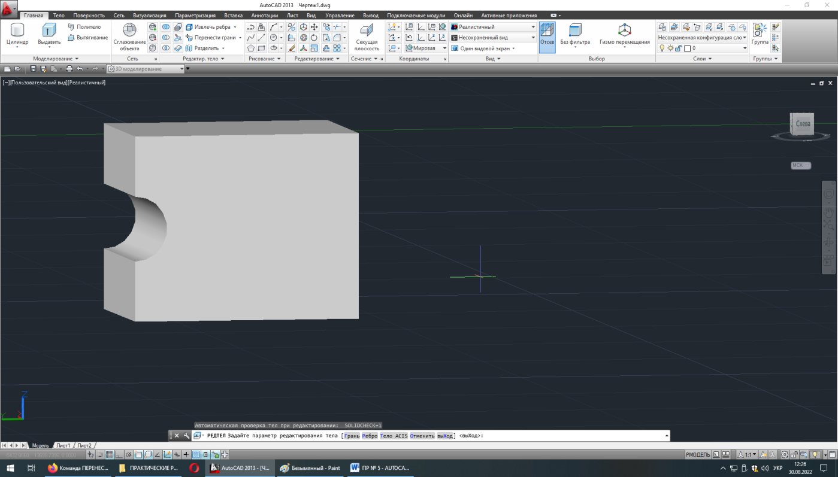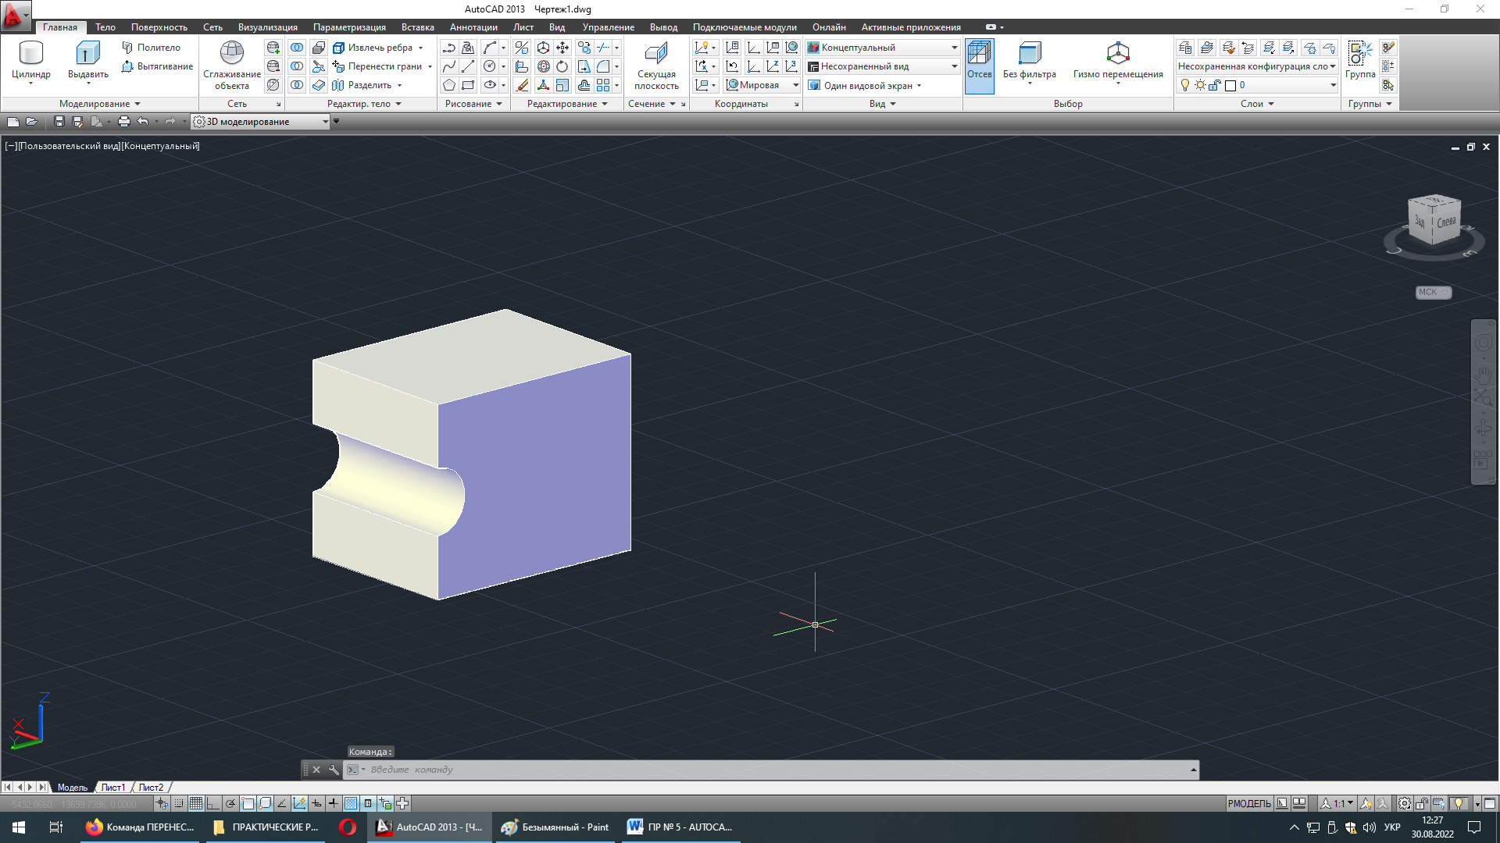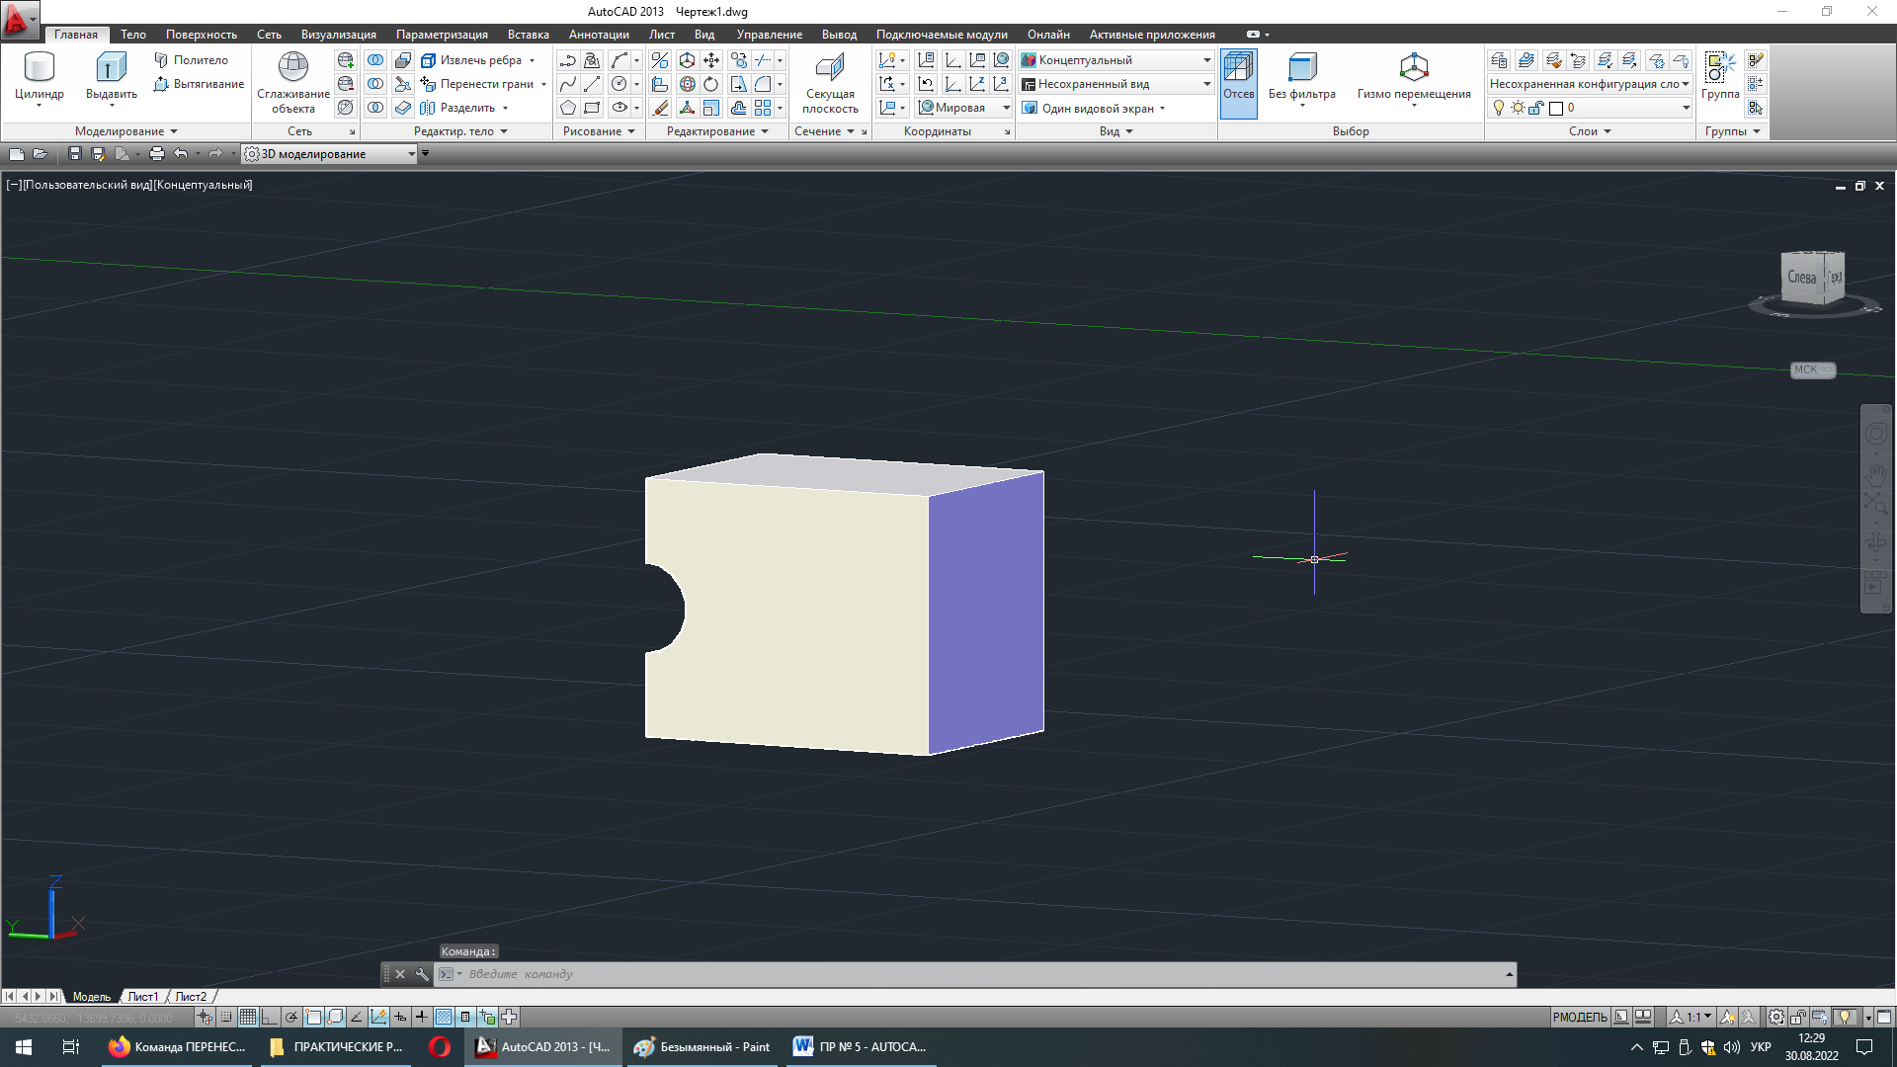
Рис. 5.41. Отримали 3D – тіло

- ХІД ВИКОНАННЯ РОБОТИ – ЧАСТИНА 5
- Створити вихідний 3D – об'єкт. Виконати редагування граней об'єкта командою Копіювання граней.
- Створити вихідний 3D – об'єкт. Виконати редагування граней об'єкта командою Змістити грань, вказати відстань зміщення -150.
- Створити вихідний 3D – об'єкт. Виконати редагування граней об'єкта командою Видалити грані.
- Створити вихідний 3D – об'єкт. Виконати редагування граней об'єкта командою Повернути грань. Вказати кут оберту 90.

- ТЕОРЕТИЧНА ЧАСТИНА 5
Команда Копіювання граней – дана команда призначена для копіювання граней твердотільного об'єкта. Процедура копіювання граней аналогічна процедурі Змістити грань. Вибирається необхідна грань на поверхні об'єкта (набір граней), задається перша точка, яка використовується як базова, а наступна точка визначається об'єктною прив'язкою, або в командну строку вводиться необхідне чисельне значення відстані від базової точки, де формується копія. При копіюванні грані створюється копія грані як області, рис. 5.41.
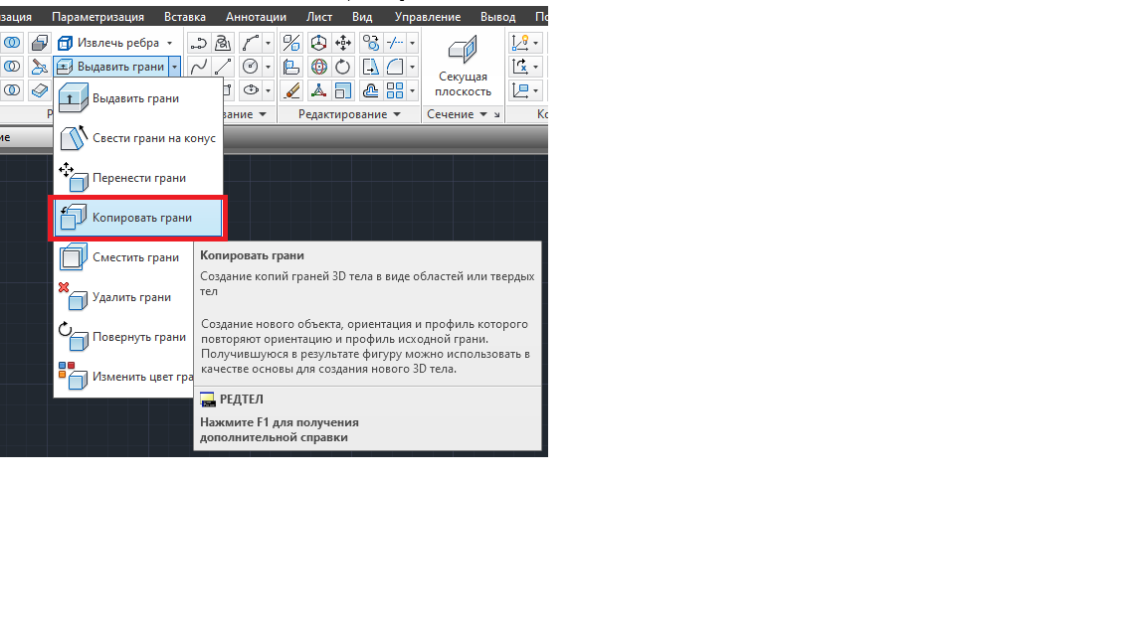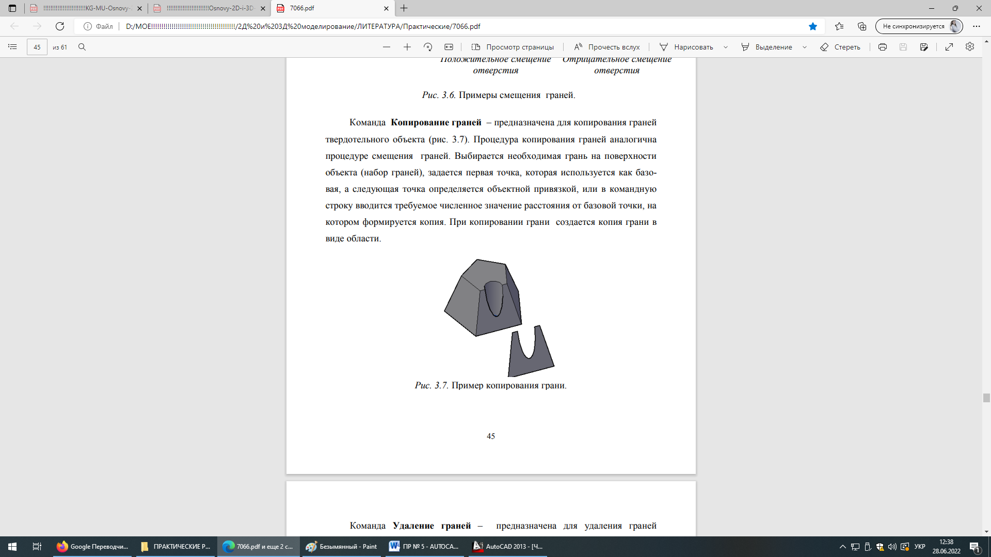
Рис. 5.41. Команда Копіювання граней

- ПРИКЛАД 5
Перемикаємо Користувальницькі візуальні стилі [-][Вигляд користувача][Реалістичний].
Відкрити створений у пункті 4 даної роботи трьохмірний об’єкт.
Натискаємо на команду Копіювання граней. Вибираємо грані, згідно прикладу, який наведено на рис. 5.42 та натискаємо Enter.
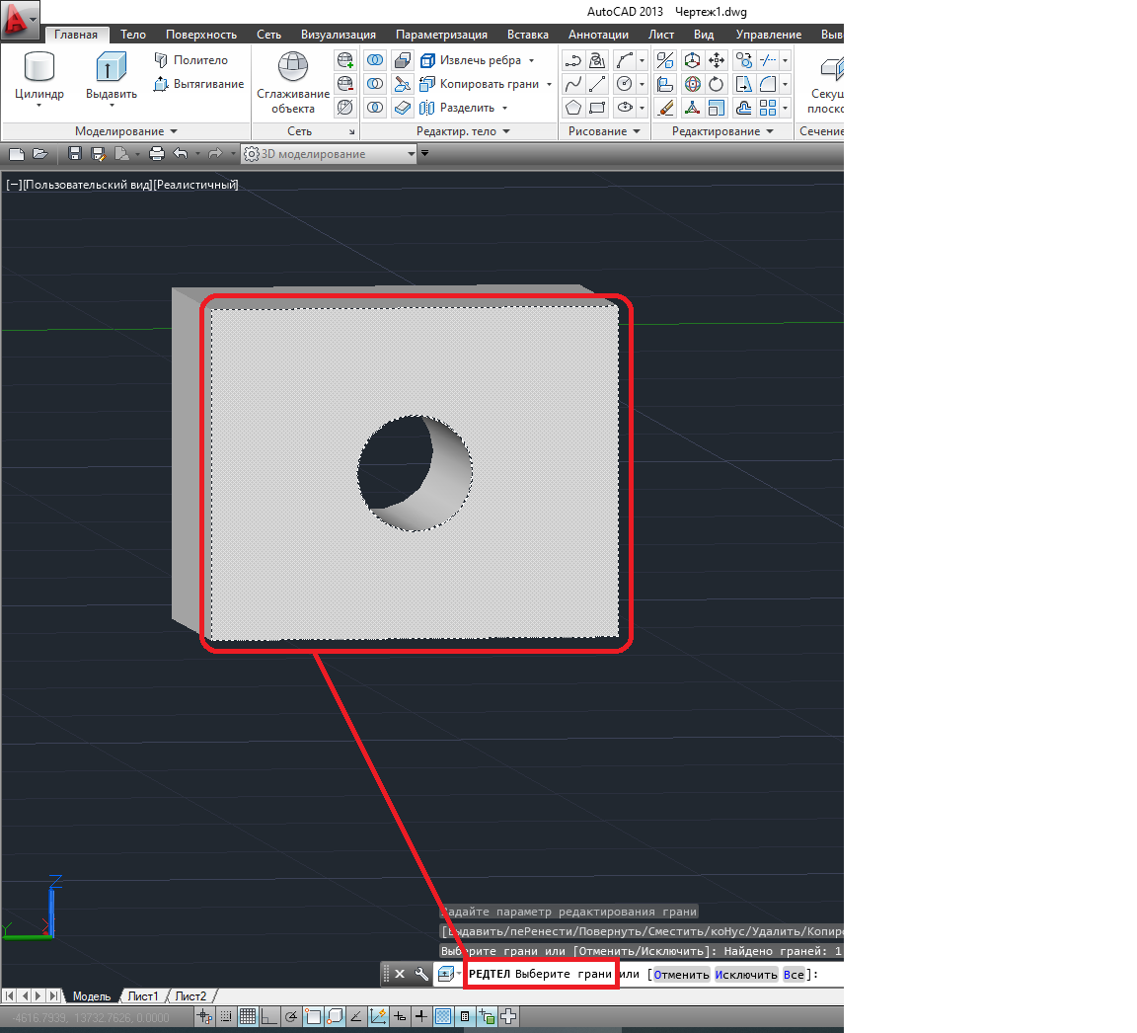
Рис. 5.42. Використовуємо команду Копіювання граней

Далі потрібно обрати базову точку або переміщення, для цього натискаємо та точку, яку показано на рис. 5.43.
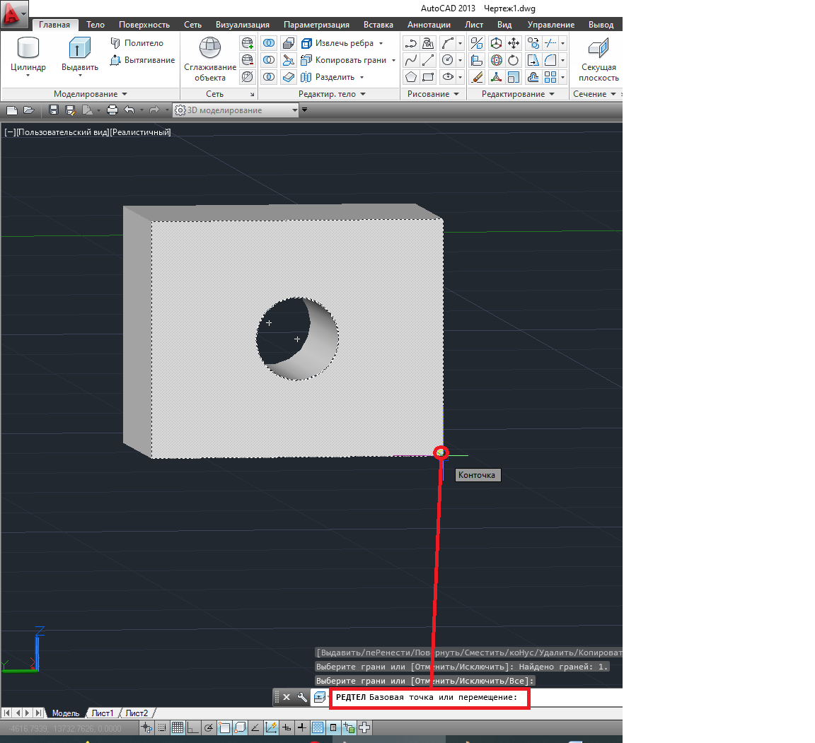
Рис. 5.43. Обираємо базову точку для переміщення

Згідно рис. 5.44 обираємо другу точку.
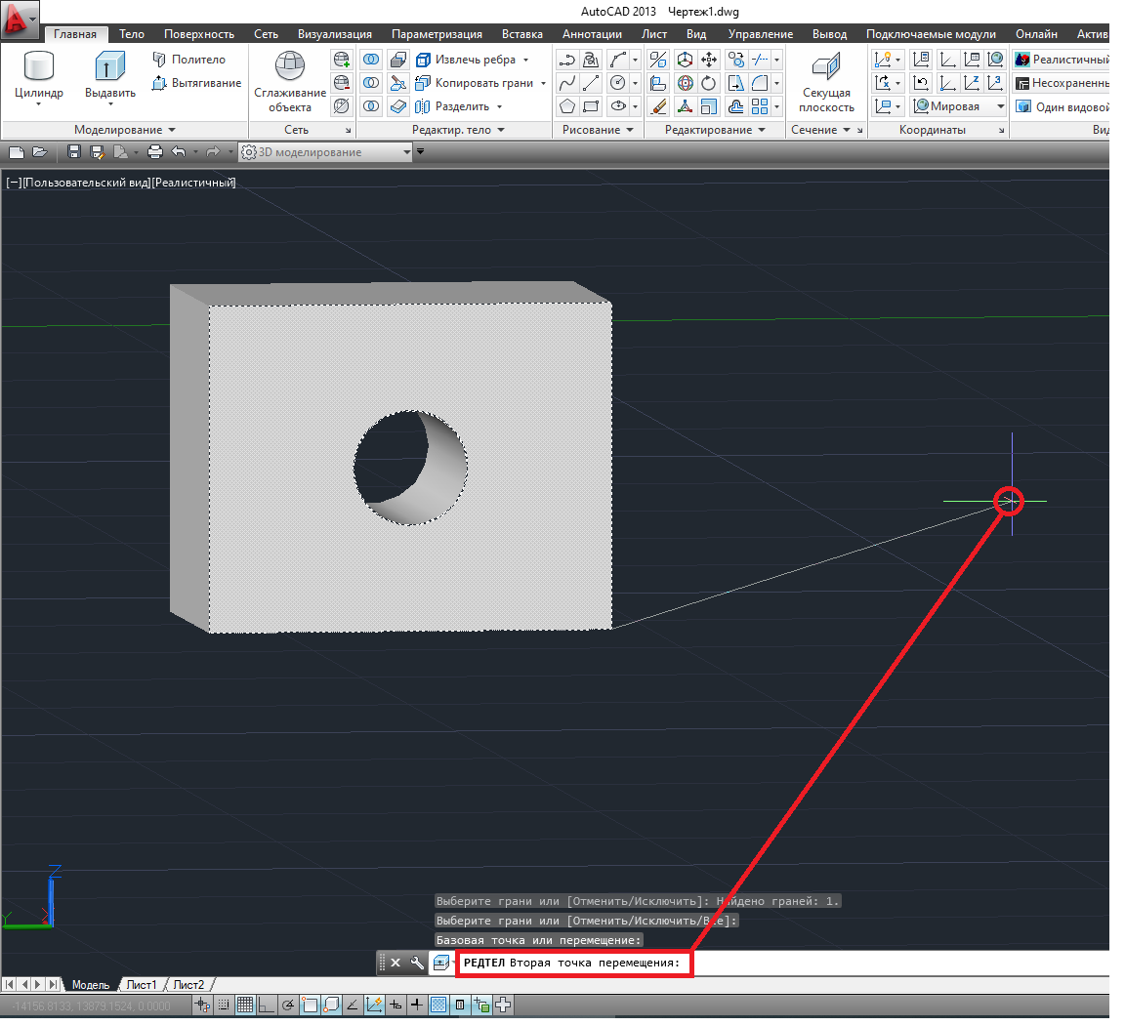
Рис. 5.44. Обираємо другу точку

З рис. 5.45 бачимо, що здійснено переміщення об’єкту.
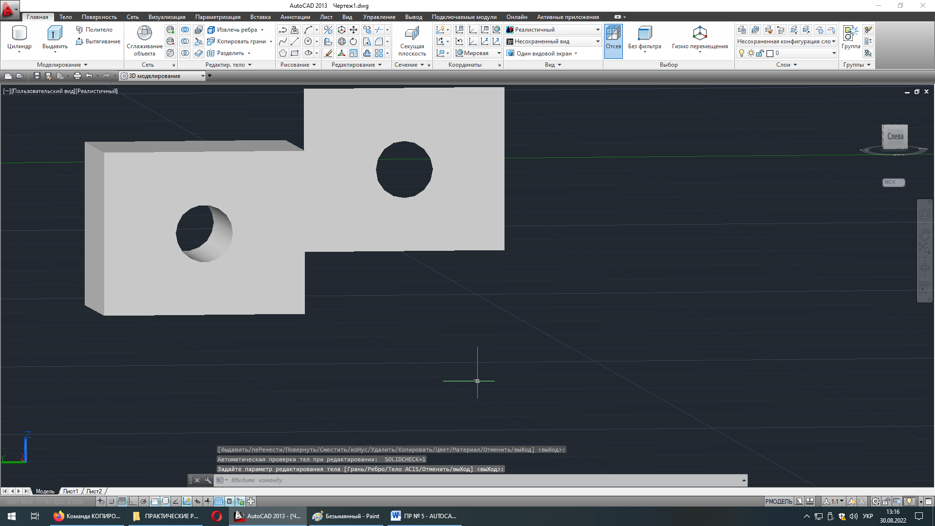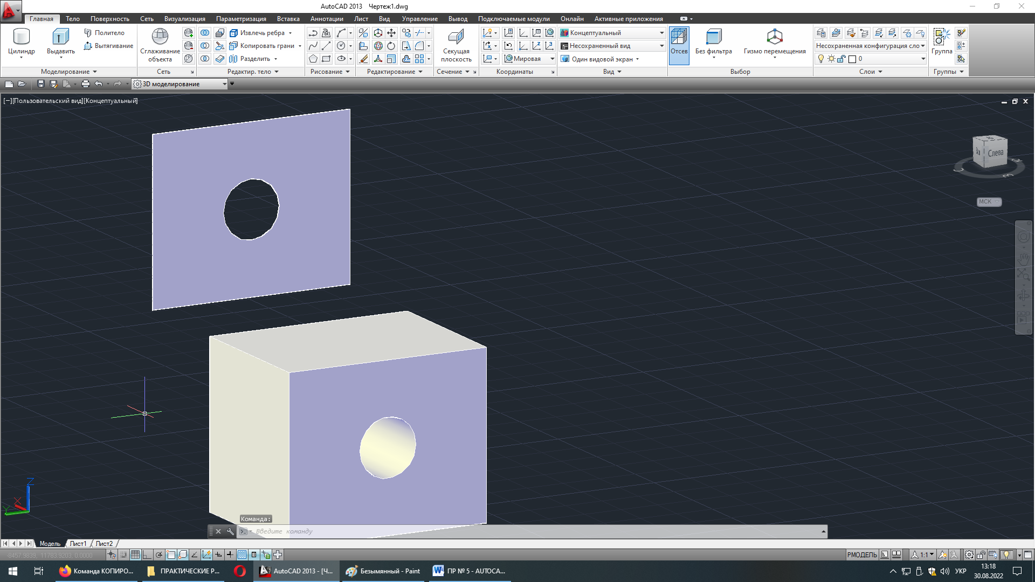
Рис. 5.45. Здійснили переміщення об’єкту

Команда Змістити грань – призначена для усунення граней ЗD - тіла на задану відстань. Під зміщенням граней розуміється рівномірне зміна обсягу, наприклад, розширення чи звуження отворів, виступів та інших формоутворень об'єкті. Зміщення кожної грані проводиться у напрямку нормалі до неї, причому позитивне значення зміщення збільшує об'єм тіла, а негативне – зменшує, рис. 5.46.
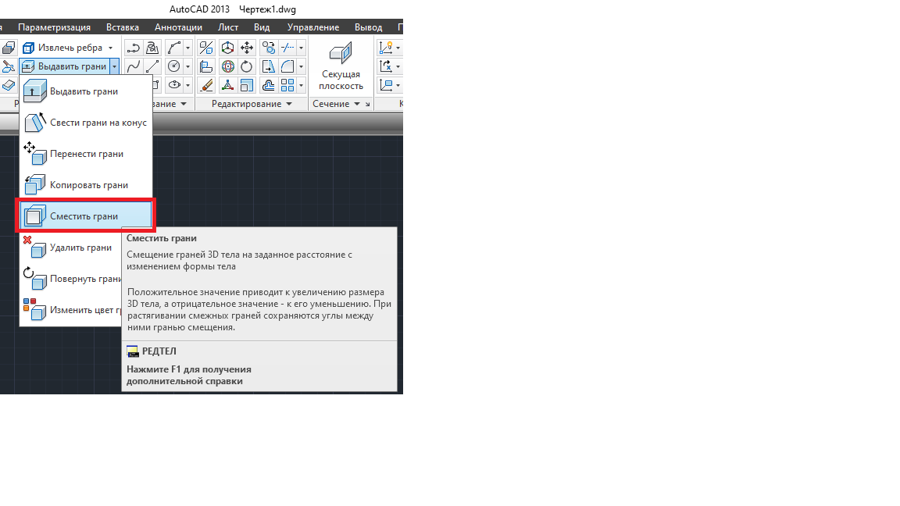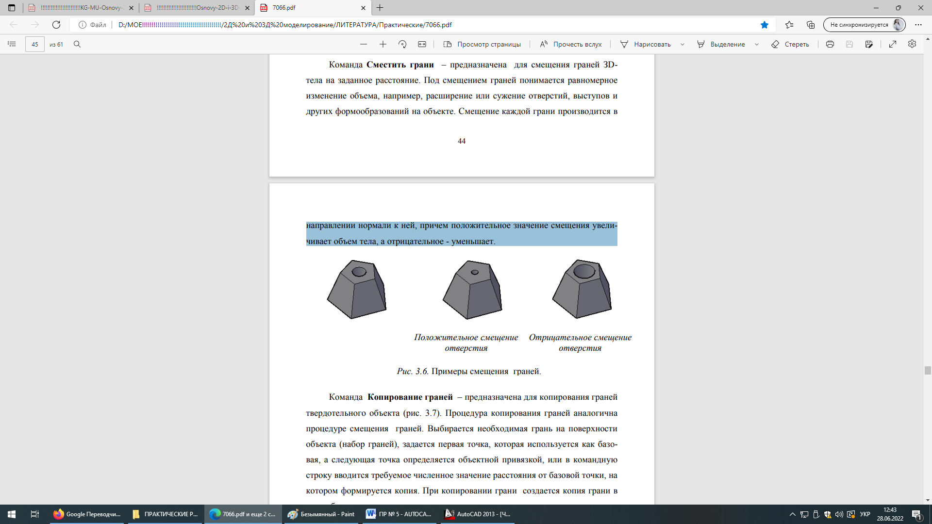
Рис. 5.46. Команда Змістити грань

- ПРИКЛАД 6
Перемикаємо Користувальницькі візуальні стилі [-][Вигляд користувача][Реалістичний].
Відкрити створений у пункті 4 даної роботи трьохмірний об’єкт.
Натискаємо на команду Змістити грань. Вибираємо грані, згідно прикладу, який наведено на рис. 5.47 та натискаємо Enter.
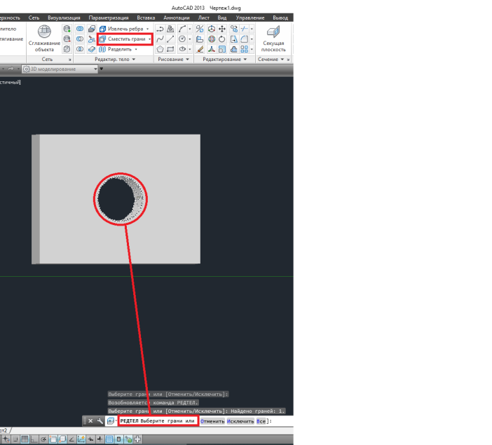
Рис. 5.47. Використовуємо команду Змістити грань
Вкажемо відстань зміщення -100 та тричі натискаємо Enter, рис. 5.48.
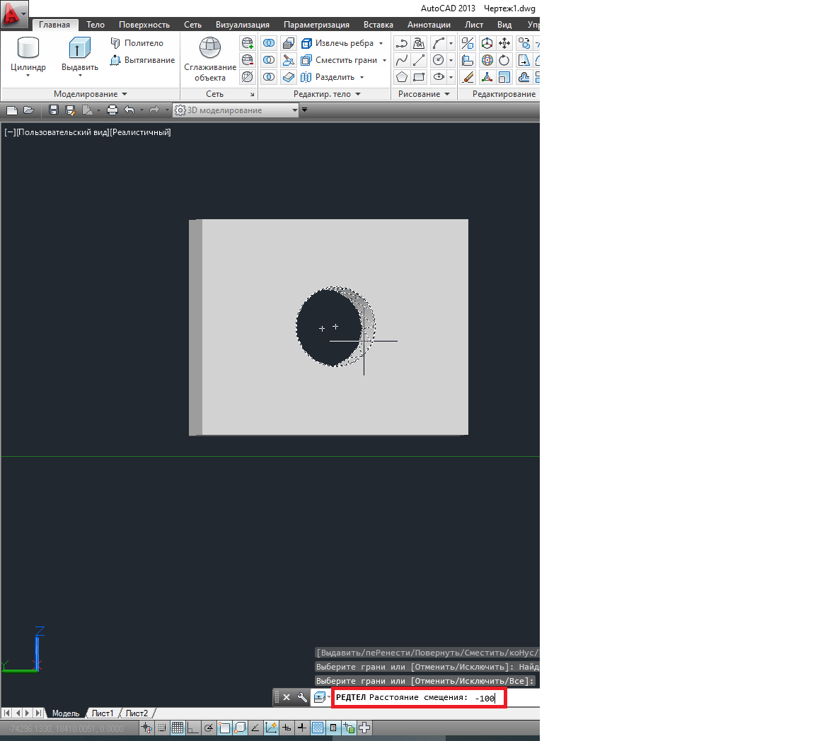
Рис. 5.48. Встановлюємо відстань зміщення

Отриманий результат представлено на рис. 5.49.
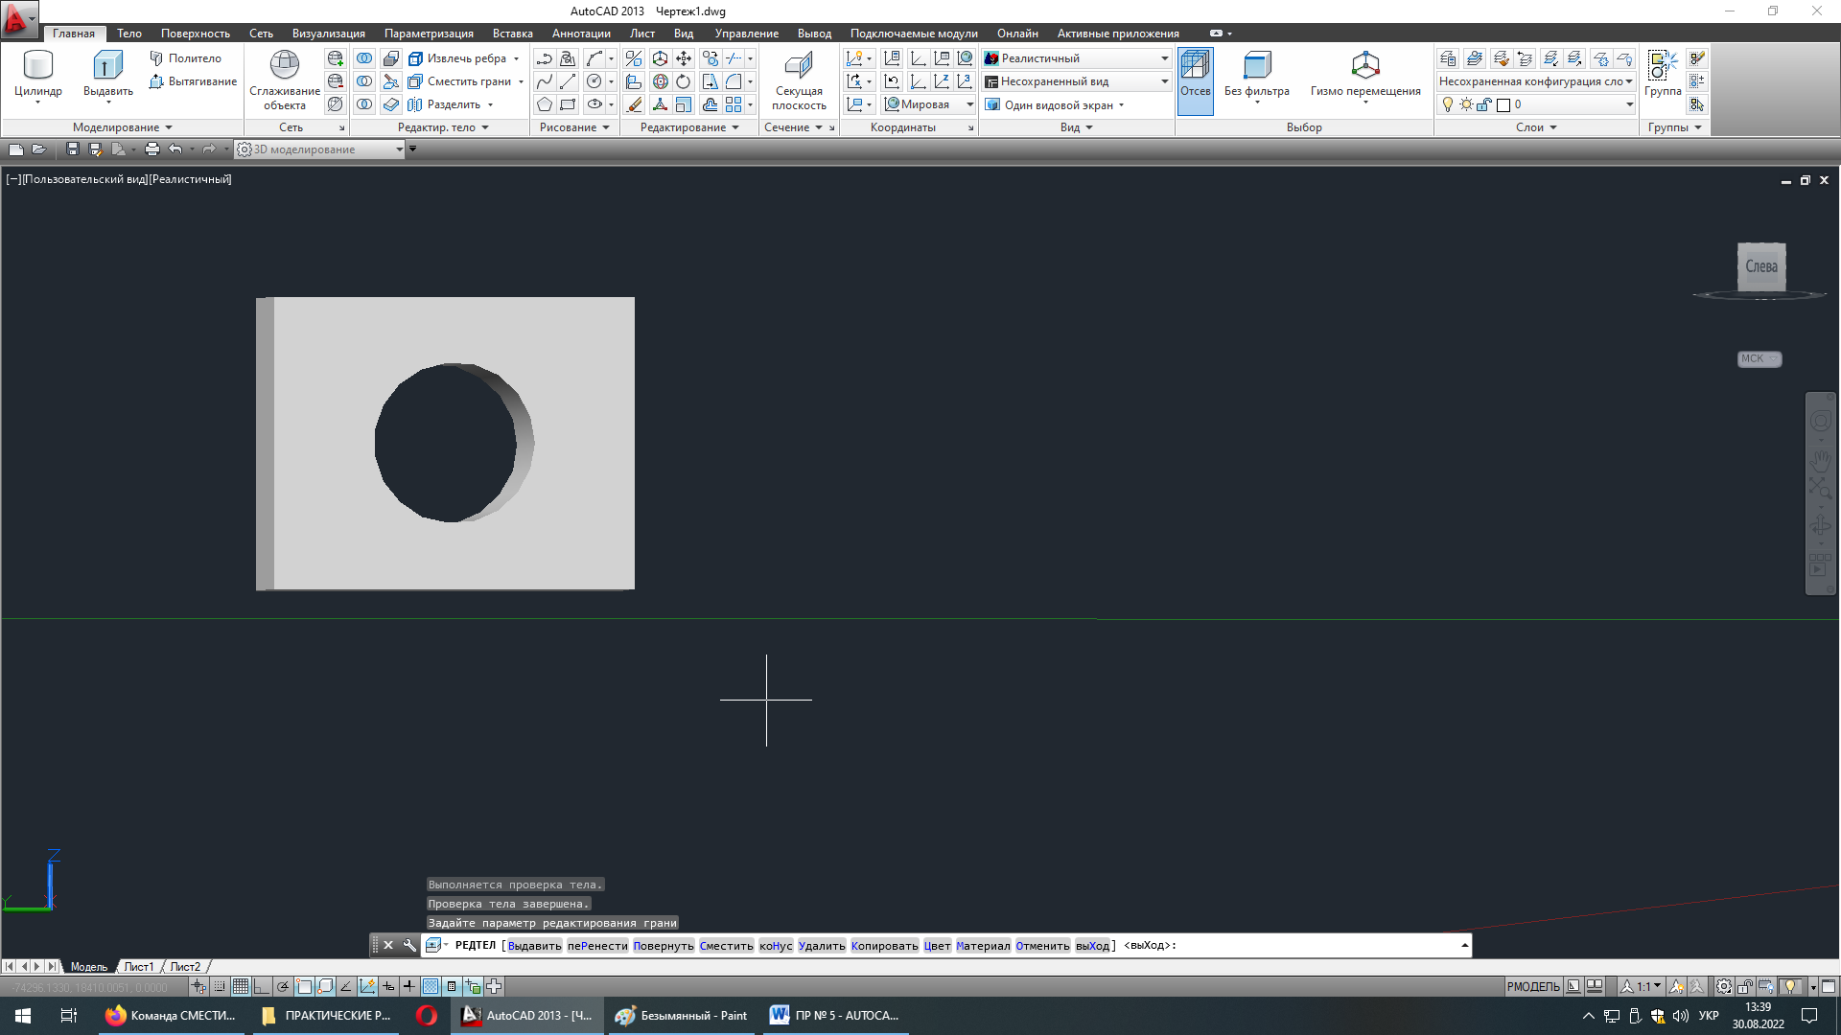
Рис. 5.49. Отримали 3D – тіло

Команда Видалити грані – призначена для видалення граней. Це можуть бути отвори, фаски або грані сполучення, рис. 5.50.
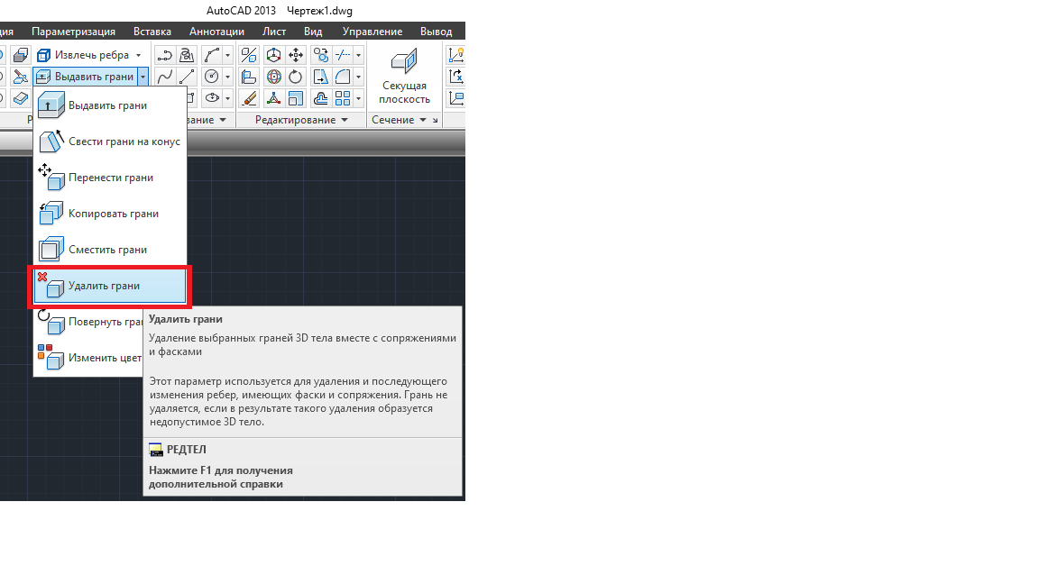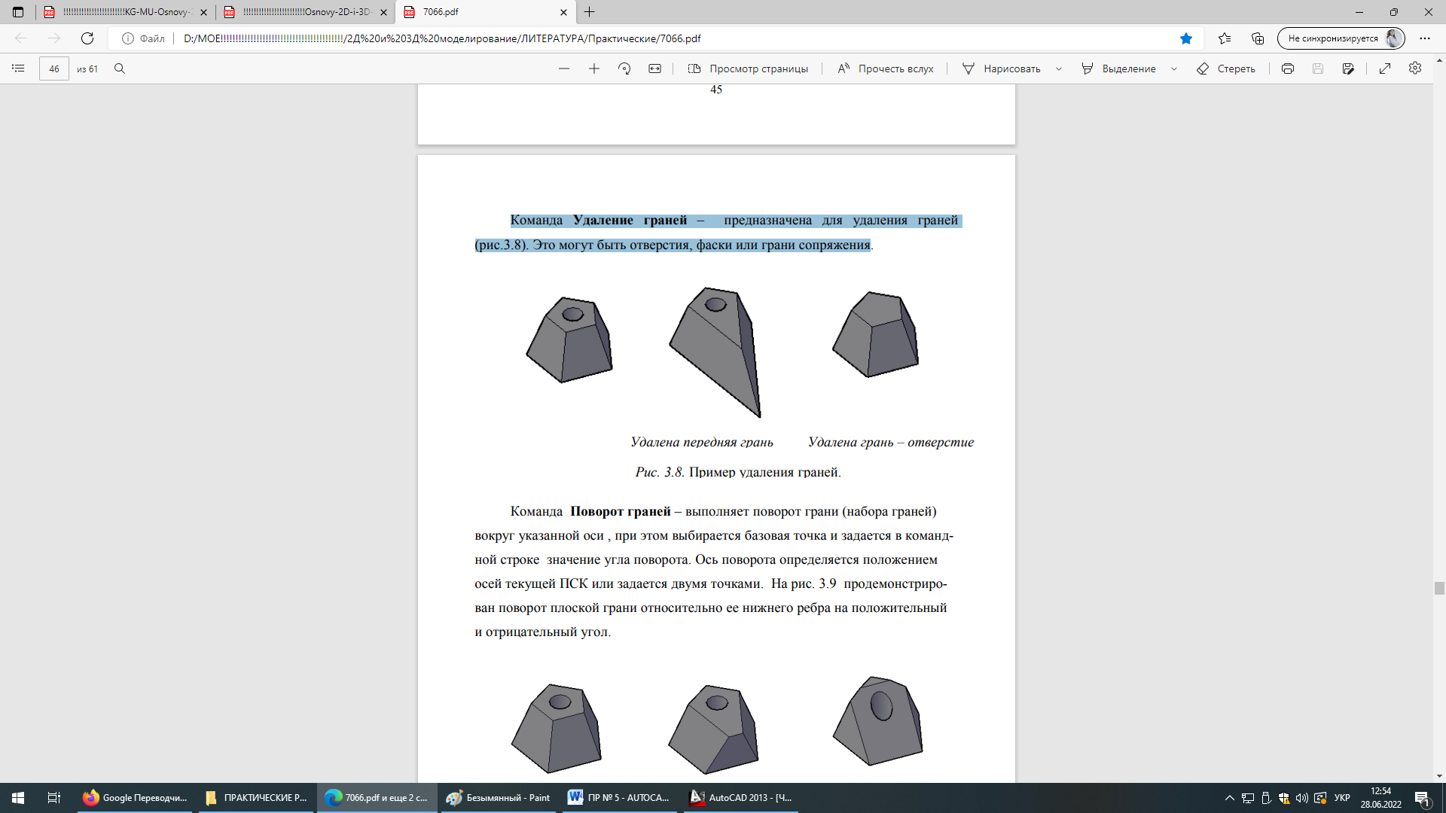
Рис. 5.50. Команда Видалити грані

- ПРИКЛАД 7
Перемикаємо Користувальницькі візуальні стилі [-][Вигляд користувача][Реалістичний].
Відкрити створений у пункті 4 даної роботи трьохмірний об’єкт.
Натискаємо на команду Видалити грані. Вибираємо грані, згідно прикладу, який наведено на рис. 5.51 та тричі натискаємо Enter.
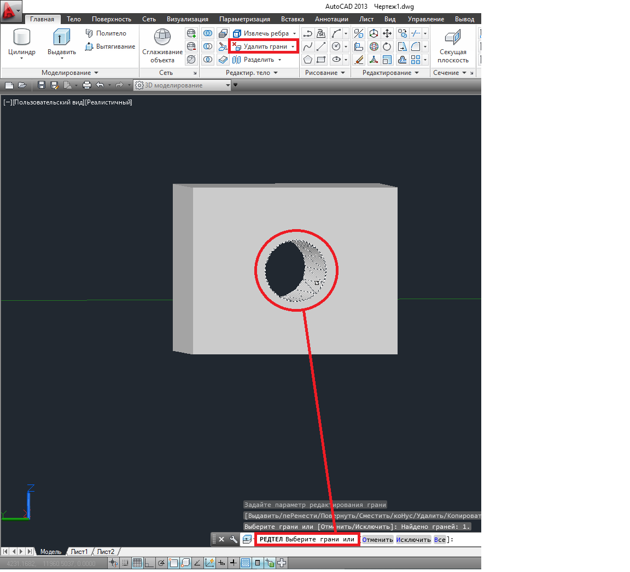
Рис. 5.51. Використовуємо команду Видалити грані

З рис. 5.52 бачимо, що грань видалена.
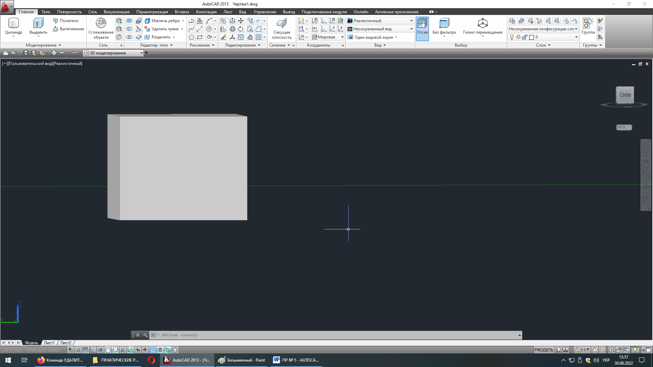
Рис. 5.52. Видалили грань

Команда Повернути грань – дана команда виконує оберт грані, або набору граней навколо вказаної осі, при цьому вибирається базова точка та задається в командному рядку значення кута повороту. Вісь оберту визначається положенням осей поточної ПСК або визначається двома точками, рис. 5.53.
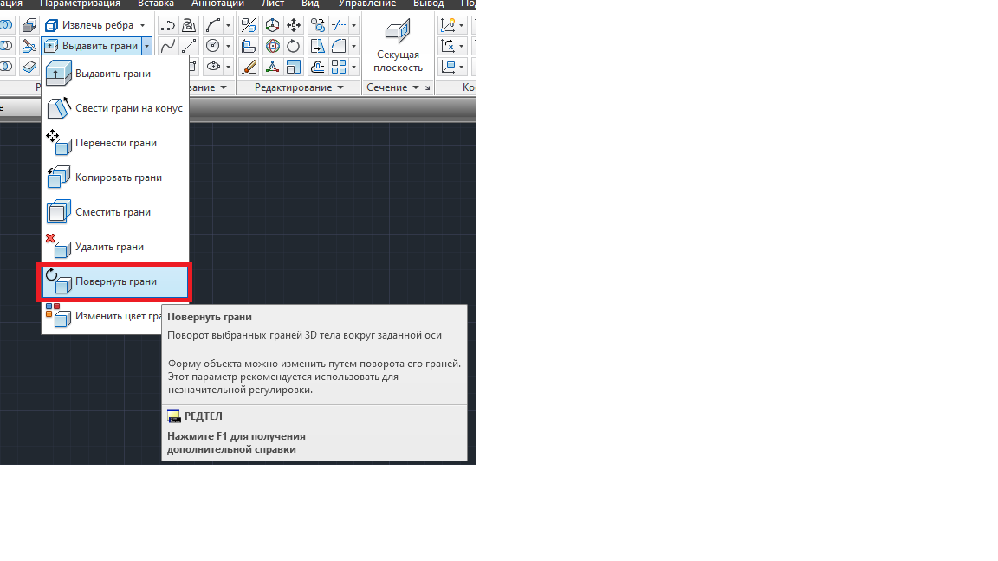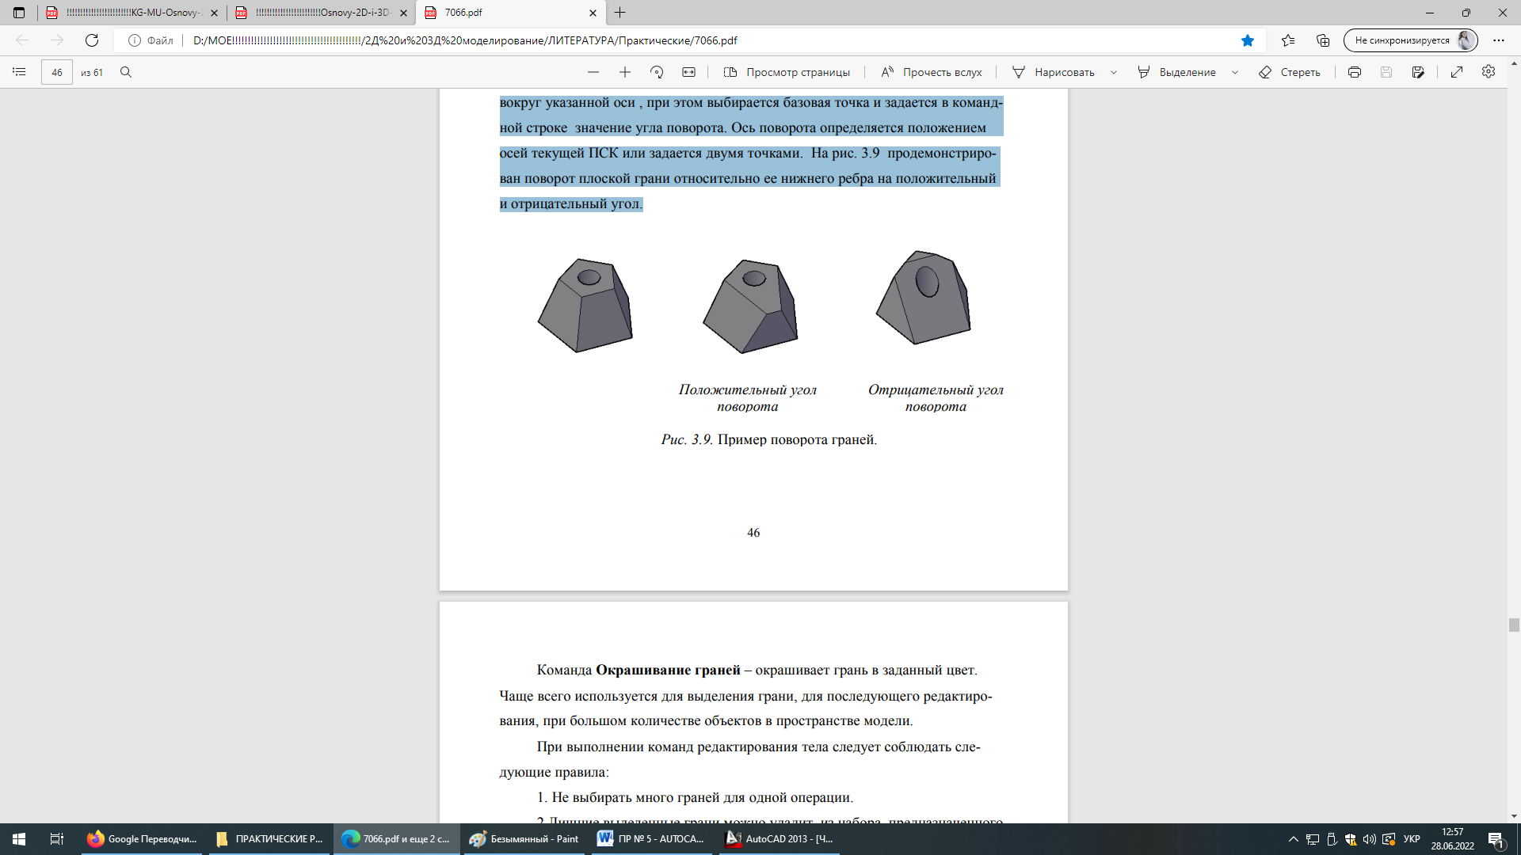
Рис. 5.53. Команда Повернути грань

- ПРИКЛАД 8
Перемикаємо Користувальницькі візуальні стилі [-][Вигляд користувача][Реалістичний].
Відкрити створений у пункті 4 даної роботи трьохмірний об’єкт.
Натискаємо на команду Повернути грань. Вибираємо грані, згідно прикладу, який наведено на рис. 5.54 натискаємо Enter.
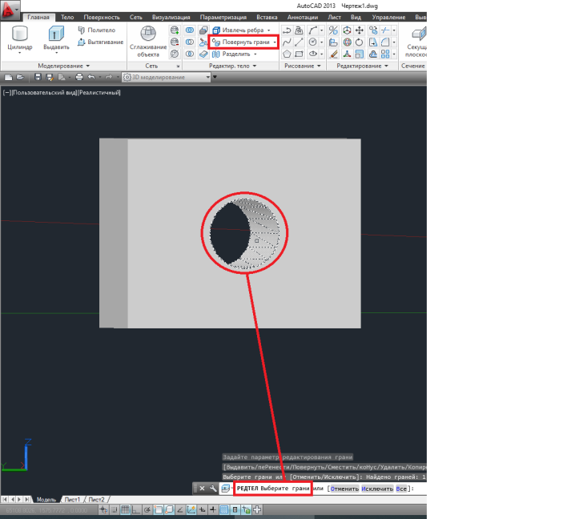
Рис. 5.54. Використовуємо команду Повернути грань

Для того щоб обрати точку на вісі потрібно натиснути, як показано на рис. 5.55.
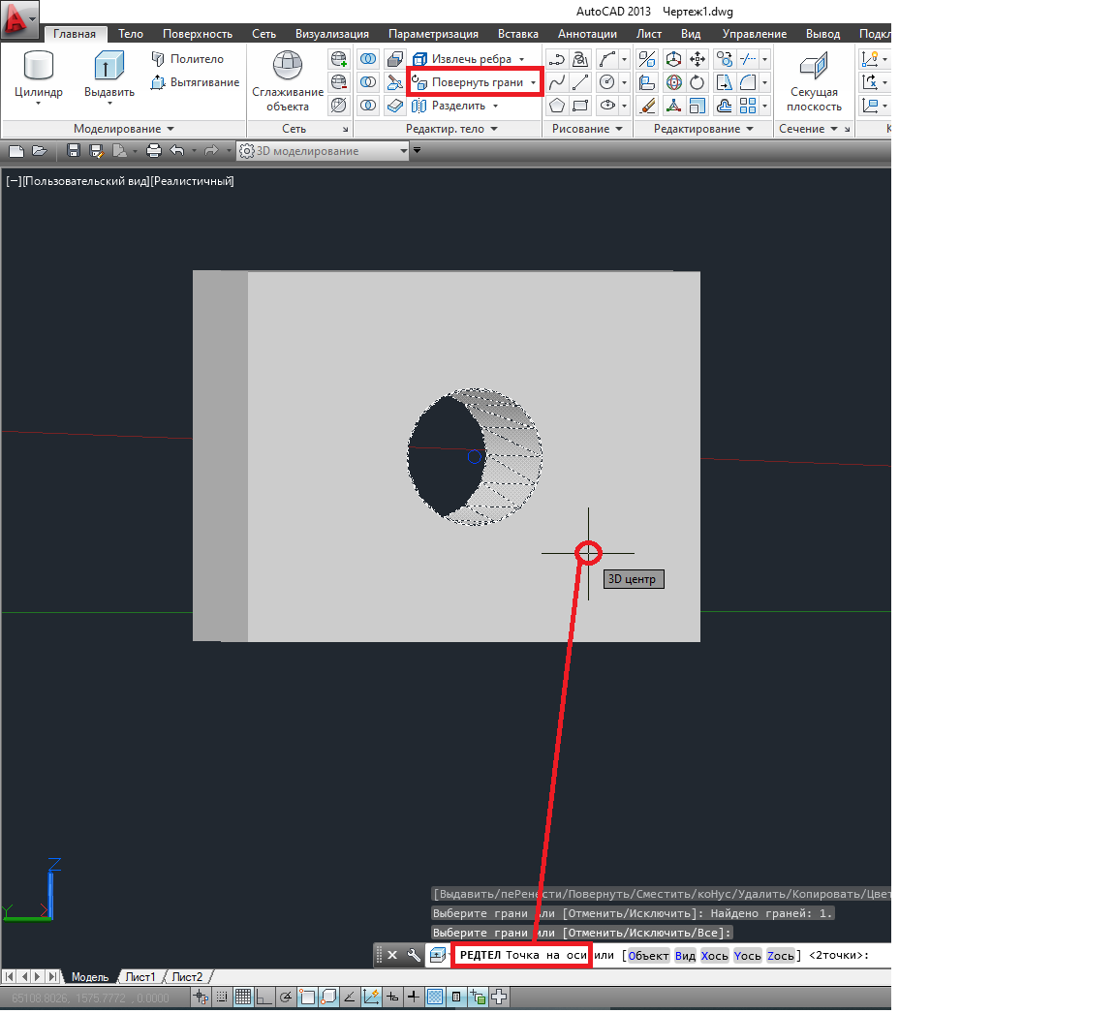
Рис. 5.55. Процес редагування

Для того щоб обрати другу точку, потрібно натиснути на точку, що вказана на рис. 5.56.
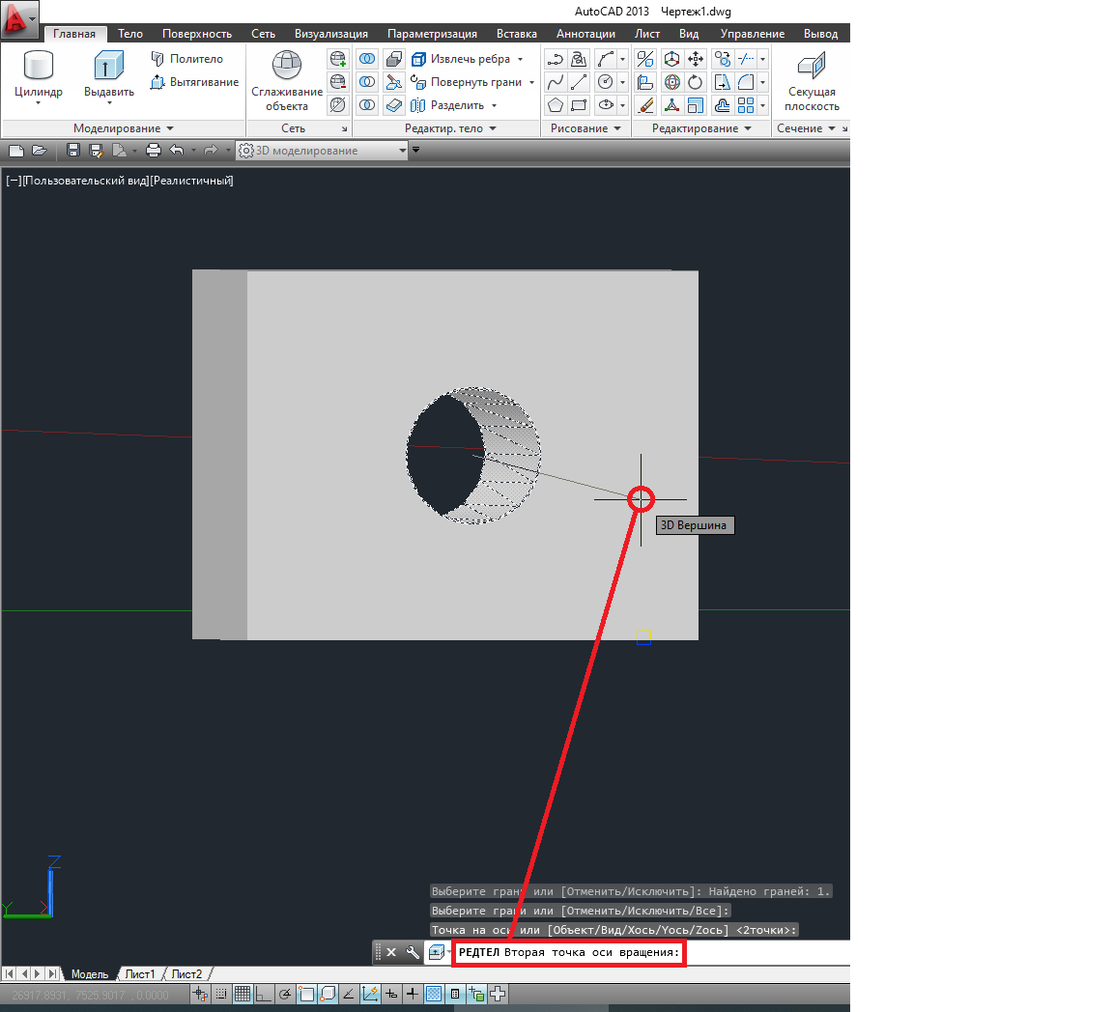
Рис. 5.56. Обираємо другу точку

Ми побудували невидиму лінію, навколо якої відбуватиметься обертання граней.
Далі потрібно вказати кут оберту, для цього в командному рядку пишемо 70 та тричі натискаємо Enter, рис. 5.57.
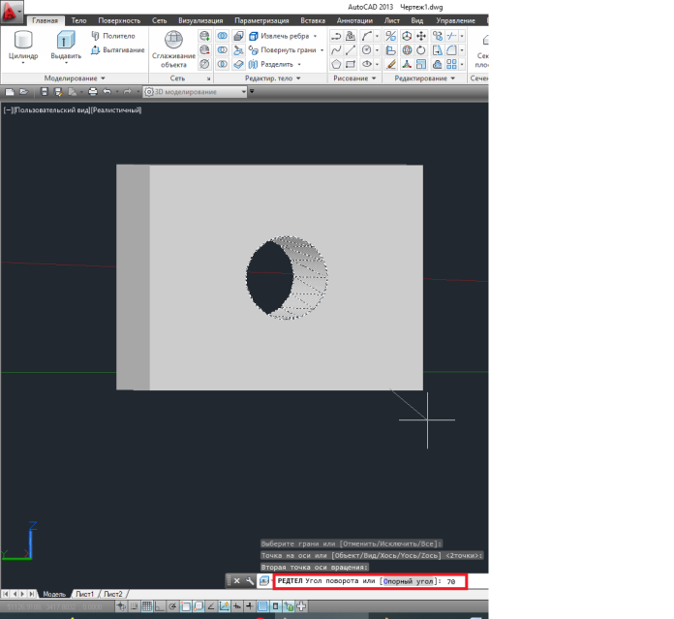
Рис. 5.57. Задаємо необхідні параметри

Отриманий результат представлено на рис. 5.58.
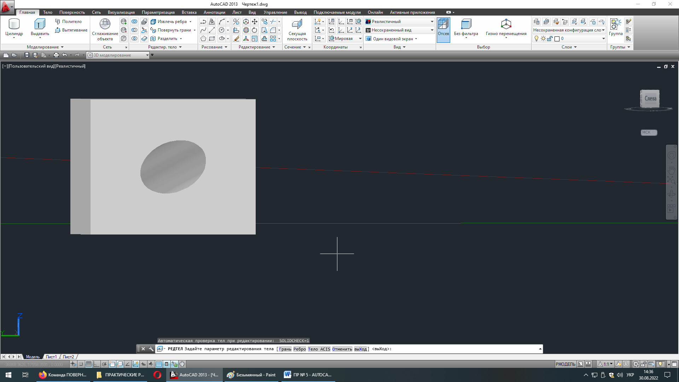
Рис. 5.58. Отримали 3D – тіло

- ХІД ВИКОНАННЯ РОБОТИ – ЧАСТИНА 6
- Створити вихідний 3D – об'єкт. Виконати редагування граней об'єкта командою Змінити колір граней. А саме:
  - Колір декількох граней призначити на власний розсуд.

- ТЕОРЕТИЧНА ЧАСТИНА 6
Команда Змінити колір граней – забарвлює грань у заданий колір.
Найчастіше використовується для виділення грані, для подальшого редагування, при великій кількості об'єктів у просторі, рис. 5.59.
Натиснувши та утримуючи клавішу CTRL, потрібно натиснути мишею на межі 3D тіла. Якщо панель властивостей не відображається, виберіть будь-який об'єкт. Правою кнопкою миші клацніть по об'єкту та виберіть «Властивості». На панелі властивостей у розділі «Загальні» натисніть на стрілці «Колір» і виберіть колір зі списку. Для того, щоб отримати додаткові параметри кольору, натисніть «Вибір кольрів», щоб вивести діалогове вікно «Вибір кольрів». Вкажіть колір та натисніть «OK».
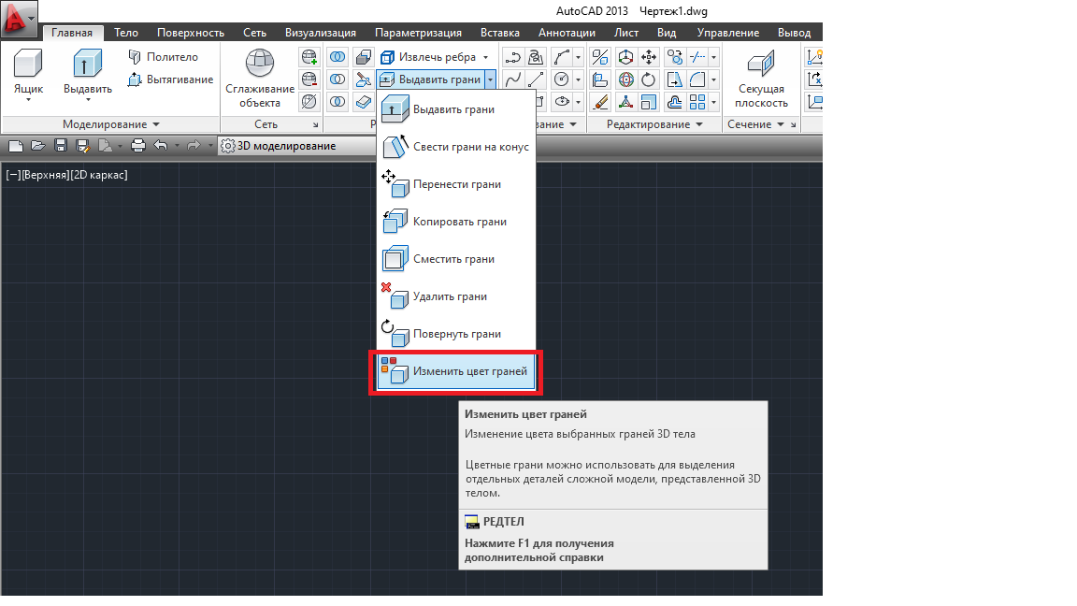
Рис. 5.59. Команда Змінити колір граней

- ПРИКЛАД 9
Перемикаємо Користувальницькі візуальні стилі [-][Вигляд користувача][Реалістичний].
Інструментом Ящик створимо паралелепіпед. Потім натискаємо на команду Змінити колір граней. Вибираємо грані, згідно прикладу, який наведено на рис. 5.60 натискаємо Enter.
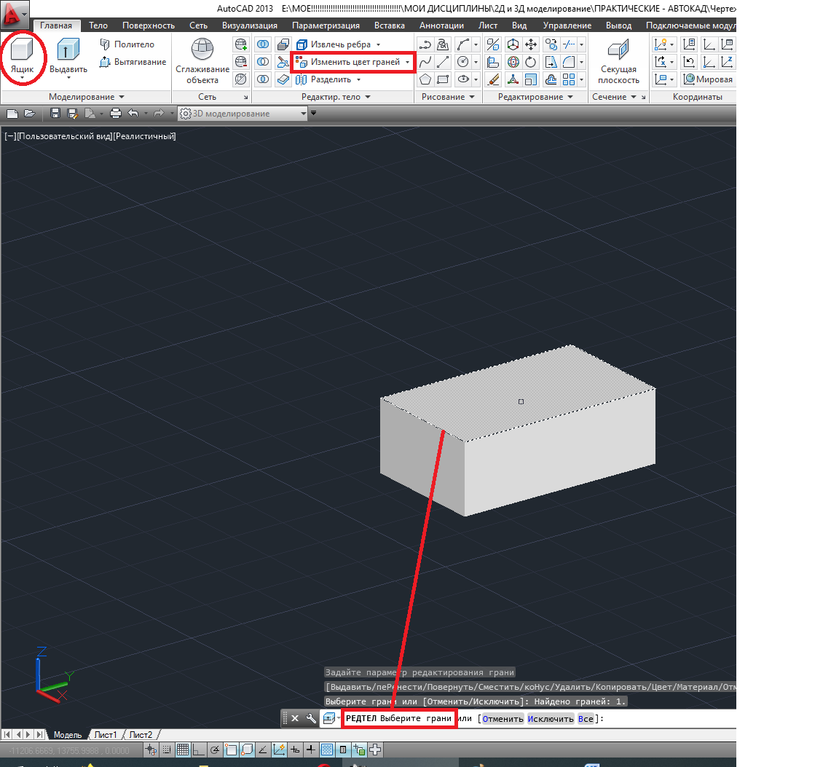
Рис. 5.60. Обираємо грані
Відривається діалогове вікно Вибір кольору. Обираємо червоний колір та натискаємо Ок, рис. 5.61.
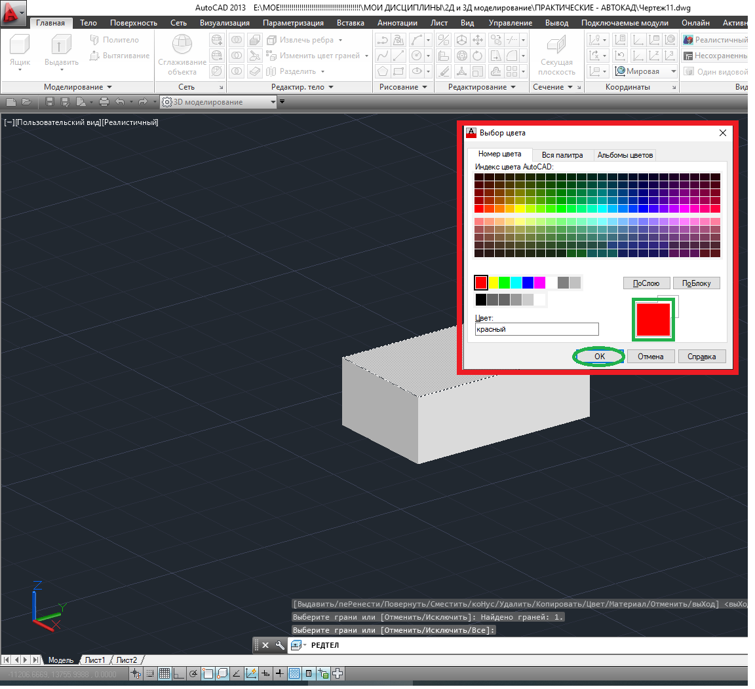
Рис. 5.61. Обираємо необхідний колір грані

З рис. 5.62 бачимо, що обрана нами грань стала червоного.
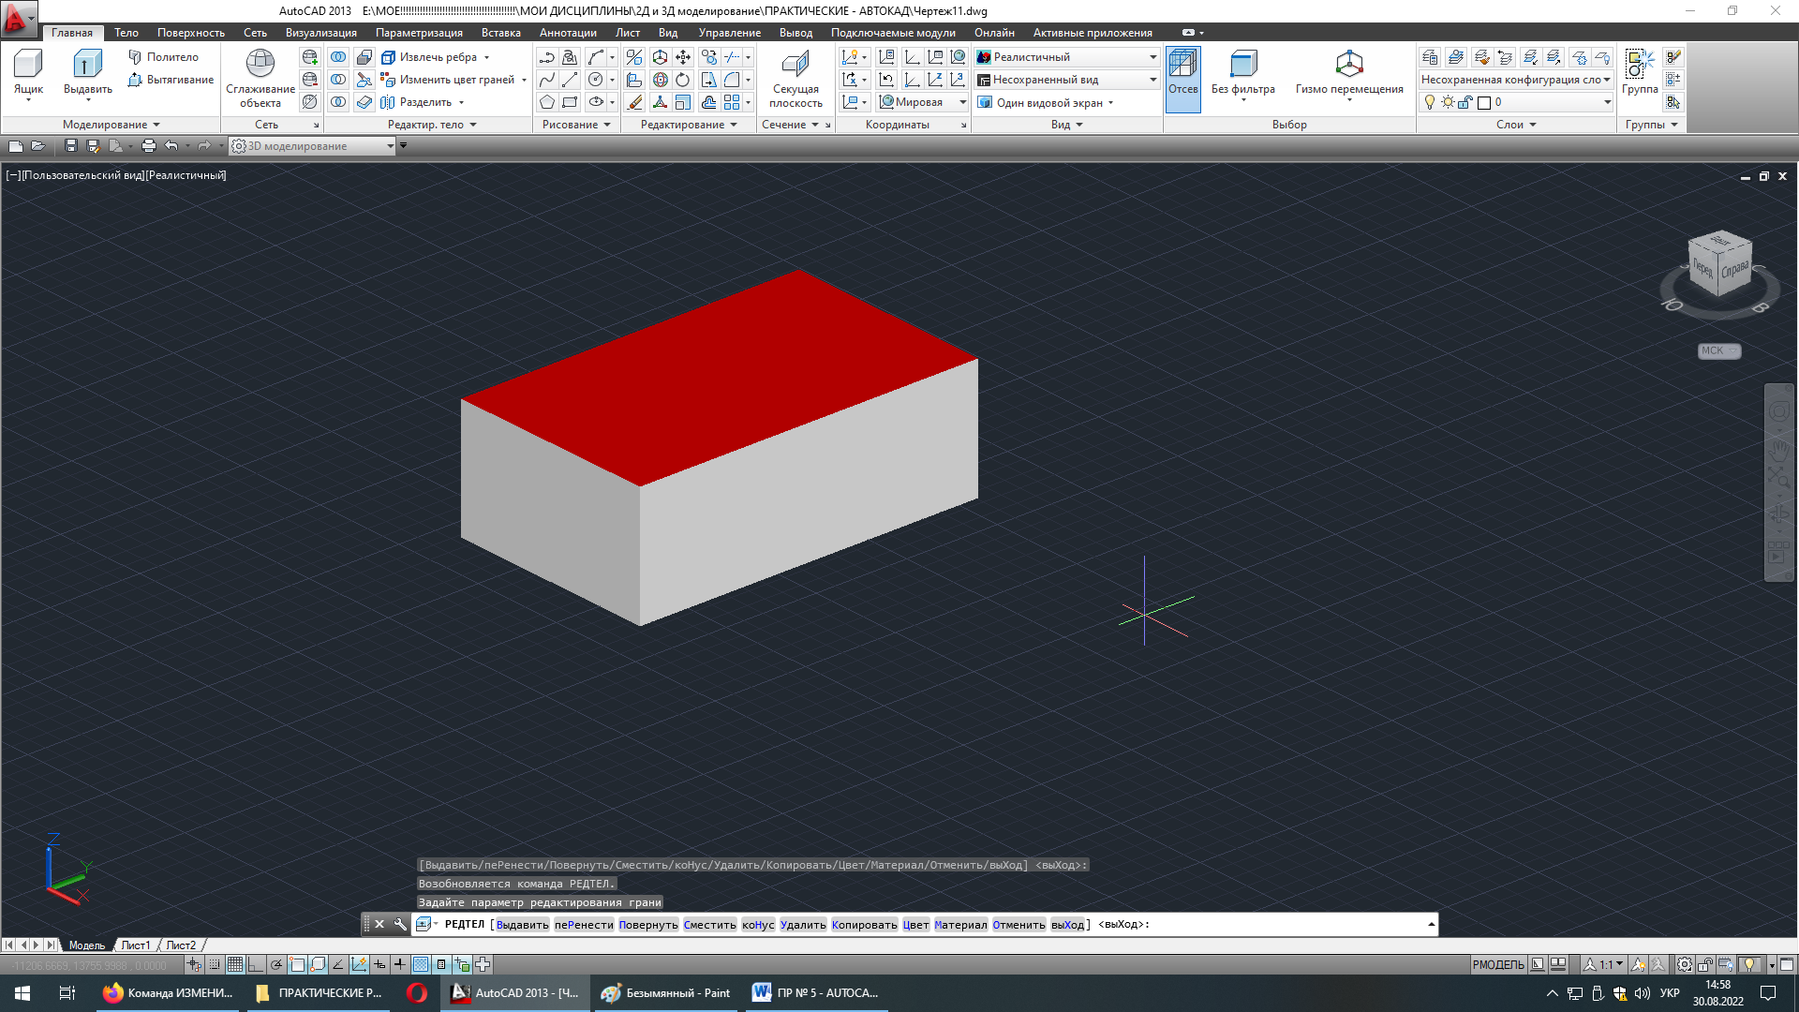
Рис. 5.62. Отримали грань червоного кольору

- ХІД ВИКОНАННЯ РОБОТИ – ЧАСТИНА 7
- Переглянути додаткові команди редагування тіла, рис. 5.63-5.65.
- Створити вихідний 3D – об'єкт. Виконати редагування об'єкта командою Оболонка, товщину оболонки вказати довільно.
24. ТЕОРЕТИЧНА ЧАСТИНА 7
Додаткові команди редагування тіла, це команди, що дозволяють редагувати тіло повністю. Дані команди знаходяться на вкладці Головна панелі Редагування тіла, рис. 5.63.
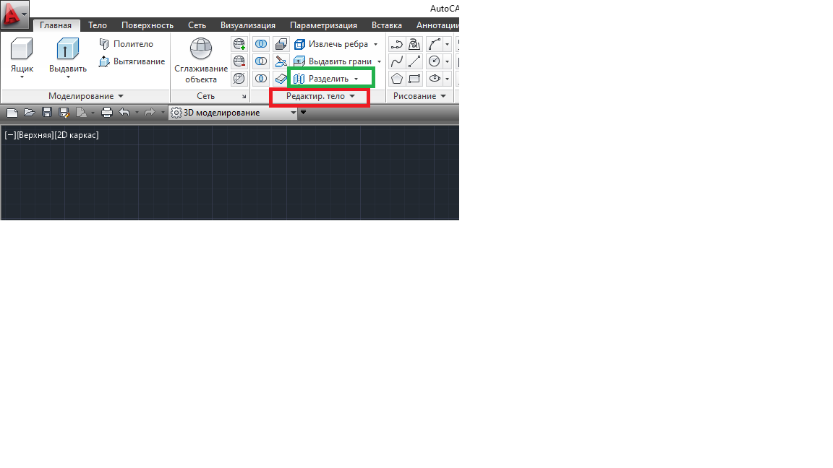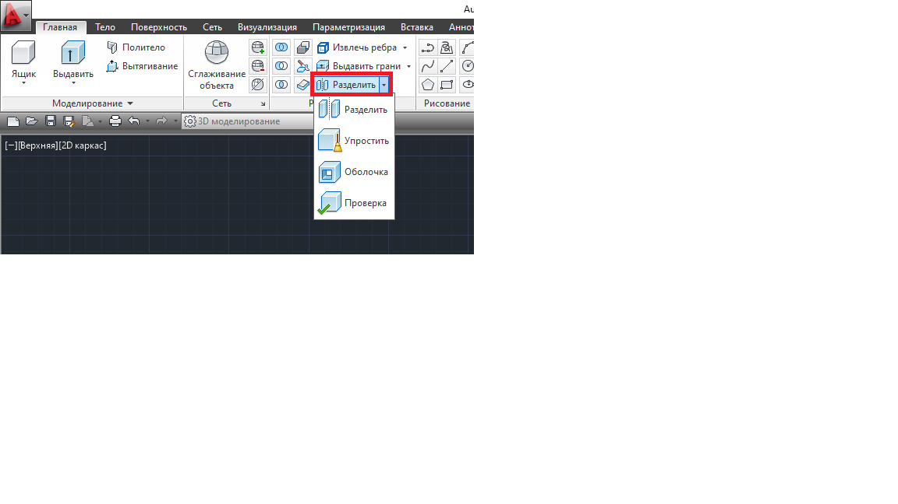
Рис. 5.63. Додаткові команди редагування тіла

Команда Розділити – скасовує об'єднання тіл, якщо вони були об'єднані за допомогою команди Об'єднати, рис. 5.64.
Команда Спростити – дозволяє очистити твердотільну модель від надлишкових ребер та вершин, а також видалити відбиток, якщо він присутній, рис. 5.64.
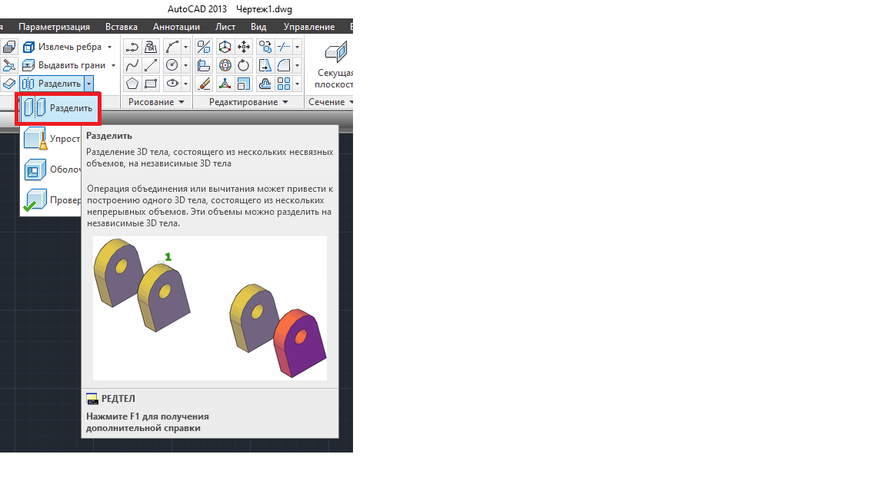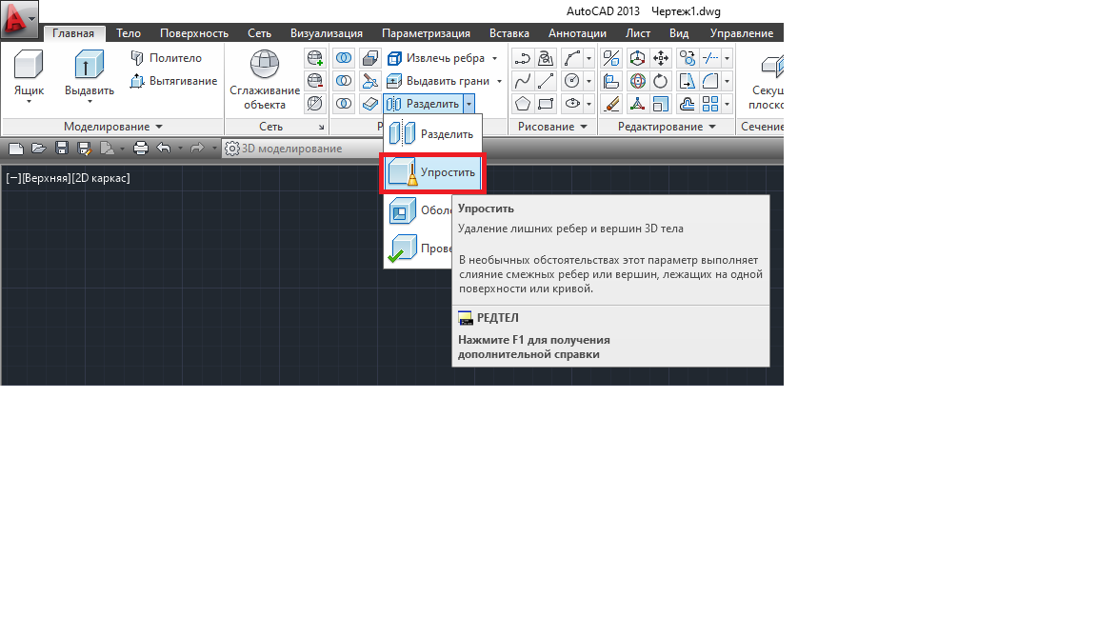
Рис. 5.64. Команди Розділити та Спростити

Команда Оболонка – дозволяє створити формою тіла тонкостінну оболонку заданої товщини, рис. 5.65.
Команда Перевірка – дозволяє здійснити перевірку того, чи об'єкт є допустимим тілом, рис. 5.65.
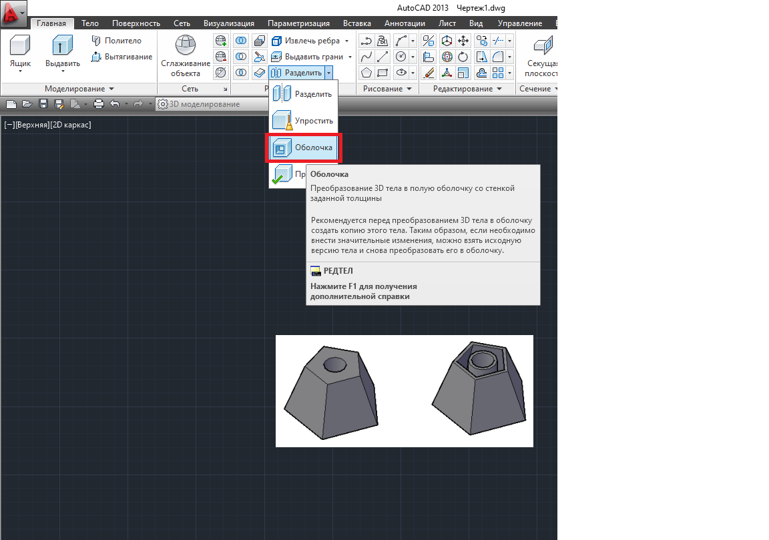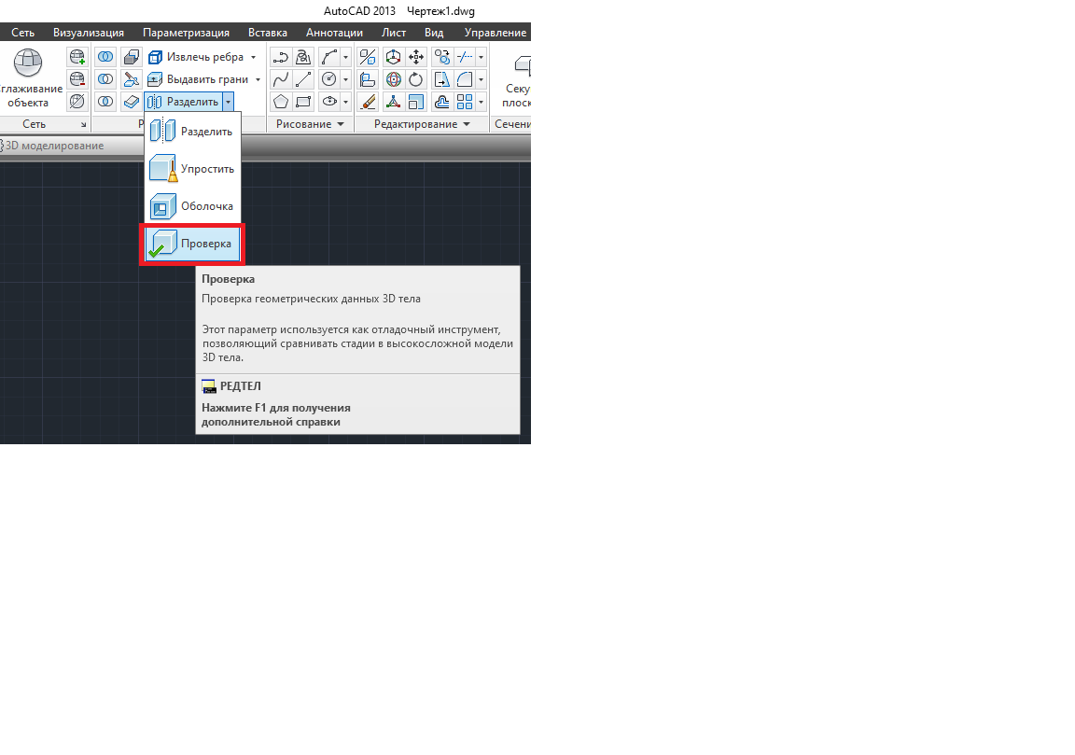
Рис. 5.65. Команди Оболонка та Перевірка

- ПРИКЛАД 10
Перемикаємо Користувальницькі візуальні стилі [-][Вигляд користувача][Реалістичний].
Інструментом Ящик створимо паралелепіпед. Потім натискаємо на команду Оболонка. Далі потрібно вибрати 3D – тіло, для цього натискаємо на паралелепіпед, рис. 5.66.
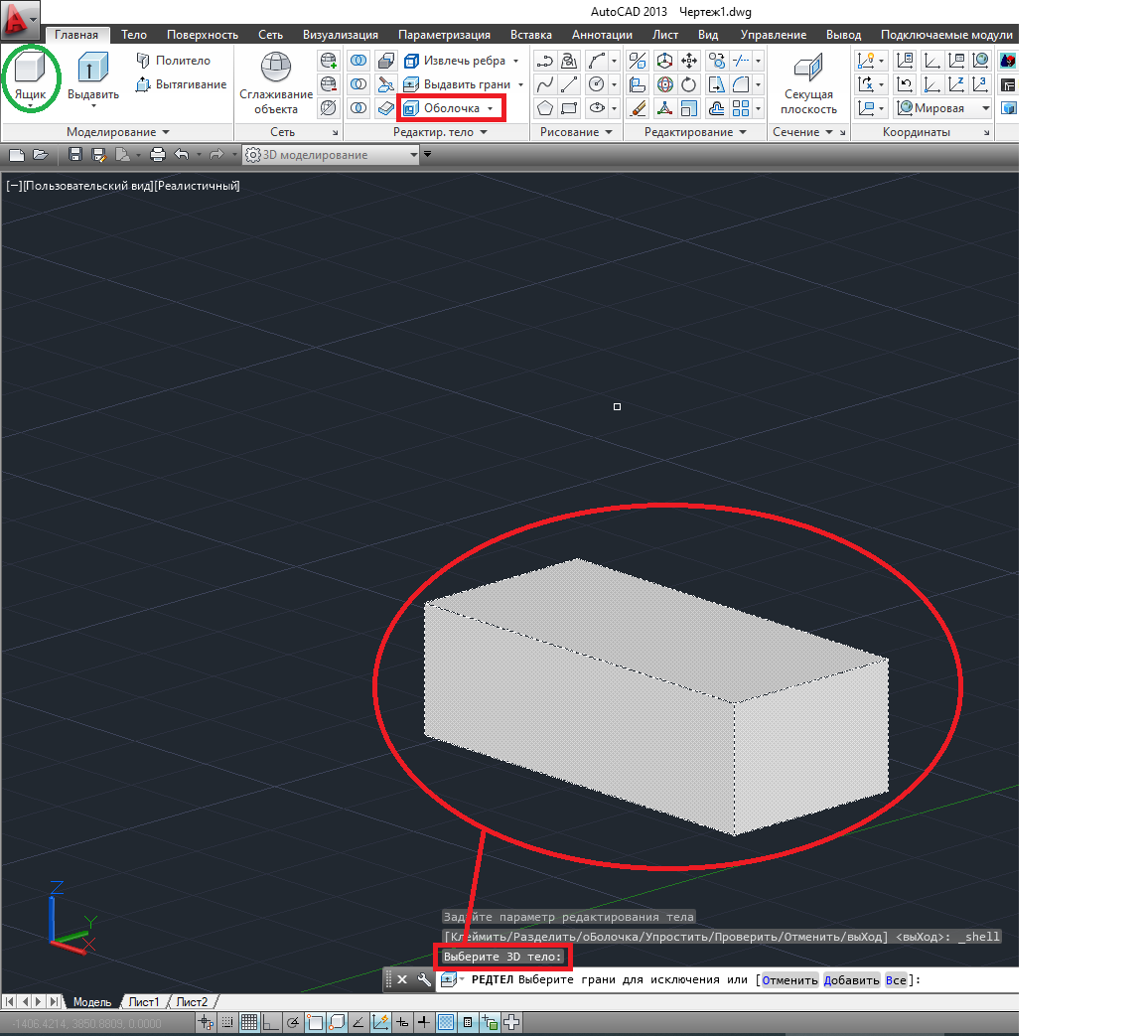
Рис. 5.66. Інструментом Ящик створюємо паралелепіпед

Далі потрібно вибрати грані для виключення. Вибираємо грані, згідно прикладу, який наведено на рис. 5.67, та натиснути Enter.
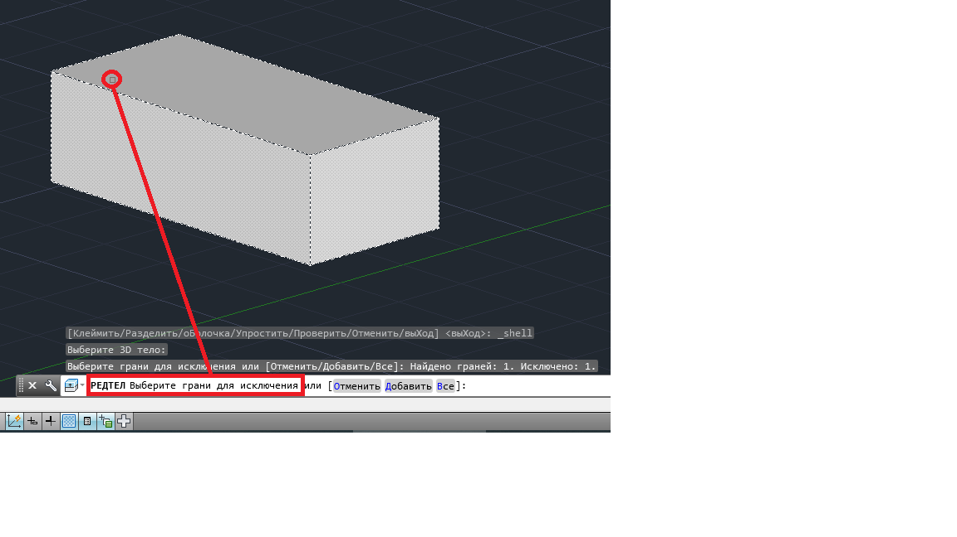
Рис. 5.67. Обираємо грані для виключення

Наступним кроком потрібно обрати товщину стінок оболонки, в командну строку пишемо 5 та тричі натискаємо Enter, рис. 5.68.
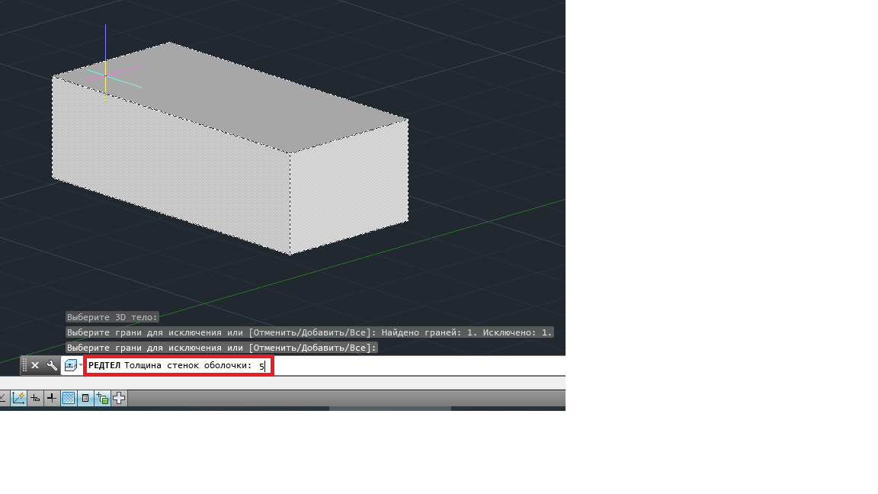
Рис. 5.68. Обраємо товщину стінок оболонки

Отриманий результат наведено на рис. 5.69.
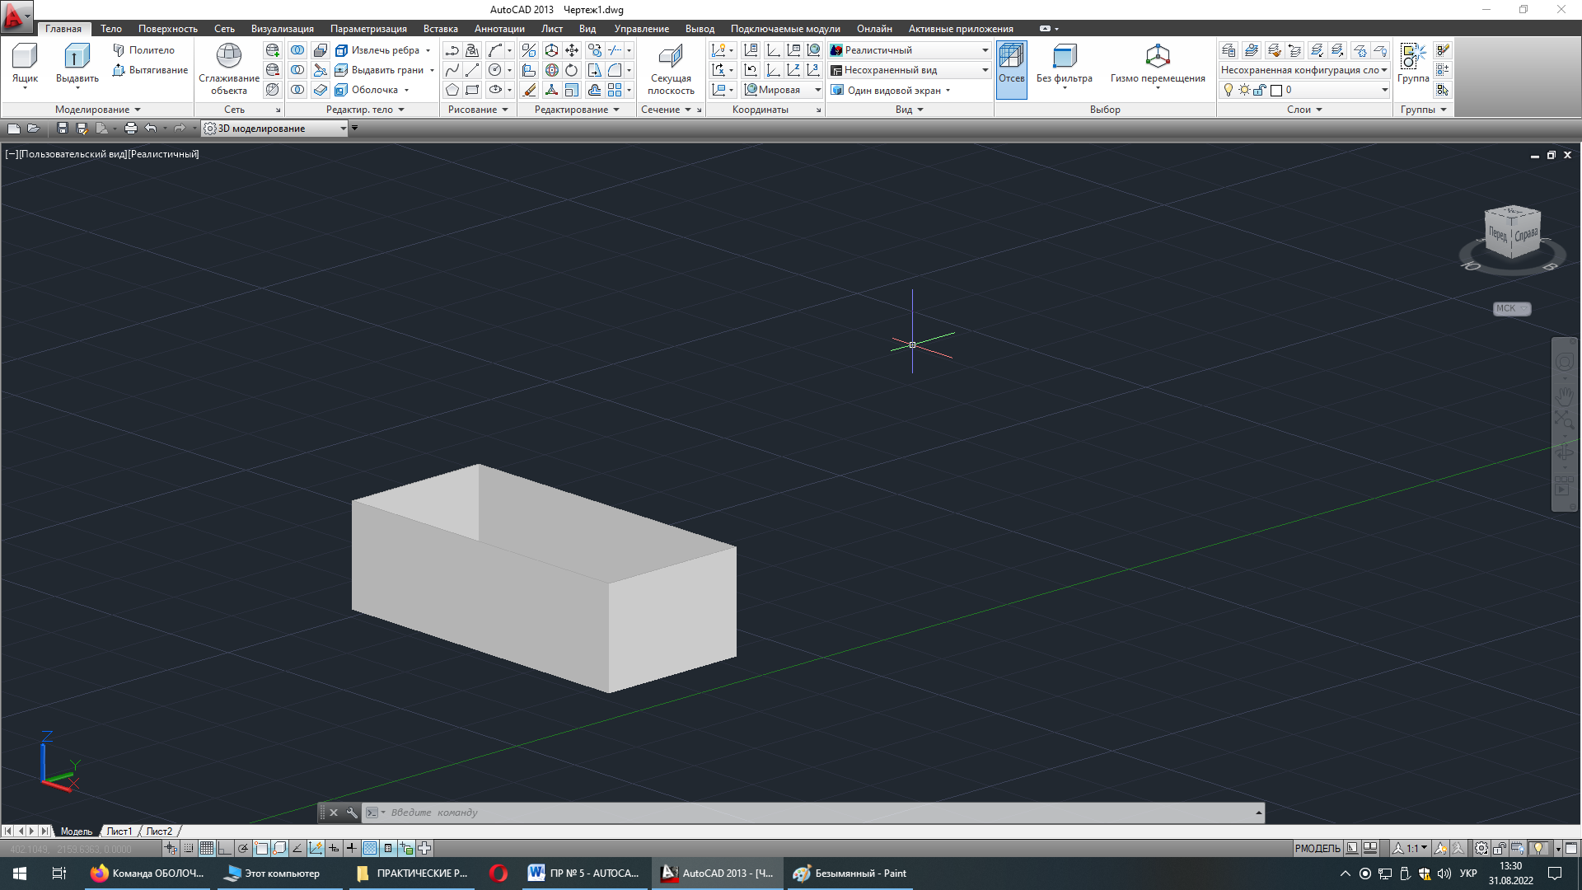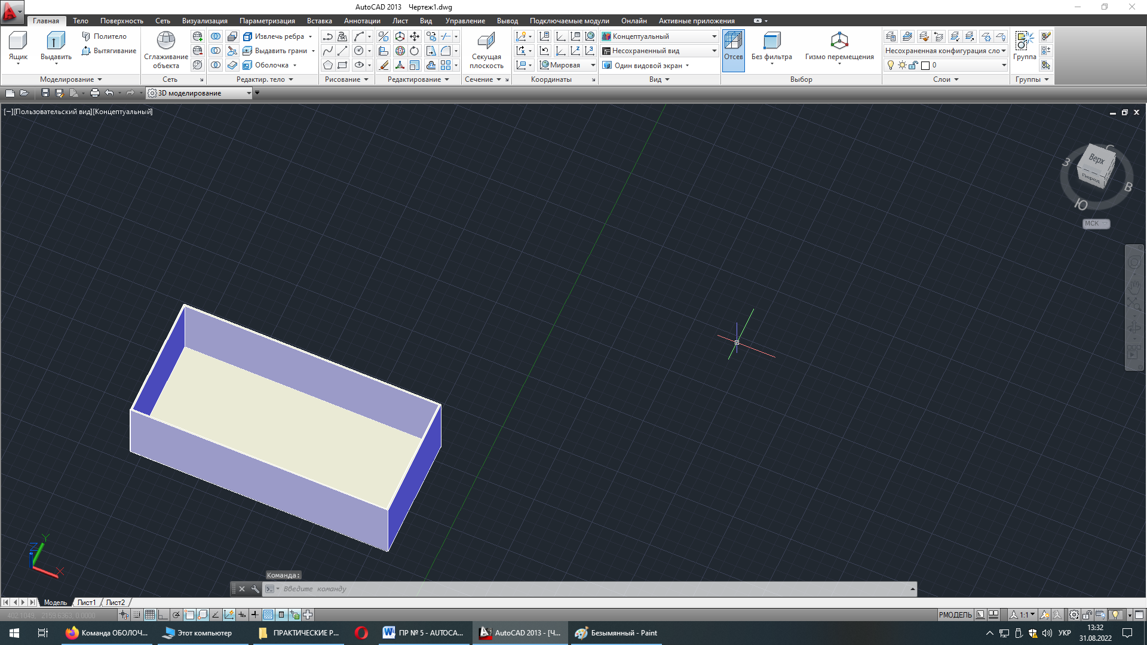
Рис. 5.69. Отримали 3D – тіло

Розглянемо ще один приклад.
Перемикаємо Користувальницькі візуальні стилі [-][Вигляд користувача][Реалістичний].
Відкриваємо створений у пункті 4 даної роботи трьохмірний об’єкт.
Натискаємо на команду Оболонка. Далі потрібно вибрати 3D – тіло, для цього натискаємо на створений об’єкт. Вибираємо грані, згідно прикладу, який наведено на рис. 5.70, та натиснути Enter.
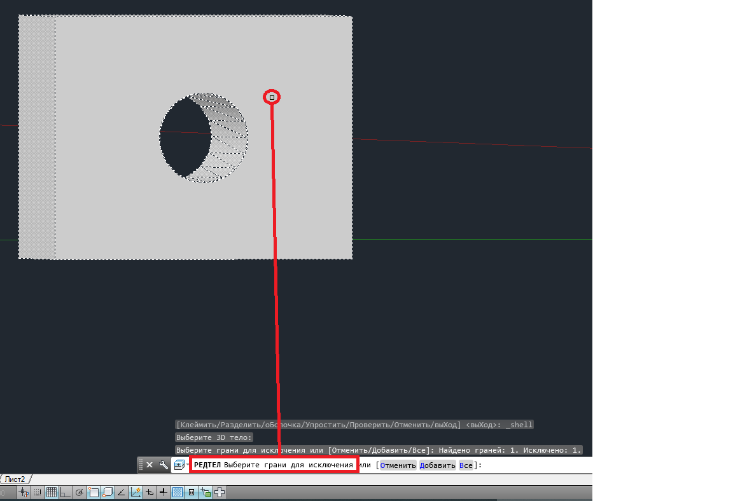
Рис. 5.70. Обираємо грані

Товщину стінок оболонки пишемо 25 та тричі натискаємо Enter, рис. 5.71.
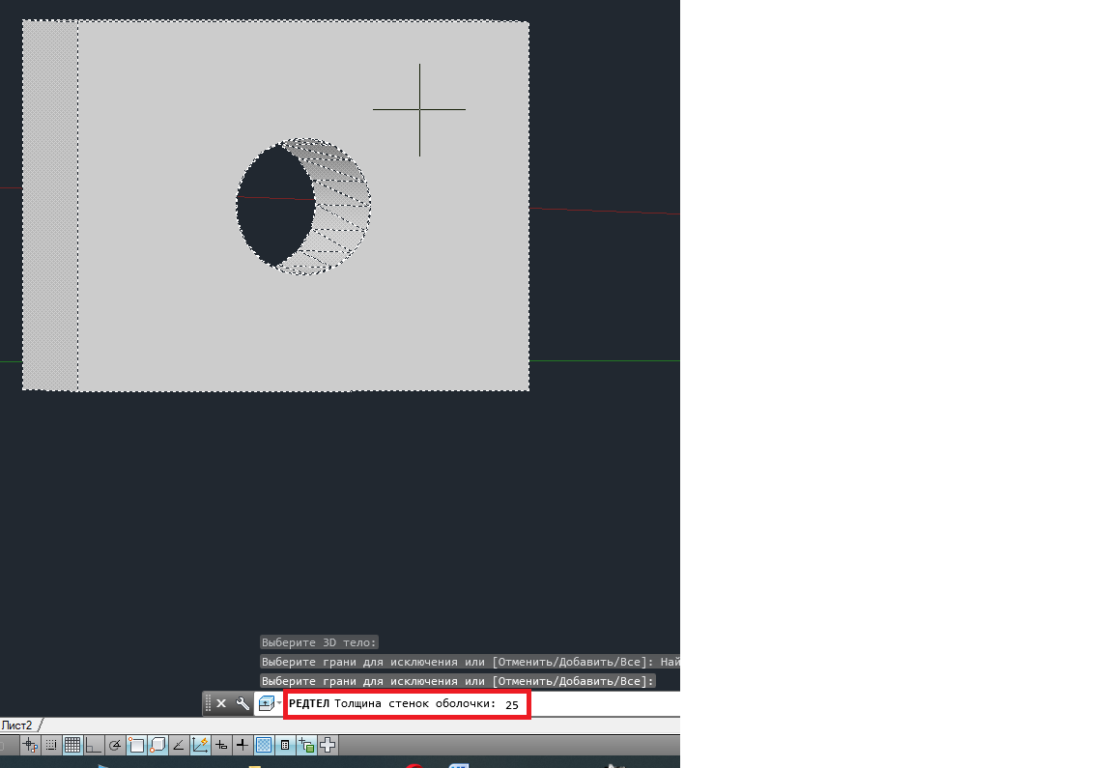
Рис. 5.71. Встановлюємо товщину стінок оболонки

Отриманий результат наведено на рис. 5.72.

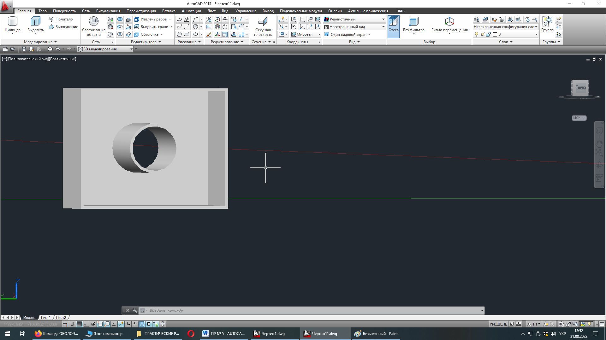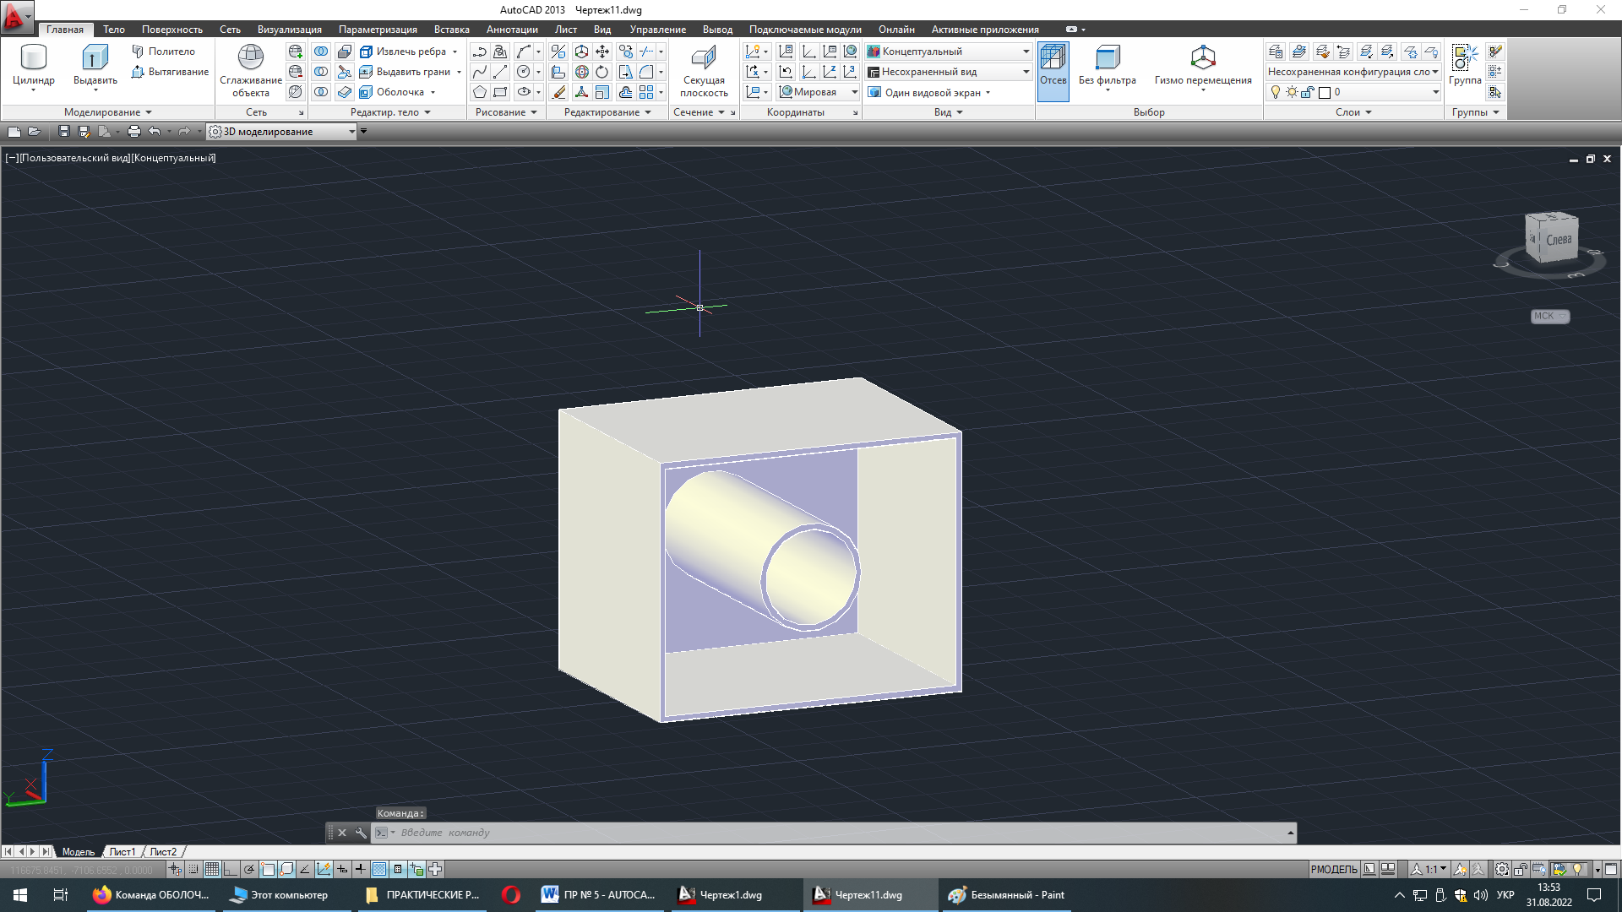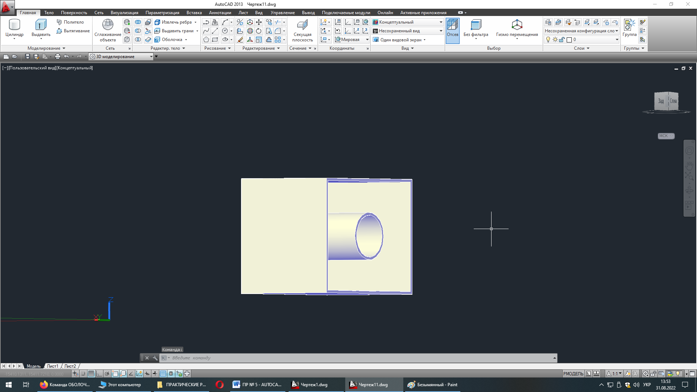
Рис. 5.72. Отримали 3D – тіло

- Оформити та роздрукувати отримані креслення.

- ЗАВДАННЯ ДО КОНТРОЛЬНОЇ РОБОТИ

- Вказати призначення настпуних команд: Объединение, Вычитание, Пересечение?
- Призначення команди Выдавить грани?
- На якій панелі знаходяться команди Редагування граней?
- Призначення команди Грани косинуса?
- Призначення команди Копирование граней?
- Яким чином можливо виконати редагування граней об’єкта командою Сместить грань?
- Якою командою у програмному середовищі AutoCAD можливо змінити колір граней будь-якого об’єкта?
- Призначення команди Повернуть грань?
- Призначення команди Оболочка?
- Призначення команди Проверка?

СПИСОК РЕКОМЕНДОВАНИХ ДЖЕРЕЛ
- Системи 3D моделювання: Навчальний посібник / Пальчевський Б.О., Валецький, Б.П., Вараніцький Т.Л. / Луцьк. 2016 – 176с.
- Чермних І.О. Основи інженерної графіки з елементами професійного конструювання: Підручник / І.О.Чермних, В.Н.Нестеренко, О.О.Краєвська, І. Ю.Адашевська , А.В.Сілічев – Київ: Видавничий дім «Кондор», 2020. – 240 с.
- Проектування тривимірних об’єктів засобами AutoCAD 2008: Навчальний посібник. – К: ІПДО НУХТ, 2010. – 64 с.
- Wang Shan, Zhai Zhen, Shi Hongkun et al. Development and Design of White Spirit Bottle Parametric System Based on Auto CAD [J].Henan Science and Technology, 568:(7)107-109, 2015.

Інформаційні ресурси
      - 3D-графіка: Навч. посібник / В. П. Гаврилов. ‒ Харків : ХНЕУ ім. С. Кузнеця, 2018. – 127 c. Режим доступу: http://surl.li/cylqc
      - Free Autodesk. Режим доступу: https://www.autodesk.com/education/freesoftware/autocad

